**Flujo de Trabajo**

**Modelo del Negocio**

***Transporte Verito E.I.R.L***

***Fecha: 21/10/2024***

**EQUIPO**

***Astete Vargas, Ariel Bryand***

***Avendaño Huaman, Esteban Joel***

***Jauregui Meneses, Erick Raul***

***Rosales Monago, Veronica Valeria***

***Pinedo Millones, William Jheampiere***

**Tabla de contenido**

Historial de Versiones 4

Información del Proyecto 4

Aprobaciones 4

1. Resumen Ejecutivo 5

1.1. Antecedentes 5

1.2. Reglas del Negocio 5

1.3. Visión 6

1.4. Misión 6

2. Modelo de Casos de Uso Negocio. 6

2.1. Diagrama de Actores de Negocio 6

2.2. Diagrama de Casos de Uso de Negocio 6

2.3. Diagrama de Objetivos de Negocio 6

2.4. Diagrama de Casos de Uso de Negocio vs Objetivos de Negocio 6

2.5. Diagrama General de Casos de Uso de Negocio 6

3. Descripción de Elementos del Modelo de Casos de Uso de Negocio 7

3.1 Descripción de Actor de Negocio 7

3.2 Descripción de Caso de Uso de Negocio 7

3.3 Descripción de Objetivos de Negocio 7

4. Modelo de Análisis de Negocio 8

4.1. Diagrama de Trabajadores de Negocio 8

4.2. Diagrama de Entidades de Negocio 8

4.3. Diagrama de Clases de Negocio 8

4.4. Diagrama de Actividades de Negocio 8

4.5. Diagrama de Realización del Negocio 8

5. Descripción de Elementos del Modelo de Análisis de Negocio 8

5.1. Descripción de Trabajador de Negocio 8

5.2. Descripción de Entidad de Negocio 9

6. Especificación de Casos de Uso de Negocio 9

7. Glosario de términos. 10

**Historial de Versiones**

|  |  |  |  |
| --- | --- | --- | --- |
| **Fecha** | **Versión** | **Autor** | **Descripción** |
| 21/10/2024 | 1.0 | Coordinador del grupo | Primer Entregable |
| 11/11/2024 | 2.0 | Coordinador del grupo | Segundo Entregable |
| 25/11/2024 | 3.0 | Coordinador del grupo | Tercer Entregable |
|  |  |  |  |

**Información del Proyecto**

|  |  |
| --- | --- |
| **Empresa / Organización** | Transporte Verito E.I.R. L |
| **Proyecto** | Modelado de Negocio Transporte Verito E.I.R. L |
| **Fecha de preparación** | 21/10/2024 |
| **Cliente** | Shurtape Perú |
| **Patrocinador principal** |  |
| **Gerente / Líder de Proyecto/ Líder de Desarrollo de Software** | Verónica Valeria Rosales Monago |

**Aprobaciones**

|  |  |  |  |  |
| --- | --- | --- | --- | --- |
| **Nombre y Apellido** | **Cargo** | **Departamento u Organización** | **Fecha** | **Firma** |
| Ariel Astete Vargas | Redacción y Estructura 2 | USIL |  |  |
| Esteban Joel Avendaño Huamán | Estructura 2 | USIL |  |  |
| Verónica Rosales Monago | Modelado 1 | USIL |  |  |
| Erick Jauregui Meneses | Modelado 2 | USIL |  |  |
| William Jheampier Pinedo Millones | Estructura 1 | USIL |  |  |

* **Resumen Ejecutivo**

Transporte Verito E.I.R.L. es una empresa especializada en el transporte de carga y distribución de mercancías, que brinda servicios a la empresa Shurtape Perú, fabricante de productos de embalaje. La empresa es liderada por Giovana Katia Monago Quispe, Gerente General, quien planifica y dirige las operaciones, monitoreando el desempeño del personal. Edgar Pablo Rosales Lovera, Gerente de Ventas Industriales de Shurtape Perú, es el contacto principal y responsable de coordinar los requerimientos de distribución de Shurtape Perú con Transporte Verito, facilitando la conexión y comunicación directa entre ambas empresas. Esta interacción permite a Transporte Verito proporcionar servicios eficientes y adaptados a las necesidades de su cliente.

**Procesos del Negocio:**

* Proceso de Distribución: Abarca la planificación de rutas y gestión de entregas de mercaderías.
* Proceso de Contratación de Servicio: Gestiona las solicitudes y acuerdos de servicios y tramitaciones de contratos gestiona las solicitudes y acuerdos de servicio.
* Proceso de Contratación de Personal de Transporte Verito:
* Proceso de Mantenimiento: Se establecen los controles y mantenimiento periódicos de la flota de vehículos.
* Proceso de Gestión de Gastos: Enfocado en el control de gastos como en combustible, mantenimiento y cochera.

Las áreas organizacionales involucradas son la Gerencia General, Ventas Industriales, Operaciones y Logística, y Finanzas. El nuevo sistema propuesto incluirá módulos para la gestión de distribución, control de contratación, mantenimiento de vehículos y gestión de gastos, mejorando así la eficiencia operativa y fortaleciendo la coordinación con los clientes.

* **Antecedentes**

La empresa Transporte Verito E.I.R.L fue fundada el 25 de Julio de 2015,

|  |  |
| --- | --- |
| **El problema de** | El posible bajo rendimiento de los choferes en términos de puntualidad, adherencia a normas y cuidado vehicular |
| **afecta a** | La calidad del servicio de distribución, la relación comercial con Shurtape Perú, y la imagen de la empresa |
| **El impacto asociado es** | Insatisfacción del cliente, aumento de costos operativos, riesgos de accidentes y daños a la mercadería, pérdida de contratos clave y deterioro de la reputación de la empresa. |
| **una adecuada solución sería** | Tener un seguimiento continuo de los choferes, cumpliendo con su horario establecido, que entregue correctamente la mercadería, que esté pendiente al mantenimiento de su vehículo. |

* **Reglas del Negocio**

|  |  |
| --- | --- |
| **Código y nombre** | **Descripción** |
| **RN001_HorariosChoferes** | Los choferes deben cumplir con el horario establecido para realizar sus entregas. |
| **RN002_SeguridadCarga** | Los choferes deben asegurar que la mercancía esté correctamente estibada y protegida según las normas de seguridad. |
| |  | | --- | | **RN003_MantenimientoVehículos** |  |  | | --- | |  | | Todos los vehículos deben pasar por revisiones periódicas de mantenimiento para garantizar su operatividad. |
| **RN004_PenalizaciónTardanzas** | Se penalizará a los choferes que no cumplan con los tiempos de entrega acordados sin justificación. |
| **RN005_Verificación de Estado de Vehículos** | El jefe de Mantenimiento debe verificar que todos los vehículos asignados estén en óptimas condiciones antes de cada salida. |
| **RN006_Asignación de Rutas** | Asignación de Rutas: El Sistema de Gestión debe asignar automáticamente las rutas a los conductores según la disponibilidad y cercanía a los puntos de entrega. |
| **RN007_Control de Documentos de Entrega** | El Operador de Logística debe revisar que las guías de remisión estén completas y correctas antes de cada salida de vehículo. |
| **RN008_Registro de Combustible Extra** | El sistema debe registrar y justificar cada solicitud de recarga de combustible adicional para los vehículos en ruta. |
| **RN009_Aprobación de Contratación de Personal** | El Gerente General debe aprobar la contratación de nuevos choferes solo después de verificar sus antecedentes y experiencia. |
| **RN010_Verificación de Cumplimiento de Normas** | El sistema debe notificar al encargado de Logística en caso de que un vehículo o conductor no cumpla con las normativas establecidas. |
| **RN011_Registro de Incidentes en Ruta** | El conductor debe reportar cualquier incidente durante el trayecto y el sistema debe registrar la información para evaluaciones futuras. |
| **RN012_Generación de Facturas** | El sistema debe generar automáticamente las facturas de servicios completados y enviar copias al cliente y al área contable |
| **RN013_Monitoreo de Entregas** | El Sistema de Gestión debe permitir a los operadores rastrear en tiempo real la ubicación de cada vehículo en ruta. |
| **RN014_Verificación de Entrega** | El chofer debe registrar la confirmación de entrega con el cliente mediante una firma digital en el sistema. |

* **Visión**

Ser la empresa líder en el sector de transporte de carga y distribución en el Perú, reconocida por la innovación en la gestión de flotas, la excelencia en el servicio al cliente y el compromiso con la sostenibilidad, contribuyendo a la transformación del mercado logístico.

* **Misión**

Proveer servicios de transporte y distribución de mercancías con un enfoque en la eficiencia, confiabilidad y calidad, adaptándonos a las necesidades de nuestro cliente Shurtape Peru. Nos comprometemos a optimizar cada etapa de nuestros procesos logísticos, contribuyendo al crecimiento sostenible de nuestros clientes y reduciendo el impacto ambiental.

* **Modelo de Casos de Uso Negocio.**

**2.1. Diagrama de Actores de Negocio**

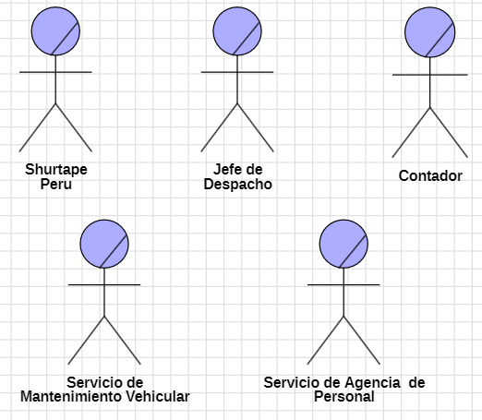

**2.2. Diagrama de Casos de Uso de Negocio**

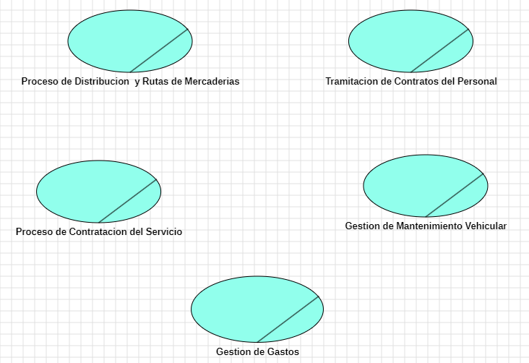

**2.3. Diagrama de Objetivos de Negocio**

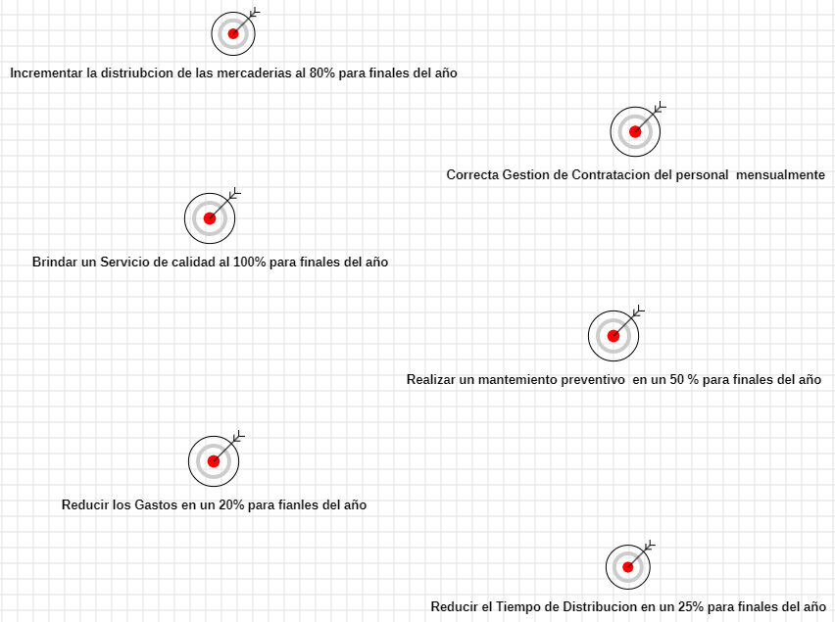

**2.4. Diagrama de Casos de Uso de Negocio vs Objetivos de Negocio**

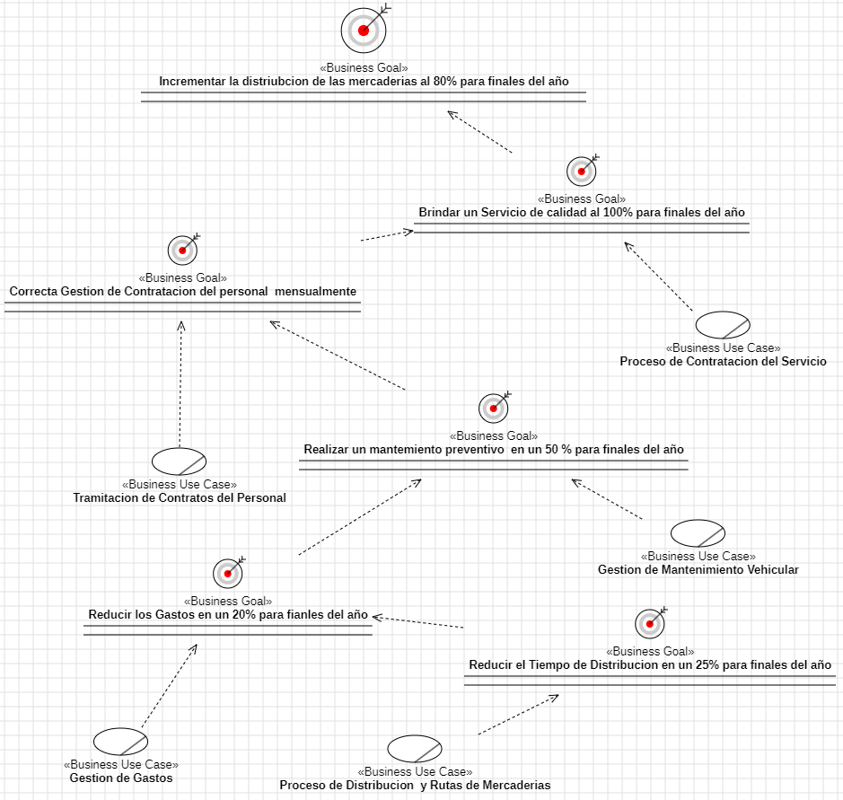

**2.5. Diagrama General de Casos de Uso de Negocio**

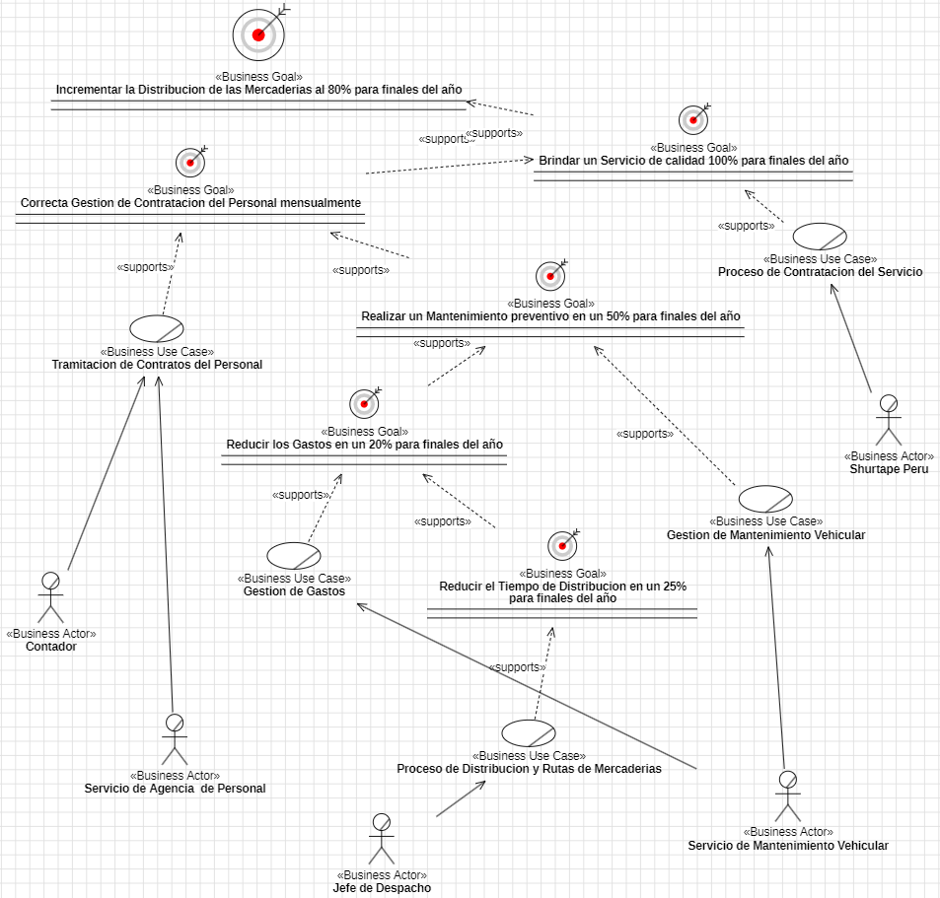

* **Descripción de Elementos del Modelo de Casos de Uso de Negocio**

**3.1 Descripción de Actor de Negocio**

**[Shurtape Peru]**

|  |  |  |
| --- | --- | --- |
| **Actor de Negocio** | Shurtape Perú | **Identificador:**  IdShurtapePerú |
| **Descripción** | Shurtape Perú es una empresa dedicada a la fabricación de productos industriales como cintas adhesivas, pinturas en aerosol y marcadores, que, debido a su creciente demanda, requiere servicios logísticos especializados para la distribución eficiente de sus mercancías. | |
| **Características** | Se caracteriza por ser un fabricante de productos industriales de alta calidad, con un alto volumen de producción, una fuerte orientación hacia la logística eficiente y un compromiso constante con los estándares de durabilidad y eficacia. | |
| **Relación** | Cliente y socio estratégico de Transporte Verito para la distribución de sus productos. | |
| **Referencias** | GUÍA DE PROCEDIMIENTOS DE DISTRIBUCIÓN Y LOGÍSTICA ENTRE SHURTAPE PERÚ Y TRANSPORTE VERITO | |

**[Jefe de Despacho]**

|  |  |  |
| --- | --- | --- |
| **Actor de Negocio** | Jefe de Despacho | **Identificador:**  idJD |
| **Descripción** | El jefe de Despacho de la empresa Shurtape Perú, se encarga de la elaboración he asignación de las hojas de ruta y brinda las dos guías de remisión. | |
| **Características** | Se detalla las zonas de distribución y aseguran que el conductor tenga claridad sobre los trayectos a seguir, los productos a entregar, los destinatarios y los tiempos de entrega. | |
| **Relación** | Supervisor Logístico de las operaciones de distribución | |
| **Referencias** | GUÍA DE PROCEDIMIENTOS LOGÍSTICOS Y DE DESPACHO | |

**[Contador]**

|  |  |  |
| --- | --- | --- |
| **Actor de Negocio** | Contador | **Identificador:**  idContador |
| **Descripción** | Garantizar la correcta formalización de los acuerdos comerciales y laborales, asegurando el cumplimiento de las normativas legales y una gestión financiera adecuada en ambas entidades. | |
| **Características** | El contador tiene dos funciones importantes. Primero, se encarga de manejar todas las tareas contables dentro de la empresa Shurtape Perú, pero también ayuda a la empresa de transporte Verito redactando contratos. Esto significa que crea acuerdos tanto entre Shurtape Perú y Transporte Verito, como contratos de trabajo para los choferes de Transporte Verito. | |
| **Relación** | Facilitador de Acuerdos y Asesor Financiero entre Shurtape Perú y Transporte Verito | |
| **Referencias** | GUÍA DE PROCESOS CONTABLES Y GESTIÓN DE CONTRATOS | |

**[Servicio de Mantenimiento Vehicular]**

|  |  |  |
| --- | --- | --- |
| **Actor de Negocio** | Servicio de Mantenimiento Vehicular | **Identificador:**  idServMV |
| **Descripción** | Se asegura que las unidades de transporte reciban el mantenimiento necesario para operar en óptimas condiciones, garantizando un servicio de distribución seguro, rápido y eficiente. | |
| **Características** | El servicio de mantenimiento vehicular se caracteriza por realizar revisiones preventivas, reparaciones correctivas, optimizar el rendimiento de las unidades y garantizar la seguridad en las operaciones de transporte. | |
| **Relación** | Mantenimiento integral de las unidades de transporte para garantizar la calidad y seguridad en las operaciones de distribución. | |
| **Referencias** | GUÍA DE MANTENIMIENTO VEHICULAR | |

**[Servicio de Agencia de Personal]**

|  |  |  |
| --- | --- | --- |
| **Actor de Negocio** | Servicio de Agencia de Personal | **Identificador:**  idAgenciaP |
| **Descripción** | Se encarga de la publicación de anuncios para la búsqueda de choferes interesados y de la clasificación de aquellos que cumplen con todos los requisitos necesarios para el puesto. | |
| **Características** | El servicio se destaca por la búsqueda activa de candidatos, la evaluación exhaustiva de los requisitos y la selección de choferes calificados para asegurar un equipo competente. | |
| **Relación** | Reclutamiento de personal capacitado para operar las unidades de transporte. | |
| **Referencias** | GUIA DE RECLUTAMIENTO DE CHOFERES | |

**3.2 Descripción de Caso de Uso de Negocio**

**[Proceso de Contratación del Servicio]**

|  |  |  |
| --- | --- | --- |
| **Caso de Uso de Negocio** | Contratación del Servicio | **Identificador:** |
| **Descripción** | Describe el proceso por el cual Shurtape Perú se convierte en cliente de Transporte Verito, formalizando una alianza exclusiva entre ambas empresas para la distribución eficiente de mercaderías, garantizando así la correcta logística y entrega de productos. | |
| **Categoría** | Alianzas Estratégicas y Servicios de Distribución. | |
| **Relación** | Establecimiento de una alianza única entre Shurtape Perú y Transporte Verito, consolidando una relación comercial para la distribución de productos bajo un acuerdo formal de servicio. | |
| **Referencias** | GUÍA DE CONTRATACIÓN Y FORMALIZACIÓN DE SERVICIOS ENTRE SHURTAPE PERÚ Y TRANSPORTE VERITO | |

**[Tramitación de contratos del personal]**

|  |  |  |
| --- | --- | --- |
| **Caso de Uso de Negocio** | Tramitación de contratos del personal | **Identificador:** |
| **Descripción** | Proceso mediante el cual Transporte Verito interactúa con choferes que han cumplido con los requisitos establecidos durante la entrevista y que poseen condiciones médicas óptimas. Una vez aprobados por Shurtape Perú, se procede a la formalización de sus contratos, asegurando que el personal esté debidamente calificado para llevar a cabo las funciones de transporte. | |
| **Categoría** | Gestión de Contratación de Personal. | |
| **Relación** | Interacción entre Transporte Verito y choferes seleccionados para formalizar la relación laboral, garantizando que los candidatos cumplan con las condiciones y requisitos establecidos. | |
| **Referencias** | GUÍA DE TRAMITACIÓN DE CONTRATOS Y SELECCIÓN DE PERSONAL PARA TRANSPORTE VERITO | |

**[Proceso de Distribución y Rutas de Mercaderías]**

|  |  |  |
| --- | --- | --- |
| **Caso de Uso de Negocio** | Proceso de Distribución y Rutas de Mercaderías | **Identificador:** |
| **Descripción** | Procedimiento mediante el cual se asignan las hojas de ruta para la entrega de mercaderías. Este proceso incluye el seguimiento de las rutas a seguir, la programación de horarios de entrega, y la identificación de las zonas de distribución. | |
| **Categoría** | Logística y Gestión de Distribución. | |
| **Relación** | Interacción entre Shurtape Perú y Transporte Verito para asegurar la correcta entrega de productos, garantizando la trazabilidad y cumplimiento de los horarios establecidos. | |
| **Referencias** | GUÍA DE PROCESOS DE DISTRIBUCIÓN Y ASIGNACIÓN DE RUTAS EN TRANSPORTE VERITO | |

|  |
| --- |
| **Comentarios** |
| Se asegura la retención de las guías de remisión tanto de Shurtape Perú como de Transporte Verito, lo que garantiza que las mercaderías hayan sido entregadas correctamente a sus destinatarios. |

**[Gestión de Mantenimiento Vehicular]**

|  |  |  |
| --- | --- | --- |
| **Caso de Uso de Negocio** | Gestión de Mantenimiento Vehicular | **Identificador:** |
| **Descripción** | Abarca el proceso de realizar los mantenimientos necesarios para las unidades de conducción, asegurando que se encuentren en óptimas condiciones y evitando futuros inconvenientes con los vehículos. | |
| **Categoría** | Mantenimiento y Gestión de Flota. | |
| **Relación** | Interacción entre Transporte Verito y el equipo de mantenimiento para asegurar el buen estado de las unidades de conducción, garantizando la continuidad y calidad del servicio. | |
| **Referencias** | GUÍA DE GESTIÓN DE MANTENIMIENTO VEHICULAR EN TRANSPORTE VERITO | |

|  |
| --- |
| **Comentarios** |
| Este mantenimiento preventivo y correctivo es fundamental para proporcionar un servicio de calidad garantizado a los clientes. |

**[Gestión de Gastos]**

|  |  |  |
| --- | --- | --- |
| **Caso de Uso de Negocio** | Gestión de Gastos | **Identificador:** |
| **Descripción** | Proceso de registrar y gestionar los gastos adicionales incurridos durante las operaciones, como el combustible extra necesario para las unidades de conducción. Para ello, se requiere la entrega dinero para la recarga del combustible. número o referencia para poder documentar correctamente el uso de combustible y asegurar la adecuada gestión financiera. | |
| **Categoría** | Control de Gastos. | |
| **Relación** | Interacción entre Transporte Verito y el departamento financiero para garantizar que todos los gastos. | |
| **Referencias** | GUÍA DE GESTIÓN DE GASTOS EN TRANSPORTE VERIT | |

|  |
| --- |
| **Comentarios** |
| Registro y control adecuado, facilitando la transparencia y eficiencia en la gestión de recursos. |

**3.3 Descripción de Objetivos de Negocio**

**[Incrementar la distribución de las mercaderías al 80% para finales del año]**

|  |  |  |
| --- | --- | --- |
| **Caso de Uso de Negocio** | **Incrementar la distribución de las mercaderías al 80% para finales del año** | **Identificador:** |
| **Descripción** | Transporte Verito E.I.R.L. se ha propuesto aumentar la distribución de mercaderías al 80% para finales del año, optimizando la logística para cumplir con las demandas de Shurtape Perú. Este objetivo implica mejorar la eficiencia en las rutas de transporte y minimizar los tiempos de entrega. | |
| **Relación** | Coordinación directa entre el Gerente de Ventas Industriales de Shurtape Perú y la Gerente General de Transporte Verito, para asegurar que las necesidades de distribución sean atendidas de manera oportuna y eficiente. | |
| **Referencias** | GUÍA DE MEJORA DE PROCESOS LOGÍSTICOS DE TRANSPORTE VERITO E.I.R.L. | |

|  |
| --- |
| **Comentarios** |
| Este objetivo es esencial para garantizar el crecimiento del negocio, mantener la satisfacción y fortalecer la relación con Shurtape Perú mediante una entrega más ágil y eficiente de mercaderías. |

**[Correcta Gestión de Contratación del personal mensualmente]**

|  |  |  |
| --- | --- | --- |
| **Caso de Uso de Negocio** | **Correcta Gestión de Contratación del personal mensualmente** | **Identificador:** |
| **Descripción** | Transporte Verito E.I.R.L. se enfoca en gestionar adecuadamente la contratación de personal cada mes, asegurando que se cumplan los requisitos operativos y se contraten los perfiles adecuados para garantizar la eficiencia en la distribución y mantenimiento de sus servicios de transporte. | |
| **Relación** | Interacción entre el área de Recursos Humanos y el equipo de operaciones para evaluar necesidades, seleccionar candidatos, y asegurar que los nuevos empleados cumplan con las competencias requeridas para el mantenimiento y la operación de la flota de vehículos. | |
| **Referencias** | GUÍA DE CONTRATACIÓN DE PERSONAL DE TRANSPORTE VERITO E.I.R.L. | |

|  |
| --- |
| **Comentarios** |
| Este proceso es clave para garantizar la continuidad del servicio y evitar retrasos en las operaciones debido a la falta de personal capacitado. El objetivo es asegurar que cada contratación se realice de manera eficiente, minimizando el tiempo de vacantes no cubiertas. |

**[Brindar un Servicio de calidad al 100% para finales del año]**

|  |  |  |
| --- | --- | --- |
| **Caso de Uso de Negocio** | **Brindar un Servicio de calidad al 100% para finales del año** | **Identificador:** |
| **Descripción** | Transporte Verito E.I.R.L. se compromete a mejorar y garantizar que el servicio de transporte de carga y distribución de mercancías alcance un nivel de calidad del 100% para finales del año, asegurando la satisfacción total de los clientes mediante la mejora continua de los procesos de distribución y mantenimiento. | |
| **Relación** | Coordinación constante entre el equipo operativo, de mantenimiento y de gestión para asegurar que las entregas se realicen sin fallos, y las unidades de transporte estén en óptimas condiciones para evitar inconvenientes que afecten la calidad del servicio. | |
| **Referencias** | GUÍA DE MEJORA DE CALIDAD DE SERVICIO EN TRANSPORTE VERITO E.I.R.L. | |

|  |
| --- |
| **Comentarios** |
| Lograr un servicio de calidad al 100% es fundamental para la reputación y competitividad de la empresa, mejorando la experiencia del cliente y fomentando la fidelización. Este objetivo es clave para mantener la relación con Shurtape Perú y expandir el negocio. |

**[Realizar un mantenimiento preventivo en un 50% para finales del año]**

|  |  |  |
| --- | --- | --- |
| **Caso de Uso de Negocio** | **Realizar un mantenimiento preventivo en un 50 % para finales del año** | **Identificador:** |
| **Descripción** | Transporte Verito E.I.R.L. se ha propuesto completar el 50% de las actividades de mantenimiento preventivo de su flota de vehículos antes de que termine el año. Este objetivo busca asegurar que los vehículos estén en condiciones óptimas para garantizar un servicio de transporte eficiente y evitar interrupciones por fallas técnicas. | |
| **Relación** | Colaboración entre el equipo de mantenimiento y el equipo de operaciones para coordinar los tiempos de mantenimiento sin afectar las operaciones diarias de distribución y asegurando que las unidades de transporte cumplan con las normativas de seguridad. | |
| **Referencias** | GUÍA DE MANTENIMIENTO PREVENTIVO Y CORRECTIVO EN TRANSPORTE VERITO E.I.R.L. | |

|  |
| --- |
| **Comentarios** |
| El mantenimiento preventivo es crucial para reducir los costos a largo plazo y mejorar la confiabilidad de la flota. Cumplir con el 50% de este objetivo permitirá mantener la calidad del servicio y evitar fallos que afecten la distribución de mercaderías. |

**[Reducir los Gastos en un 20% para finales del año]**

|  |  |  |
| --- | --- | --- |
| **Caso de Uso de Negocio** | **Reducir los Gastos en un 20% para finales del año** | **Identificador:** |
| **Descripción** | Transporte Verito E.I.R.L. tiene como objetivo reducir los gastos operativos, incluidos combustible, mantenimiento y costos de cochera, en un 20% para finales del año, optimizando la eficiencia de los procesos y mejorando la gestión de recursos sin comprometer la calidad del servicio. | |
| **Relación** | Colaboración entre los departamentos de finanzas, operaciones y mantenimiento para identificar áreas de mejora en los procesos que generen ahorro, sin afectar la calidad del servicio de transporte y distribución. | |
| **Referencias** | GUÍA DE GESTIÓN Y CONTROL DE GASTOS EN TRANSPORTE VERITO E.I.R.L. | |

|  |
| --- |
| **Comentarios** |
| Reducir los gastos en un 20% es fundamental para mejorar la rentabilidad de la empresa, asegurando una operación más eficiente y sostenible a largo plazo. El ahorro logrado se reinvertirá en la mejora de los procesos y en la expansión del negocio. |

**[Reducir el Tiempo de Distribución en un 25% para finales del año]**

|  |  |  |
| --- | --- | --- |
| **Caso de Uso de Negocio** | **Reducir el Tiempo de Distribución en un 25% para finales del año** | **Identificador:** [Identificador único] |
| **Descripción** | Transporte Verito E.I.R.L. se ha propuesto reducir el tiempo de distribución de mercaderías en un 25% para finales del año. Este objetivo se alcanzará optimizando las rutas de entrega, mejorando la coordinación logística y utilizando tecnología para monitorear y gestionar eficientemente las operaciones de transporte. | |
| **Relación** | Colaboración entre los equipos de logística, planificación y operaciones para mejorar la eficiencia de las rutas, reducir los tiempos de espera y garantizar entregas más rápidas a los clientes, como Shurtape Perú. | |
| **Referencias** | GUÍA DE OPTIMIZACIÓN DE RUTAS Y TIEMPOS DE DISTRIBUCIÓN EN TRANSPORTE VERITO E.I.R.L. | |

|  |
| --- |
| **Comentarios** |
| Reducir el tiempo de distribución es esencial para mejorar la competitividad de la empresa, incrementar la satisfacción del cliente y fortalecer las relaciones con los principales clientes. Este objetivo permitirá a la empresa gestionar más pedidos y mejorar la utilización de la flota. |

**4. Modelo de Análisis de Negocio**

**4.1. Diagrama de Trabajadores de Negocio**

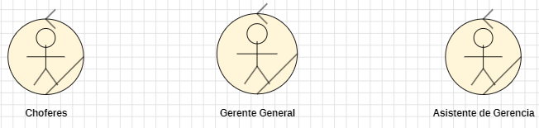

**4.2. Diagrama de Entidades de Negocio**

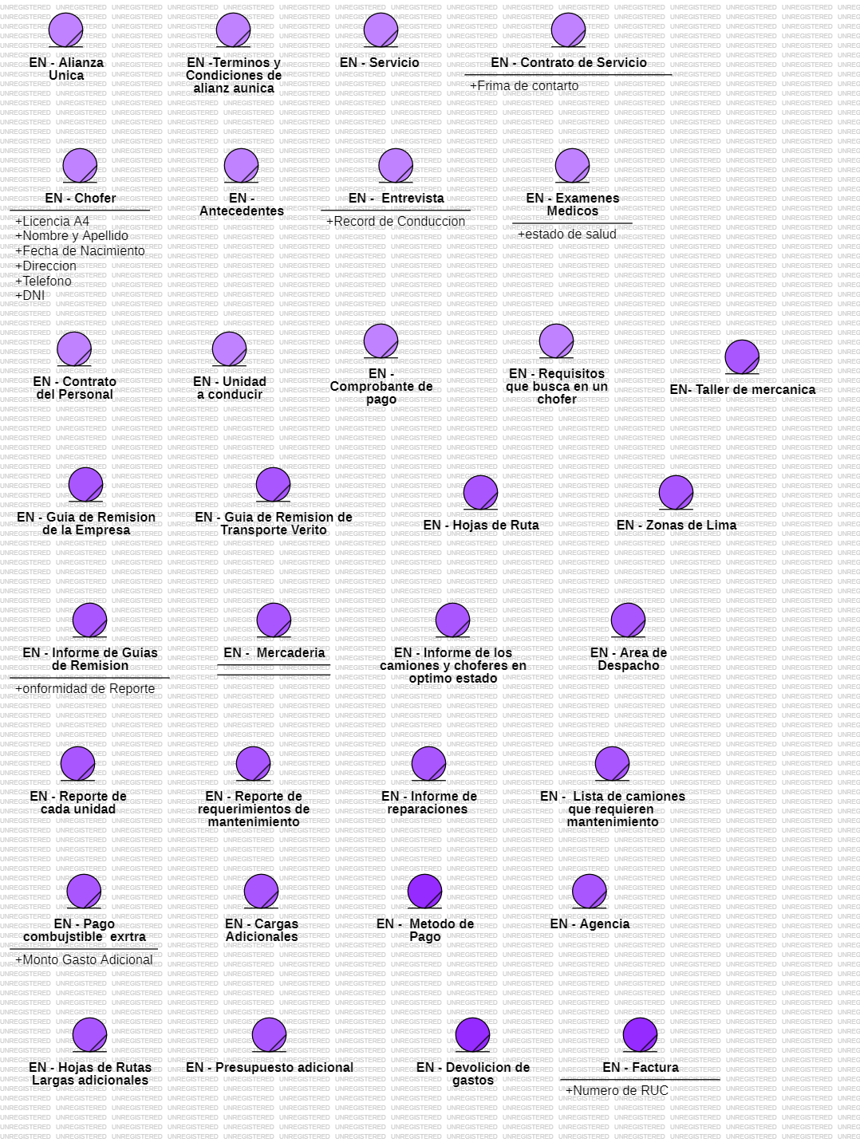

**4.3. Diagrama de Clases de Negocio**

Contratación de Servicio

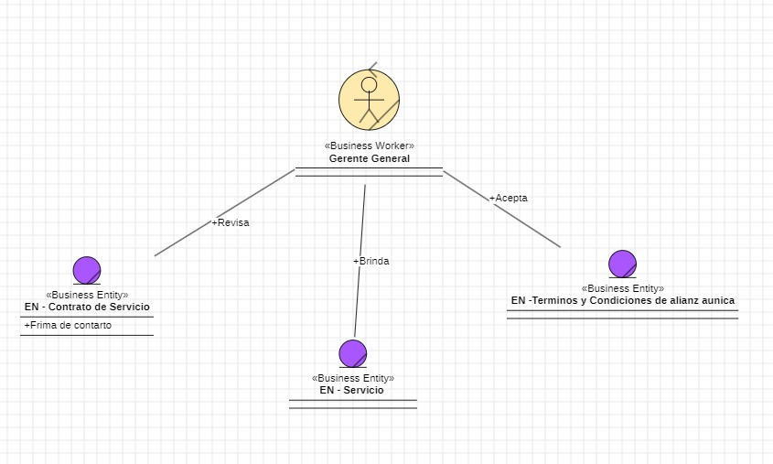

Tramitación del contrato del personal

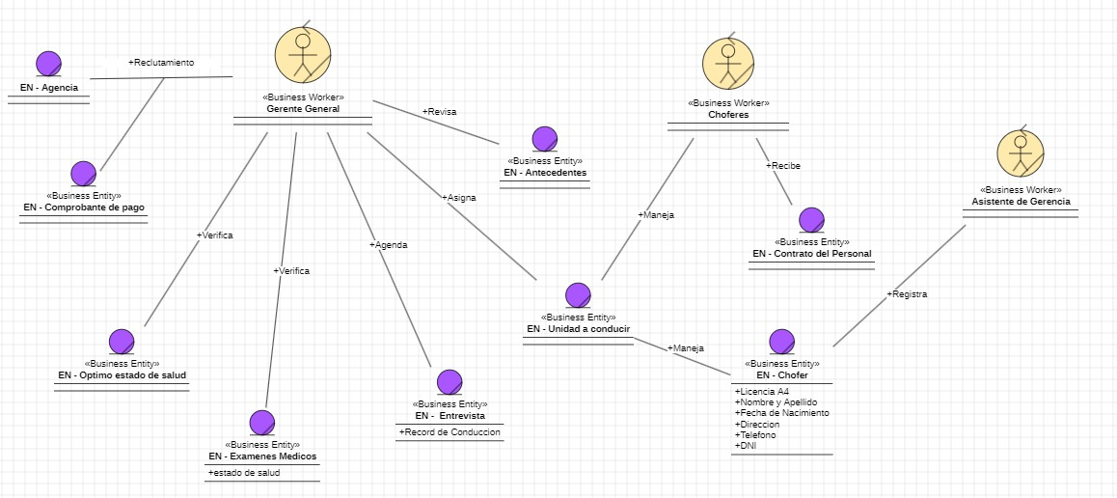

Distribución y rutas de mercaderías

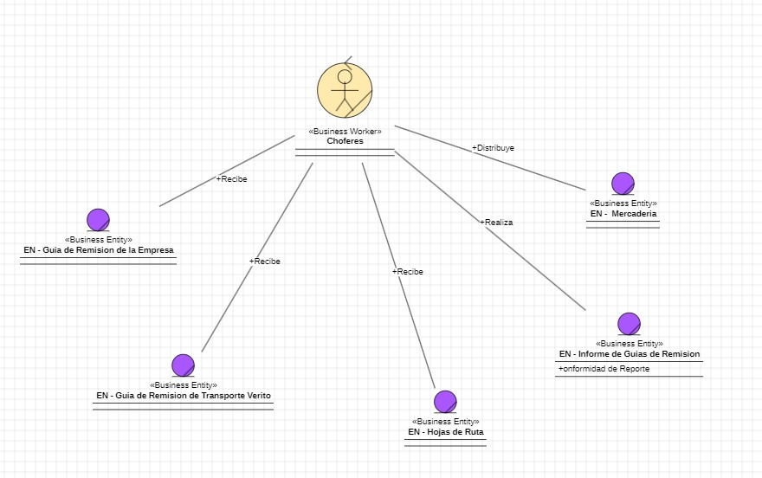

Mantenimiento vehicular

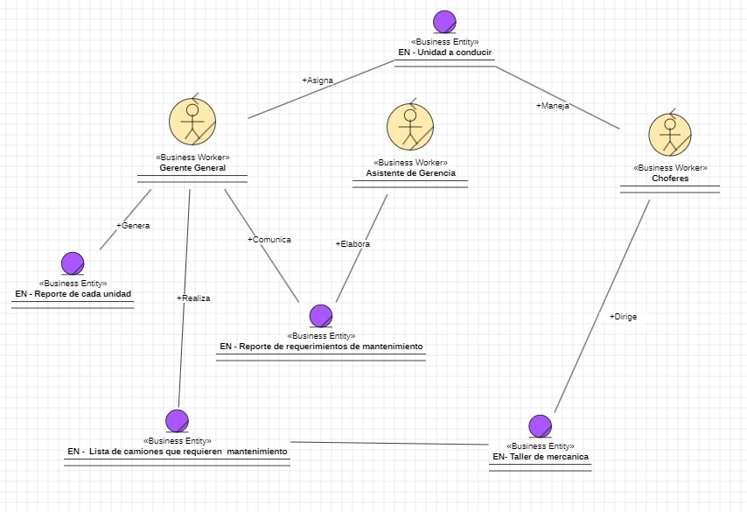

Gestión de datos

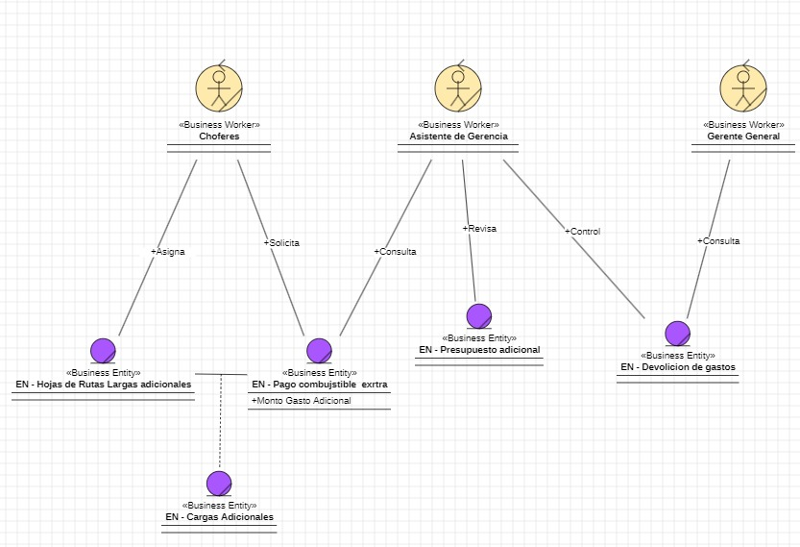

**4.4. Diagrama de Actividades de Negocio**

Contratación de servicio

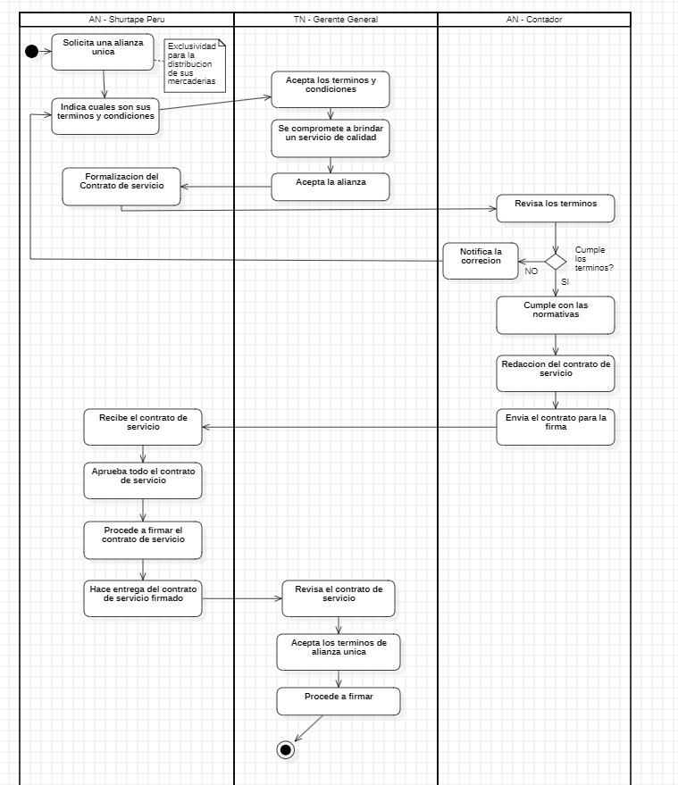

Tramitación del contrato del personal

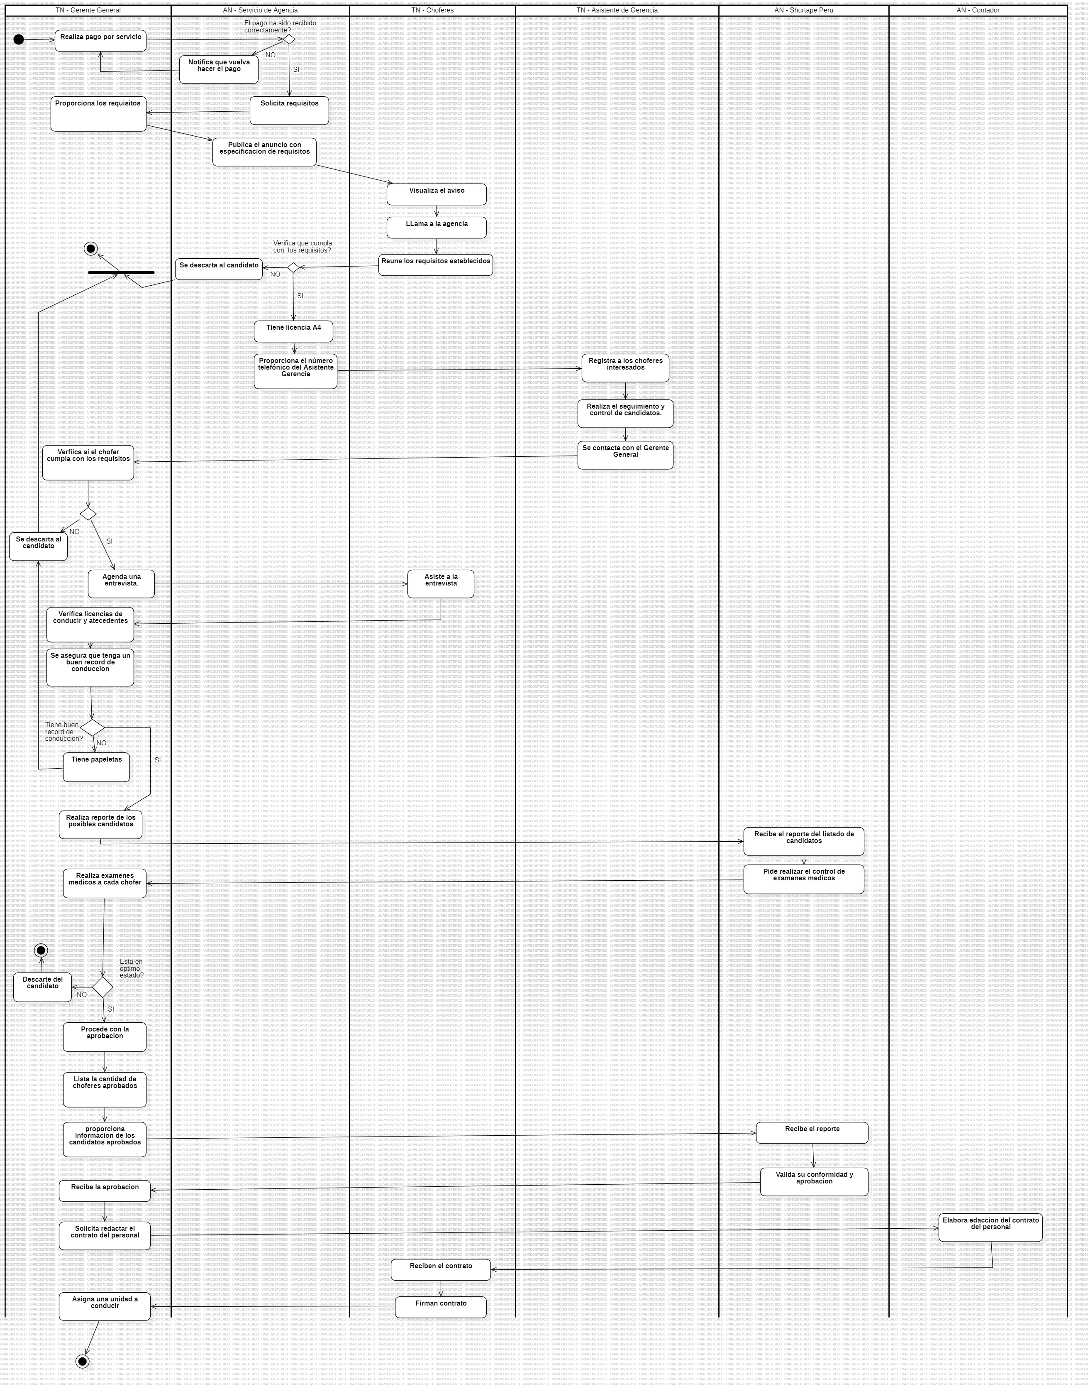

Distribución y rutas de mercaderías

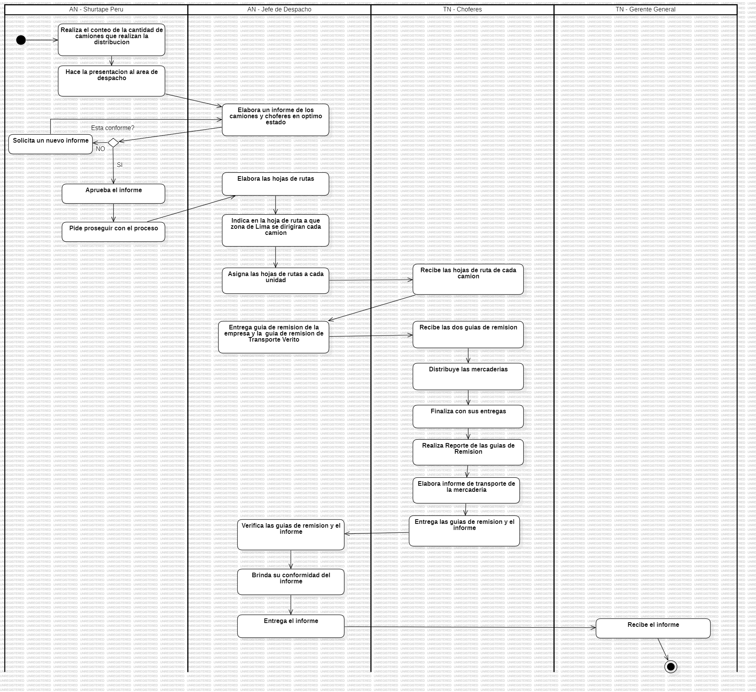

Mantenimiento vehicular

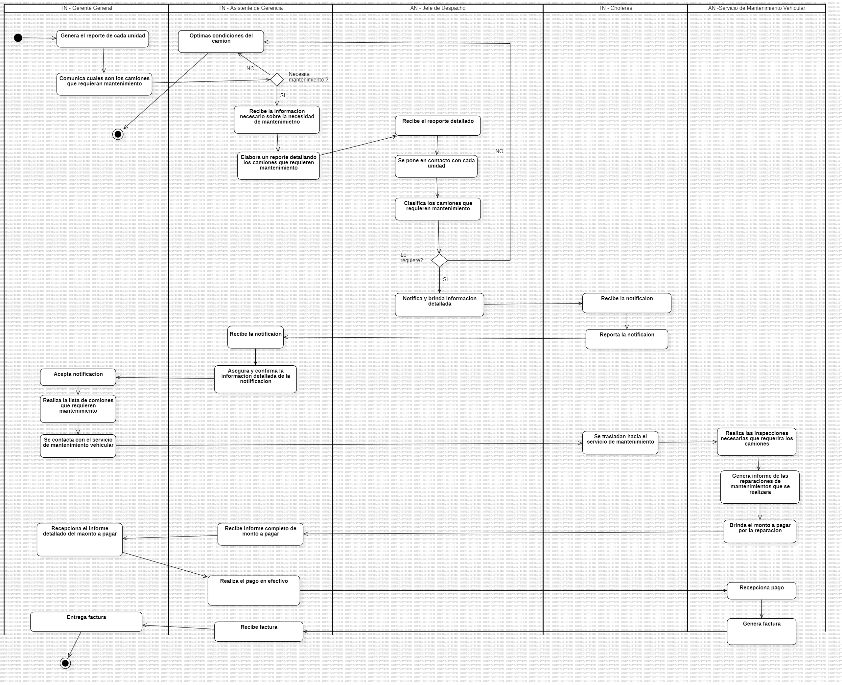

Gestión de datos

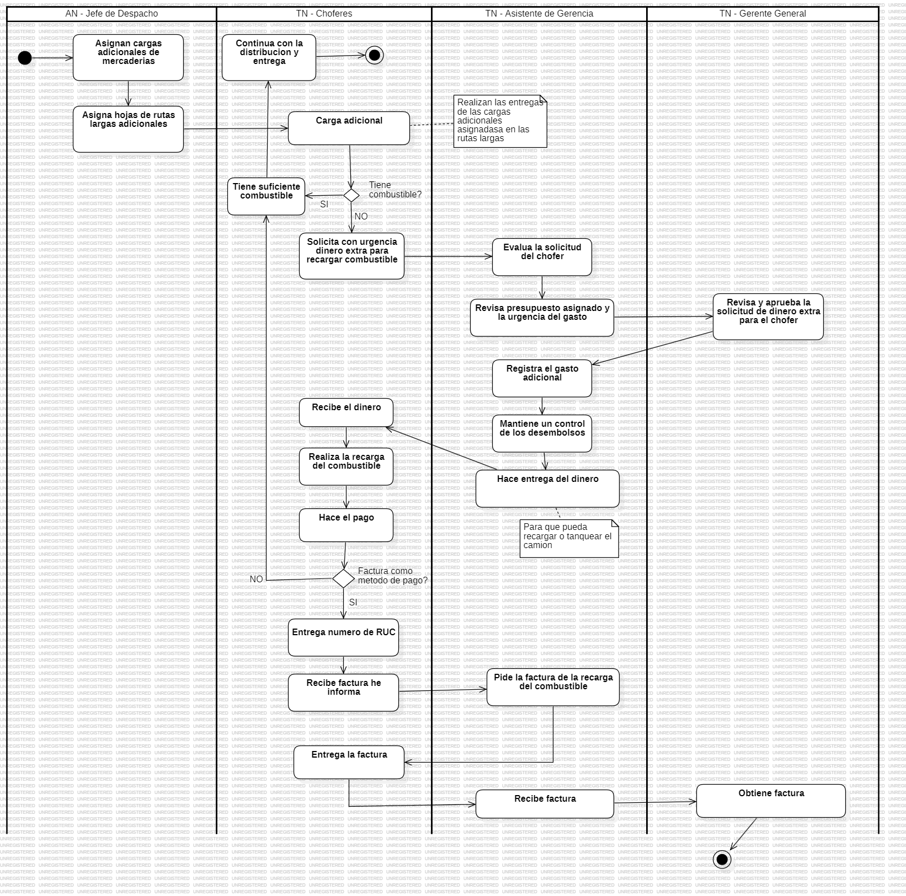

**4.5. Diagrama de Realización del Negocio**

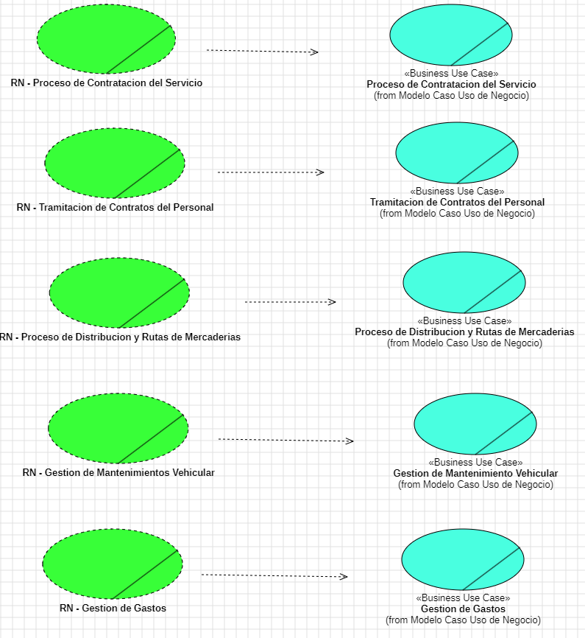

**5. Descripción de Elementos del Modelo de Análisis de Negocio**

**5.1. Descripción de Trabajador de Negocio**

**[Choferes]**

|  |  |  |
| --- | --- | --- |
| **Trabajador de Negocio** | Choferes | **Identificador:**  IdChoferes |
| **Descripción** | Es el rol fundamental en la empresa de transporte Verito, quien utiliza la unidad a conducir para distribuir las mercaderías. Su objetivo es de brindar un excelente servicio en la entrega de las mercancías a los destinatarios. Su labor es crucial para garantizar la satisfacción del cliente y la eficiencia operativa. | |
| **Características** | Debe tener habilidades de conducción profesional, conocimiento de las rutas de distribución, y un compromiso con el servicio al cliente, así como el mantenimiento adecuado de la unidad asignada. | |
| **Relación** | Interacción entre el chofer y el equipo de logística de Transporte Verito, así como con los clientes que reciben las mercaderías. | |
| **Referencias** | GUÍA DE OPERACIONES Y RESPONSABILIDADES DEL CHOFER EN TRANSPORTE VERIT | |

**[Gerente General]**

|  |  |  |
| --- | --- | --- |
| **Trabajador de Negocio** | Gerente General | **Identificador:**  idGerenteG |
| **Descripción** | Realiza la supervisión integral de todas las actividades de la empresa de transporte Verito. Este rol incluye la ejecución y aprobación de procesos, la selección de candidatos para choferes, el control financiero y la supervisión general del funcionamiento de la empresa. El gerente general es clave para la toma de decisiones estratégicas que afectan la operativa y el crecimiento de la empresa. | |
| **Características** | Debe tener habilidades de liderazgo, experiencia en gestión empresarial, capacidad de toma de decisiones y un sólido entendimiento de las finanzas y operaciones del transporte. | |
| **Relación** | Interacción entre el gerente general y todos los departamentos de la empresa, incluyendo operaciones, recursos humanos y finanzas, para asegurar una gestión eficiente y alineada con los objetivos de la organización. | |
| **Referencias** | GUÍA DE GESTIÓN DEL GERENTE GENERAL EN TRANSPORTE VERITO | |

**[Asistente de Gerencia]**

|  |  |  |
| --- | --- | --- |
| **Trabajador de Negocio** | Asistente de Gerencia | **Identificador:**  idAsisteG |
| **Descripción** | Describe al profesional que actúa como mano derecha del gerente general. Quien es responsable de informar y brindar información relevante sobre cualquier eventualidad o situación que afecte a la empresa de transporte Verito, apoyando así la toma de decisiones. | |
| **Características** | El asistente de gerencia es quien tiene habilidades de comunicación efectiva, capacidad de organización, y un buen manejo de herramientas administrativas y de gestión, además de ser proactivo en la solución de problemas. | |
| **Relación** | Interacción entre el asistente de gerencia y el gerente general, así como con otros departamentos, para recopilar y transmitir información vital para el funcionamiento de la empresa. | |
| **Referencias** | GUÍA DE RESPONSABILIDADES DEL ASISTENTE DE GERENCIA EN TRANSPORTE VERITO | |

**5.2. Descripción de Entidad de Negocio**

|  |  |
| --- | --- |
| **Entidad del Negocio** | **Descripción** |
| EN - Reporte de cada unidad | Registro detallado de la operación y estado de cada vehículo de la flota de la empresa. |
| EN - Reporte de requerimientos de mantenimiento | Informe de las necesidades de mantenimiento de los vehículos, basado en revisiones periódicas o fallas identificadas. |
| EN - Informe de reparaciones | Documento que contiene el historial de las reparaciones realizadas a los vehículos, especificando tipo de reparación y costos. |
| EN - Pago combustible extra | Registro de pagos adicionales realizados por consumo de combustible que excede lo planeado. |
| EN - Cargas adicionales | Cargos extras que se aplican sobre el servicio de transporte debido a factores imprevistos como rutas largas, demoras, o necesidades especiales. |
| EN - Método de pago | Información sobre los diferentes métodos de pago aceptados por la empresa para sus servicios. |
| EN - Lista de camiones que requieren mantenimiento | Listado de vehículos que están pendientes de mantenimiento según los registros de la empresa. |
| EN - Agencia | Sucursales o puntos de operación de la empresa desde donde se gestionan los servicios de transporte. |
| EN - Factura | |  | | --- | | Documento que detalla el costo total del servicio prestado, incluyendo los detalles de los cargos aplicados y el número de RUC. | |
| EN - Presupuesto adicional | Información sobre gastos extra o adicionales que puedan surgir durante la operación y que no estaban contemplados inicialmente. |
| EN - Devolución de gastos | Procedimiento y registro de la devolución de montos en caso de cargos indebidos o sobrecostos. |
| EN - Alianza única | Acuerdos comerciales exclusivos que la empresa tiene con socios estratégicos. |
| EN - Términos y condiciones de alianza única | Detalles legales y condiciones acordadas con los socios bajo la alianza única. |
| EN - Chofer | Información del personal que se encarga de la conducción de los vehículos, como licencia, datos personales, récord de conducción y DNI. |
| EN - Antecedentes | Historial de antecedentes del chofer, incluyendo su estado legal y registros de conducción. |
| EN - Contrato del personal | Acuerdo formal entre la empresa y sus empleados, especialmente los choferes y mecánicos, que define sus responsabilidades y derechos. |
| EN - Unidad a conducir | Detalle del vehículo que se le asigna al chofer, especificando su tipo, características y capacidad. |
| EN - Guía de remisión de la empresa | Documento que detalla el contenido de las cargas y el destino de estas para su entrega al cliente. |
| EN - Guía de remisión de transporte Verito | Guía emitida por la empresa Verito que confirma la salida y entrega de mercancías desde sus instalaciones. |
| EN - Hojas de rutas | Documentos que especifican el recorrido que deben seguir los camiones, indicando destinos y tiempos estimados de entrega. |
| EN - Requisitos que busca en un chofer | Lista de criterios y características que la empresa valora al seleccionar conductores, como experiencia, licencia adecuada, y antecedentes limpios. |
| EN - Taller de mercancía | Lugar donde se almacena o realiza el mantenimiento de las mercancías transportadas mientras están en tránsito. |
| EN - Zonas de Lima | Regiones de la ciudad de Lima donde la empresa ofrece o tiene alcance para realizar entregas y recogidas de mercancías. |
| EN - Comprobante de pago | Documento que certifica la recepción de pagos por los servicios prestados. |
| EN - Hojas de rutas largas adicionales | Información sobre recorridos adicionales que requieren más tiempo y distancia de lo habitual, afectando el costo del servicio. |
| EN - Informe de guías de remisión | Resumen de todas las guías de remisión emitidas por la empresa, asegurando que se han cumplido con las entregas. |
| EN - Informe de los camiones y choferes en óptimo estado | Documento que certifica que los vehículos y conductores cumplen con las condiciones requeridas para operar de manera segura y eficiente. |
| EN - Área de despacho | Lugar donde se organiza y coordina la salida de las mercancías para su transporte y entrega al cliente. |

**Flujo de Trabajo**

**Modelo de Requerimientos**

***[Transporte Verito E.I.R.L]***

***Fecha: [11/11/2024]***

**Tabla de contenido**

1. Propósito 4

2. Alcance del producto / Software 4

3. Clases y características de usuarios 4

4. Funcionalidades del producto 5

4.1. Requerimientos funcionales 5

4.2. Requerimientos no funcionales 6

4.3. Requerimientos de interfaces externas 6

5. Interfaces de usuario 7

6. Arquitectura del Software 7

7. Matriz de Modelado de Negocio vs Modelado de Sistema 7

8. Modelo de Casos de Uso. 7

8.1. Diagramas de elementos del Modelo de Casos de uso 8

8.2. Documentación de elementos del Modelo de Casos de uso 9

9. Especificación de Casos de Uso 10

9.1. Especificación de Alto Nivel 10

9.2. Especificación Expandida 11

10. Priorización de Casos de Uso. 12

10.1. Clasificación de los Casos de Uso 12

11. Flujo General de Navegación 12

12. Esquema de Seguridad 13

13. Glosario 14

# **1. Propósito**

Nombre: Sistema de Gestión Integral de Transporte y Logística de Transporte Verito

Este documento detalla los componentes y funcionalidades del Sistema de Gestión Integral de Transporte y Logística para la empresa Transporte Verito E.I.R.L. Este sistema abarca desde la administración de las operaciones de distribución hasta la gestión financiera. La cobertura del documento incluye:

* **Proceso de Distribución y Rutas de Mercaderías:** Asignación de hojas de ruta para la entrega de mercaderías, seguimiento de las rutas, programación de horarios de entrega y definición de zonas de distribución, en coordinación con clientes como Shurtape Perú para asegurar entregas eficientes y puntuales.
* **Tramitación y Gestión de Contratación de Personal de Transporte:** Proceso para seleccionar y contratar choferes, asegurando que cumplan con requisitos de experiencia y condiciones médicas. Este proceso incluye la formalización de contratos de personal calificado para las operaciones de transporte, garantizando eficiencia y seguridad en la distribución.
* **Gestión de Mantenimiento Vehicular:** Programación de mantenimiento preventivo y correctivo para los vehículos, garantizando que las unidades de transporte estén en condiciones óptimas, evitando interrupciones y asegurando la continuidad y calidad del servicio.
* **Gestión de Gastos:** Registro y control de gastos asociados a la operación, incluyendo combustible y mantenimiento, asegurando una gestión financiera eficiente y la optimización de recursos para reducir costos sin comprometer el servicio.
* **Proceso de Contratación del Servicio:** Formalización de acuerdos de servicio entre Transporte Verito y clientes, especificando términos, condiciones y obligaciones. Este proceso asegura la alineación con las necesidades de los clientes y facilita una relación comercial sólida, respaldada por la documentación necesaria.

# **2. Alcance del producto / Software**

**Propósito u Objetivo General**

El Sistema de Gestión Integral de Transporte y Logística de Transporte Verito E.I.R.L. tiene como objetivo principal optimizar y automatizar la administración de las operaciones de transporte y distribución. Este sistema está diseñado para gestionar eficientemente las áreas de distribución y rutas de mercaderías, contratación de personal, mantenimiento de vehículos, control de gastos y contratación de servicios, asegurando eficiencia operativa, reducción de costos y mejora continua en la calidad del servicio ofrecido.

**Beneficios para el Área de Negocio y la Organización**

* **Eficiencia en la Operación Logística:** Automatiza y organiza la planificación de rutas y entrega de mercaderías, reduciendo tiempos de entrega y mejorando la precisión en la distribución.
* **Transparencia y Control Financiero:** Proporciona un registro detallado y accesible de gastos y movimientos financieros asociados a las operaciones de transporte, mejorando la transparencia y facilitando el control de los recursos.
* **Optimización en la Gestión de Personal y Mantenimiento:** Facilita la contratación y asignación de personal calificado y asegura que los vehículos se mantengan en condiciones óptimas, reduciendo riesgos y mejorando la continuidad del servicio.
* **Reducción de Costos Operativos:** Permite un monitoreo constante de gastos y recursos, minimizando costos innecesarios en combustible, mantenimiento y otros aspectos logísticos.

**Objetivos del Software:**

* **Automatización de Procesos Operativos**: Minimizar la intervención manual en la distribución, gestión de gastos y mantenimiento vehicular.
* **Optimización del Tiempo de Entrega**: Mejorar los tiempos de distribución y respuesta en cada etapa del proceso logístico.
* **Aseguramiento de Calidad en el Servicio:** Mantener altos estándares de seguridad y puntualidad en las entregas para maximizar la satisfacción del cliente.
* **Facilitar la Gestión Documental:** Mejorar la organización y accesibilidad de la documentación relativa a contratos de servicio, guías de remisión, reportes de mantenimiento y registros de gasto.

**Relación con los Objetivos Corporativos y Estrategias de Negocio:**

* **Mejora de la Eficiencia Organizacional:** El software contribuye a la optimización de recursos y al fortalecimiento de procesos internos, promoviendo una gestión de transporte ágil y eficiente.
* **Alineación con Estrategias de Sostenibilidad:** Asegura un uso responsable de los recursos y el mantenimiento adecuado de vehículos, apoyando la estrategia de sostenibilidad y eficiencia energética de la organización.
* **Fortalecimiento de la Transparencia y Confiabilidad:** Refuerza los valores de transparencia y ética mediante la mejora en el control de gastos y en la gestión de personal, contribuyendo a la confianza y fidelización de clientes.

# **3. Clases y características de usuarios**

**Administrador del Sistema**

**Características:**

* Accede frecuentemente a todas las funcionalidades del sistema para supervisar y controlar los procesos.
* Posee privilegios elevados para administrar usuarios, configuraciones y gestionar datos sensibles.
* Experiencia avanzada en el uso del sistema, con responsabilidad en asegurar la correcta operación de los módulos de distribución, contratación de personal, mantenimiento y control de gastos.

**Funcionalidades Relevantes:**

* Configuración y supervisión de los procesos de distribución y rutas, gestión de contratación de personal, control de mantenimiento vehicular, y administración de gastos operativos.
* Verificación y administración tanto de la guía de remisión de Transporte Verito como la de Shurtape Perú, y el registro de gastos adicionales reportados por el jefe de despacho.

**Jefe de Despacho**

**Características:**

* Accede regularmente para gestionar y supervisar la distribución de mercaderías y el cumplimiento de rutas asignadas a los choferes.
* Tiene acceso a documentación de entrega, incluidas ambas guías de remisión (de Transporte Verito y Shurtape Perú), para asegurar la correcta entrega de los productos.
* Conocimientos intermedios en el uso del sistema, centrados en la administración de rutas y control de entregas.

**Funcionalidades Relevantes:**

* Asignar y modificar rutas de distribución, verificar el estado de las entregas, monitorear la trazabilidad de los envíos, y gestionar ambas guías de remisión para confirmar la correcta entrega de mercaderías.
* Registrar y aprobar gastos adicionales comunicados a él debido a circunstancias imprevistas, como cambios de ruta, demoras o necesidades logísticas especiales.

**Gerente General**

**Características:**

* Accede al sistema para revisar informes de rendimiento, verificar el estado financiero y supervisar el cumplimiento de los contratos de servicio.
* Posee una visión general de todos los módulos del sistema, permitiendo supervisar la gestión de distribución, contratación de servicios, y estado de la flota.
* Conocimiento avanzado en el sistema, enfocado en la toma de decisiones estratégicas basadas en el rendimiento y eficiencia operativa.

**Funcionalidades Relevantes:**

* Revisar reportes financieros, aprobar presupuestos y gastos operativos, supervisar el desempeño de los choferes y el estado de la flota, verificar el cumplimiento de entregas conforme a ambas guías de remisión, y aprobar gastos adicionales que surjan por situaciones reportadas por el jefe de despacho.

**Supervisores de Mantenimiento**

**Características:**

* Acceden para gestionar y registrar el mantenimiento preventivo y correctivo de los vehículos, asegurando la disponibilidad y seguridad de la flota.
* Tienen acceso a información detallada sobre cada unidad, como historial de reparaciones y programación de mantenimiento.
* Conocimientos técnicos en el sistema, con un enfoque en la optimización de la flota.

**Funcionalidades Relevantes:**

* Programar revisiones, verificar el estado de los vehículos, registrar mantenimientos realizados, y asegurar que todas las unidades estén en condiciones óptimas para cumplir con las entregas en tiempo y forma.

**Choferes**

**Características:**

* Acceden al sistema para consultar sus asignaciones de ruta, registrar el estado de sus entregas y reportar cualquier incidencia durante el trayecto.
* Tienen un acceso restringido al sistema, limitado a funcionalidades necesarias para sus rutas y tareas diarias.
* Poseen conocimientos básicos en el uso del sistema, con un enfoque en la documentación de entregas.

**Funcionalidades Relevantes:**

* Consultar asignaciones de ruta, registrar entregas realizadas y confirmar la recepción de la mercadería.
* Revisar y gestionar ambas guías de remisión (la de Transporte Verito y la de Shurtape Perú) para asegurar la entrega conforme a los requisitos de ambas partes.
* Comunicar cualquier incidencia o gasto adicional requerido, como rutas extendidas o retrasos, al jefe de despacho para su autorización y registro.

**Agencia de Contratación de Choferes**

**Características:**

* Accede al sistema para gestionar el proceso de contratación de choferes, asegurando que se cumplan todos los requisitos legales y operativos para su incorporación a la flota de transporte.
* Tienen acceso a información sobre las necesidades de personal, los perfiles requeridos y el estado de las contrataciones.
* Poseen conocimientos intermedios en el uso del sistema, con un enfoque en la administración del reclutamiento y la contratación de personal.

**Funcionalidades Relevantes:**

* Gestionar las solicitudes de contratación de choferes, revisar los perfiles de los candidatos, llevar a cabo el proceso de selección (entrevistas, pruebas de habilidades, verificaciones de antecedentes), y registrar la información de los choferes contratados en el sistema.
* Asegurar que los choferes cumplan con los requisitos legales y de seguridad necesarios para operar los vehículos de la flota.
* Actualizar el estado de la contratación y mantener un registro de los choferes en el sistema, disponible para otros usuarios, como el jefe de despacho y Supervisores de Mantenimiento.

# **4. Funcionalidades del producto**

**4.1. Requerimientos Funcionales**

# **4.1.1. Proceso de Distribución y Rutas de Mercaderías**

# Permite a los operadores y choferes gestionar las rutas y entregas de mercaderías para asegurar una distribución eficiente y puntual.

# Prioridad: Alta

# Acciones iniciadoras y comportamiento esperado:

# El operador asigna una ruta a cada vehículo y chofer.

# El sistema calcula el tiempo estimado de entrega y optimiza el orden de las paradas.

# Muestra información sobre rutas alternativas y condiciones de tráfico.

# Permite modificar o actualizar la ruta en tiempo real si se presentan inconvenientes.

# Gestiona la recepción de confirmaciones de entrega y la generación de reportes.

# Genera y registra guías de remisión y hojas de ruta.

# **Requerimientos funcionales:**

* RF-001, Conteo de camiones
* RF-002, Registro de camiones en Optimo Estado
* RF-003, Elaboración de hojas de rutas
* RF-004, Indican Zonas de Distribución
* RF-005, Registro de la entrega
* RF-006, Comprobación de las Guías de Remisión
* RF-007, Aprobación del informe
* RF-008, Registra informe de Transporte de Mercadería
* RF-009, Realiza Reporte de las Guías de Remisión

**5.1.2. Gestión de Mantenimiento Vehicular**

Permite a los supervisores de mantenimiento gestionar el mantenimiento preventivo y correctivo de la flota de vehículos para asegurar que todos estén en condiciones óptimas de operación.

Prioridad: Alta

Acciones iniciadoras y comportamiento esperado:

* El sistema genera alertas para el mantenimiento preventivo de cada vehículo.
* Los supervisores registran el estado de cada unidad y programan el mantenimiento necesario.
* Permite consultar el historial de reparaciones y verificar las próximas fechas de mantenimiento.
* Gestiona la asignación de vehículos a talleres y registra los diagnósticos realizados.
* Genera y actualiza reportes de estado vehicular tras cada intervención.
* Mantiene un registro de costos asociados a cada mantenimiento para control financiero.

**Requerimientos funcionales:**

* RF-001, Generar Reporte por Unidad
* RF-002, Registro de Mantenimiento camiones
* RF-003, Lista de Camiones que Requieren Mantenimiento
* RF-004, Registro de Clasificación de camiones
* RF-005, Registro de Notificación
* RF-006, Registro de Camiones Operativos
* RF-007, Registro de Conformidad
* RF-008, Informe de reparaciones de mantenimiento
* RF-009, Emite factura

**5.1.3. Gestión de Gastos**

Objetivo: Controlar y registrar los gastos asociados a las operaciones de transporte para optimizar el uso de los recursos.

Acciones Iniciadoras y Comportamiento Esperado:

Registrar cada gasto relacionado con el mantenimiento, combustible, y otros costos operativos.

Generar reportes financieros de gastos mensuales y anuales.

Notificar cuando un gasto excede el presupuesto planificado.

**Requerimientos funcionales:**

* RF-001, Registrar Cargas Adicionales
* RF-002, Registro de Hojas de Rutas Largas Adicionales
* RF-003, Registro de Urgencia para Dinero Extra
* RF-004, Recibir las Facturas de Gastos
* RF-005, Genera una Solicitud Automática para Obtener el Número de RUC
* RF-006, Registra Gastos Adicionales
* RF-007, Registro de Control de Desembolsos
* RF-008, Realiza Transferencia de Monto

**5.1.4. Tramitación de Contratos del Personal**

**Objetivo:** Formalizar el proceso de contratación del personal, asegurando que cumplan con los requisitos de la empresa.

**Acciones Iniciadoras y Comportamiento Esperado:**

* Registrar los datos del personal contratado (choferes y operarios).
* Verificar antecedentes y licencias de los candidatos.
* Generar contratos y asignarlos digitalmente a cada empleado.
* Notificar al área de recursos humanos sobre renovaciones de contratos.

**Requerimientos funcionales:**

* RF-001, Pago por Servicio
* RF-002, Registrar Requisitos de candidatos
* RF-003, Genera Anuncio Publicitario para interesados
* RF-004, Registro de Candidatos Descartados
* RF-005, Registro de choferes interesados
* RF-006, Realiza el Seguimiento de Candidatos
* RF-007, Registro de Control de Candidatos
* RF-008, Registro de Cumplimiento de los Requerimientos
* RF-009, Registro de Entrevistas
* RF-010, Registro de Licencias y antecedentes
* RF-011, Registro de Récord de Conducción
* RF-012, Registro de Posibles candidatos
* RF-013, Registro de Exámenes Médicos
* RF-014, Registro de Choferes Aprobados
* RF-015, Registro de los Candidatos Aprobados
* RF-016, Asignación de Unidad a Conducir

**5.1.5. Proceso de Contratación del Servicio**

**Objetivo:** Formalizar acuerdos de servicio con los clientes, detallando términos, condiciones y obligaciones.

**Acciones Iniciadoras y Comportamiento Esperado:**

* Registrar solicitudes de servicio de nuevos clientes.
* Generar y aprobar los contratos de servicio.
* Notificar a los clientes cuando el contrato esté aprobado.
* Permitir la consulta de los términos de servicio por ambas partes.

**Requerimientos funcionales:**

* RF-001, Registro de la Solicitud de Alianza
* RF-002, Registrar términos y condiciones
* RF-003, Revisión del Contrato
* RF-004, Aprobación del Contrato
* RF-005, Firma del Documento de Contrato
* RF-006, Registrar la entrega de contratos firmados
* RF-007, Registro de Formalización de contrato
* RF-008, Registro de Aceptación de Términos
* RF-009, Registro de Compromiso de Servicio de Calidad
* RF-010, Registro de Aceptación de Alianza
* RF-011, Recibe Notificación de Solicitación de Firma del Contrato
* RF-012, Aceptación de términos de alianza
* RF-013, Firma final del contrato
* RF-014, Registro de Verificación de Términos
* RF-015, Notificaciones de corrección en el contrato
* RF-016, Registra el Cumplimiento de las Normativas
* RF-017, Redacción detallada de contratos de servicio
* RF-018, Envío del contrato para su firma

## **4.2. Requerimientos no funcionales**

* **Seguridad:** Debe existir un control de acceso basado en roles para garantizar que solo usuarios autorizados puedan realizar acciones críticas, como la modificación de contratos o el registro de gastos.
* **Rendimiento**: El sistema debe ser capaz de manejar un mínimo de 100 transacciones por hora en momentos de alta demanda, con tiempos de respuesta promedio no mayores de 3 segundos.
* **Fiabilidad**: El sistema debe garantizar una disponibilidad del 99.9% durante las horas de operación, con mecanismos de respaldo automático para asegurar la integridad de los datos.
* **Usabilidad**: La interfaz debe ser intuitiva para permitir a los usuarios realizar sus tareas con un mínimo de capacitación adicional.
* **Escalabilidad**: El sistema debe ser escalable para soportar un crecimiento futuro en el número de usuarios y funcionalidades.
* **Integración**: El sistema debe ser capaz de integrarse con sistemas externos, como plataformas contables y de inventario, para actualizar los registros de gastos y de stock.

## **5.3. Requerimientos de interfaces externas**

## **Objetivo:** Integrar el Sistema de Gestión Integral de Transporte de Verito con sistemas y servicios externos para optimizar la operatividad y administración de recursos.

## 

## **Interfaz con Sistemas de Contabilidad:**

## **Descripción:** El sistema debe integrarse con el software de contabilidad para sincronizar el registro de gastos, pagos a proveedores y el control financiero de la empresa.

## **Funcionalidad Esperada:** Transferencia de datos de facturas y registros de gastos de mantenimiento y combustible, permitiendo a los departamentos de finanzas monitorear los costos en tiempo real.

## **Interfaz con el Sistema de GPS y Seguimiento de Vehículos:**

## **Descripción:** La plataforma debe conectarse con el sistema de GPS utilizado para el monitoreo en tiempo real de la flota.

## **Funcionalidad Esperada:** Visualizar en el sistema de Verito la ubicación actual de cada vehículo, el estado de la entrega y posibles desvíos en las rutas, facilitando la logística y optimizando el control de rutas.

## **Interfaz con Proveedores de Combustible:**

## **Descripción:** Integración con los sistemas de los proveedores de combustible para realizar solicitudes de carga y monitorear el consumo.

## **Funcionalidad Esperada:** Permitir que el sistema registre automáticamente el gasto de combustible en cada viaje, facilitando el control de costos y optimizando la logística de carga en las rutas.

## **Interfaz con Plataforma de Gestión de Recursos Humanos:**

## **Descripción:** Conexión con el sistema de Recursos Humanos para gestionar la contratación y el seguimiento de los choferes y personal de logística.

## **Funcionalidad Esperada:** Sincronización de datos de contratación, antecedentes, y verificaciones médicas, manteniendo actualizada la información de los empleados en función del cumplimiento de requisitos para el transporte.

## **Interfaz con el Sistema de Clientes Corporativos (e.g., Shurtape Perú):**

## **Descripción:** Integración con los sistemas de clientes estratégicos para facilitar la recepción de pedidos y el seguimiento de entregas.

## **Funcionalidad Esperada:** Los pedidos y requisitos de los clientes deben actualizarse automáticamente en el sistema de Verito, permitiendo una planificación eficiente de las entregas y brindando transparencia al cliente sobre el estado de su pedido.

## **Interfaz con Talleres de Mantenimiento Externos:**

## **Descripción:** Conexión con talleres de mantenimiento y reparación para coordinar servicios necesarios.

## **Funcionalidad Esperada:** Programar y registrar citas de mantenimiento, recibir cotizaciones y estados de reparación, y registrar los costos asociados directamente en el sistema para facilitar el control de gastos.

### **5. Interfaces de usuario**

1. Gestión de Mantenimiento Vehicular

* ***Reporte de Camiones que Requieren Mantenimiento (***GerenteGeneral***)***

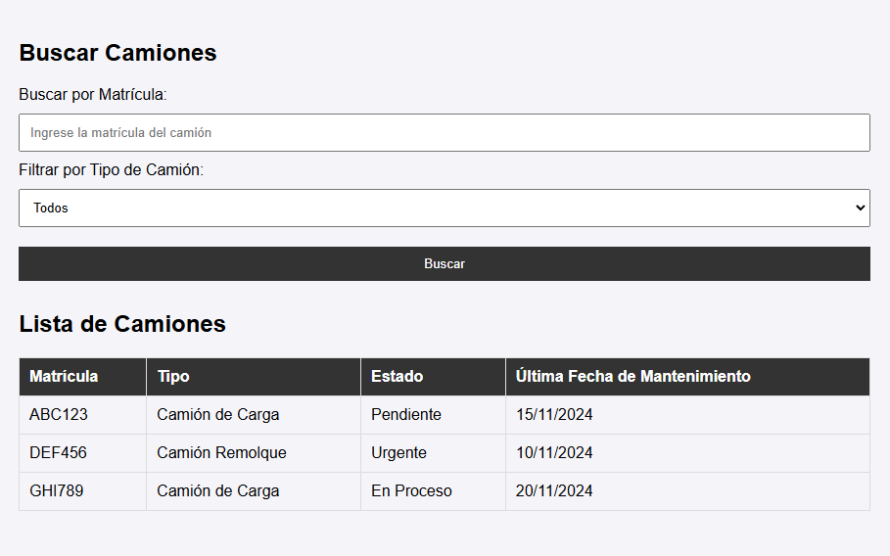

* ***Registro de Mantenimiento de Camiones (***Gerente General***)***

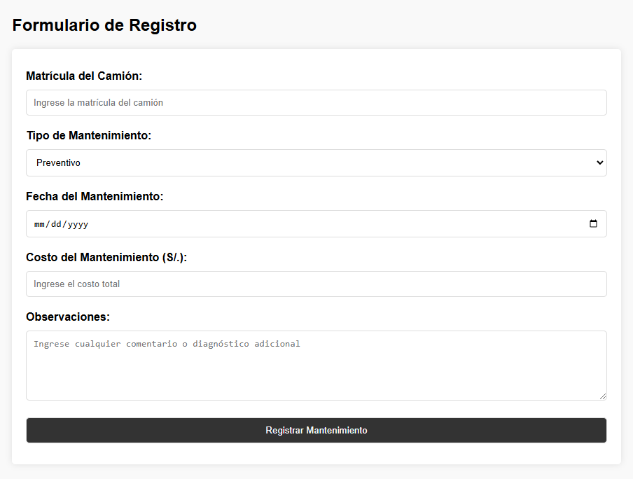

* ***Reporte por Unidad (GERENTE GENERAL)***

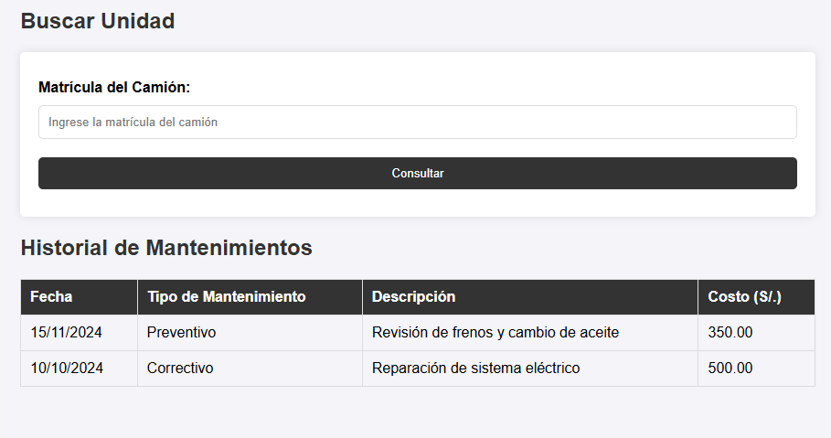

* ***Registro de Conformidad (***Asistente de Gerencia***)***

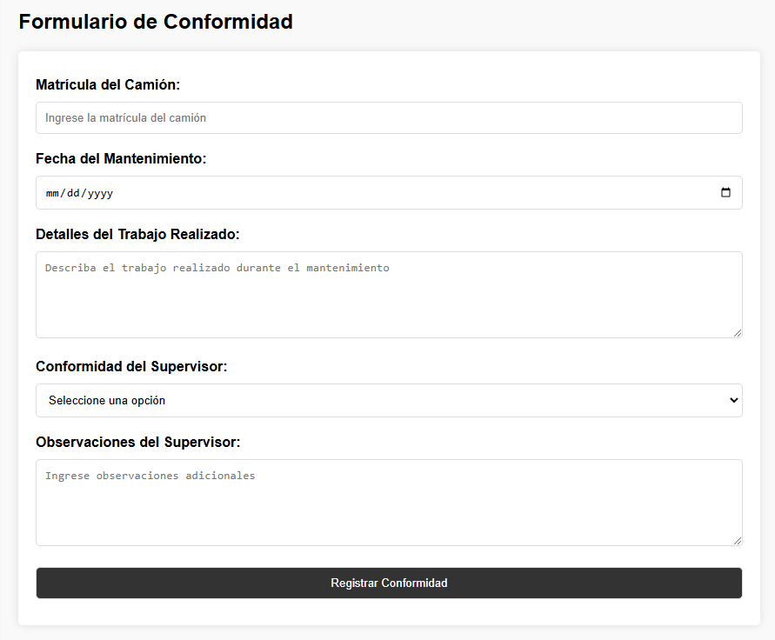

* ***Registro de Camiones Operativos (***Asistente de Gerencia***)***

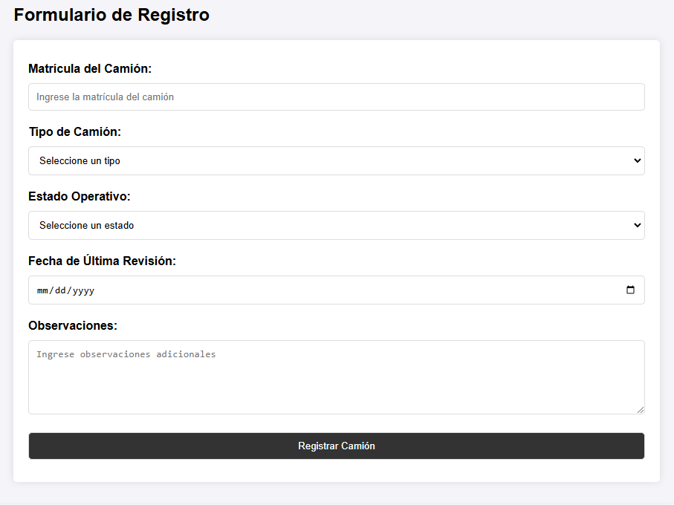

* ***Consultar Registro Mantenimiento (***Asistente de Gerencia***)***

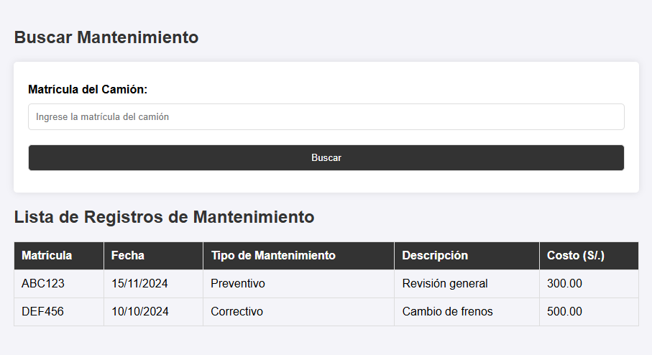

* ***Consultar Camión (***Asistente de Gerencia***)***

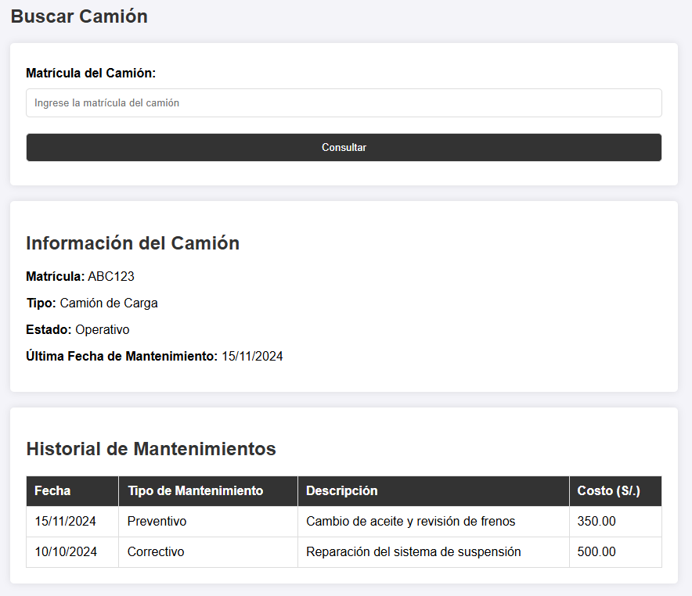

* ***Registro de Camión Nuevo (***Asistente de Gerencia***)***

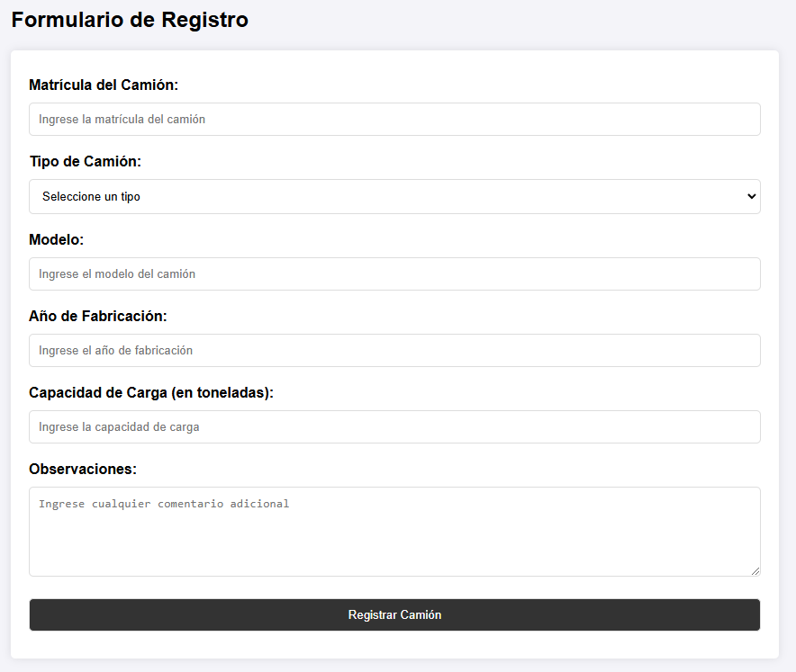

* ***Registro de Clasificación de Camiones (CLASIFICACION DE CAMIONES QUE REQUIEREN MANTENIMIENTO – JEFE DE DESPACHO)***

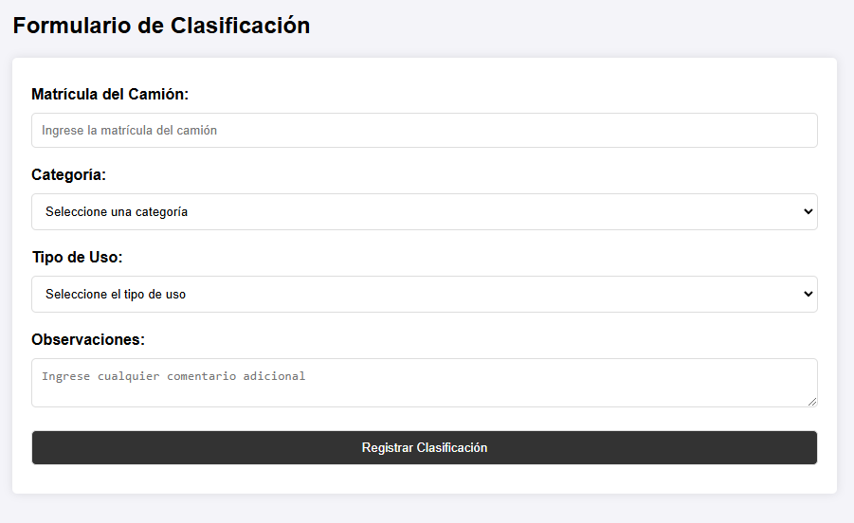

* ***Registro de Notificación (JEFE DE DESPACHO)***

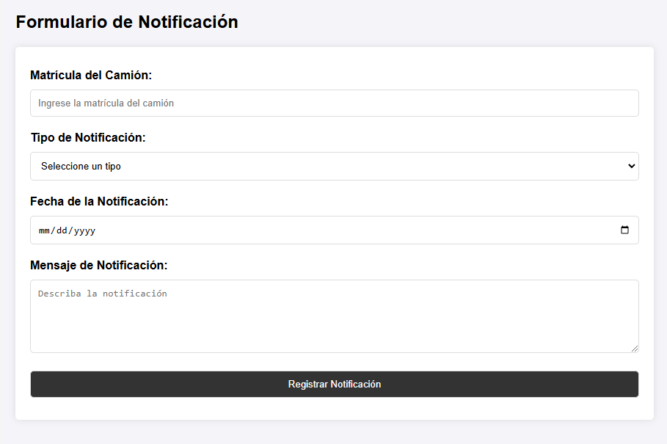

* ***Consulta Notificación (***Choferes***)***

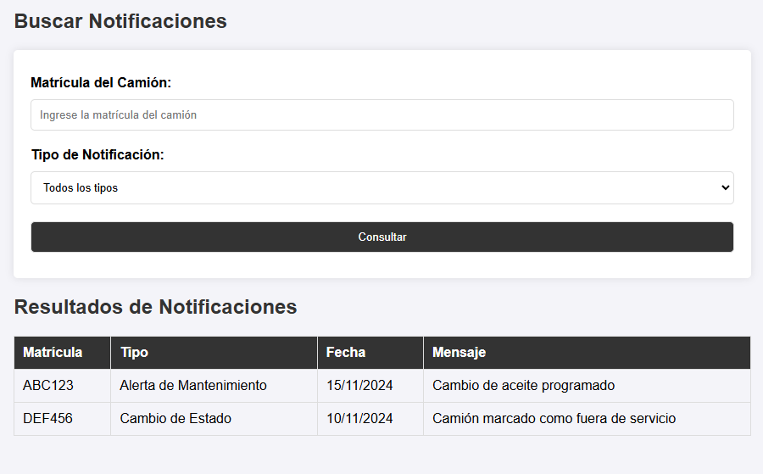

* ***Realiza Diagnóstico de Camión (SERIVCIO DE MANTENIMIENTO VEHICULAR)***

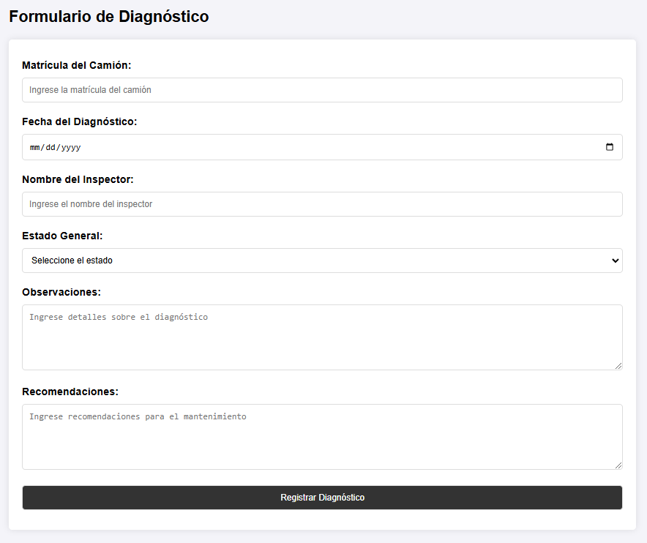

* ***Registro de Mantenimiento (***Servicio de Mantenimiento***)***

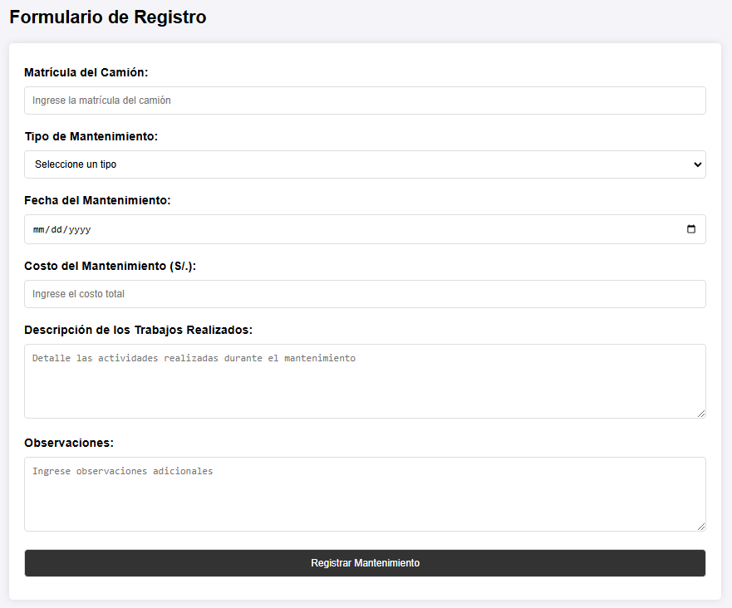

* ***Registrar Factura (GERENTE GENERAL LE ENTREGARA A SU CONTADOR PARA EL TEMA DE IMPUESTOS)***

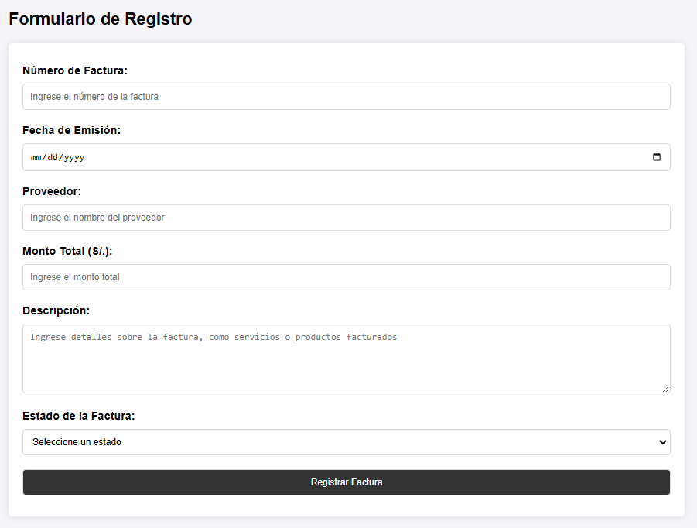

2. Gestión de Gastos

**Registro de hojas de Rutas (JEFE DE DESPACHO)**

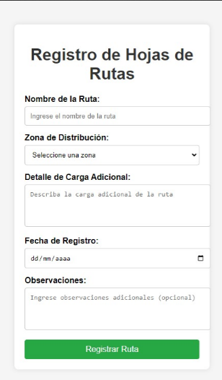

**Registro de Cargas Adicionales (JEFE DE DESPACHO)**

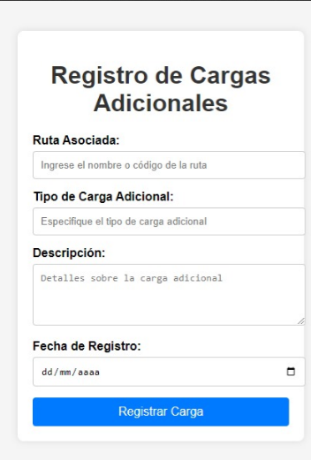

**Consulta de Cargas de Rutas (JEFE DE DESPACHO)**

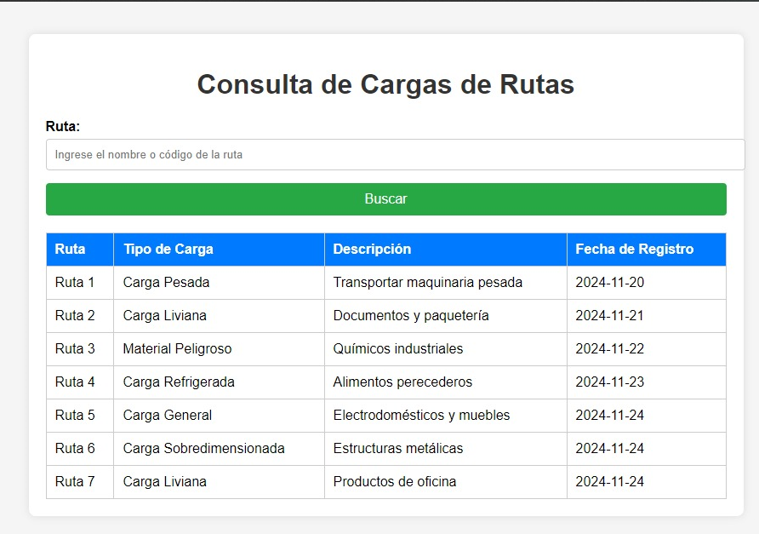

Registro de Dinero Recibido (Choferes)

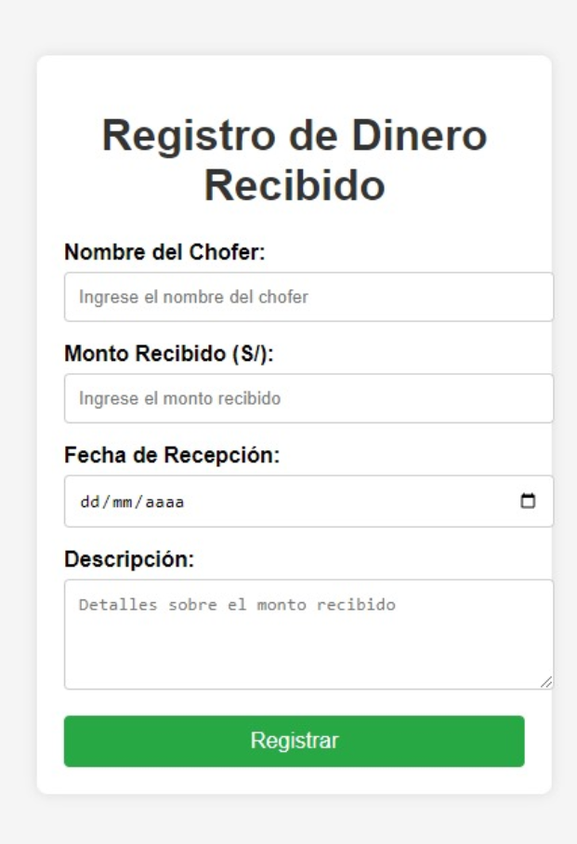

Generar Solicitud para Obtener Número de RUC (Choferes)

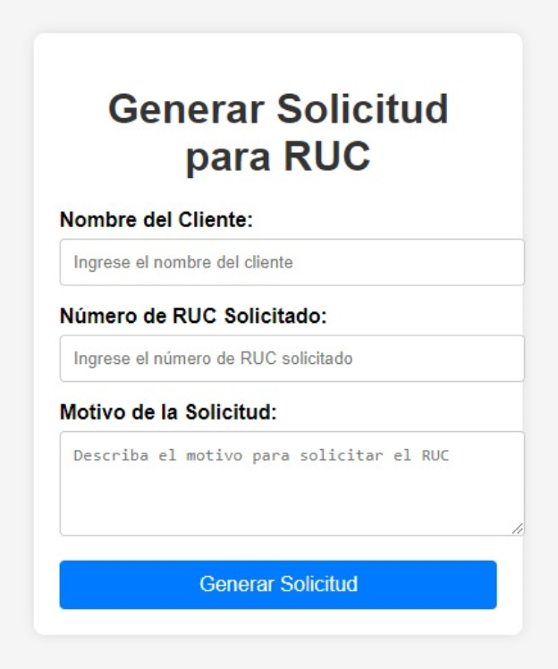

Registro de Solicitud de Recarga de Combustible Extra (Choferes)

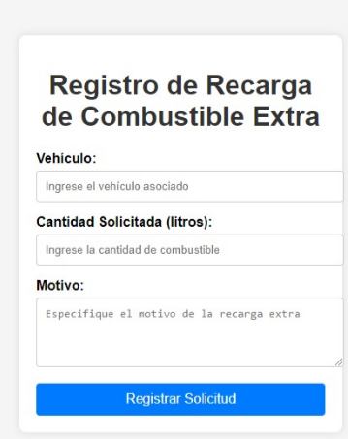

Registro de Pagos Efectuados (Choferes)

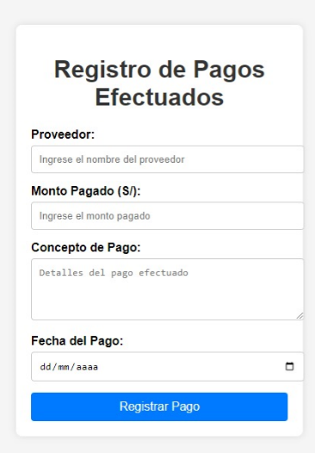

Registra Gastos Adicionales (Asistente de Gerencia)

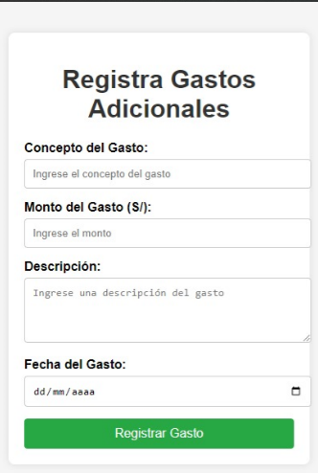

Registro de Transferencia Pagadas(Asistente de gerencia)

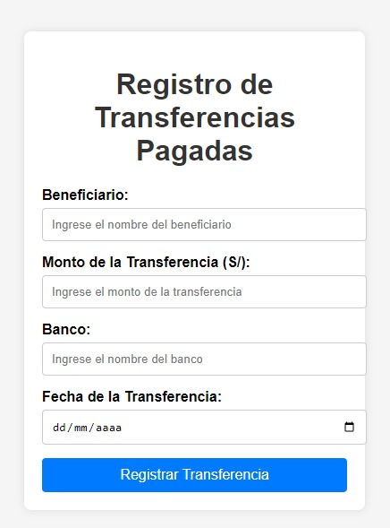

Registro del Control de Desembolsos (Asistencia de Gerencia)

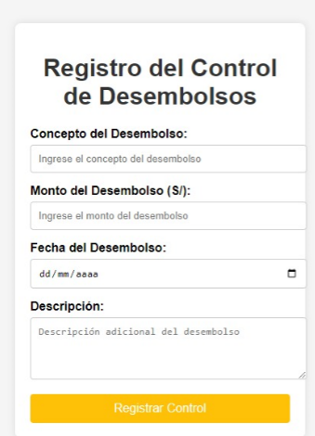

**6. Matriz de Modelado de Negocio vs Modelado de Sistemas**

***Proceso de Distribución y Rutas de Mercaderías***

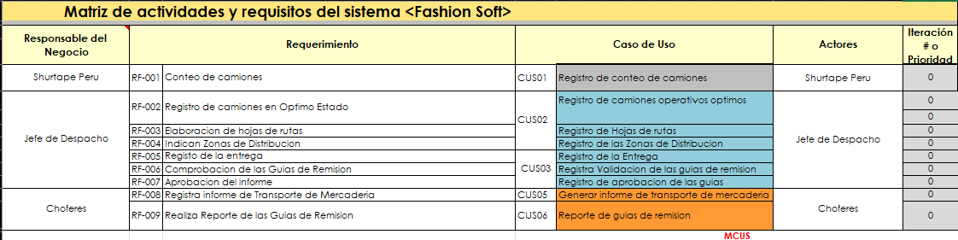

***Tramitación de Contratos del Personal***

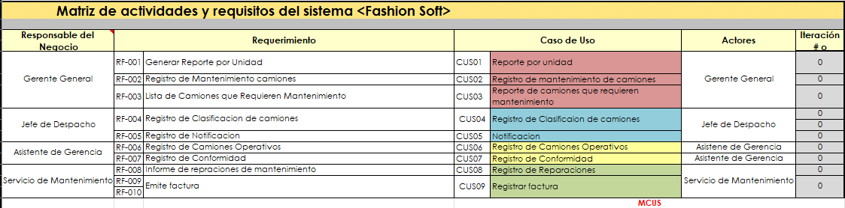

***Proceso de Contratación del Servicio***

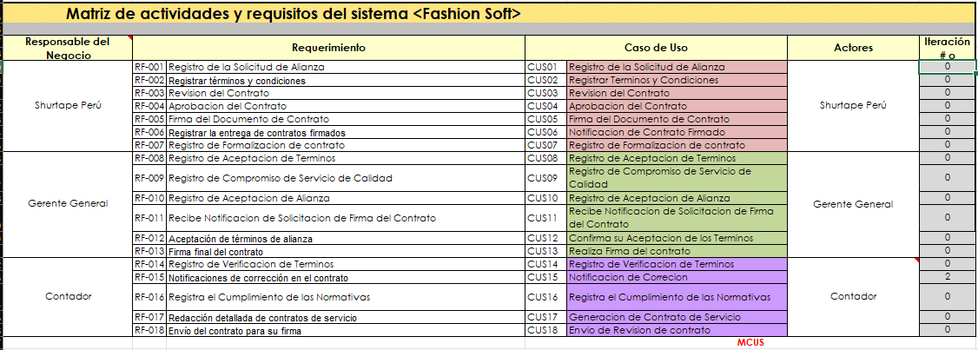

***Gestión de Mantenimiento Vehicular***

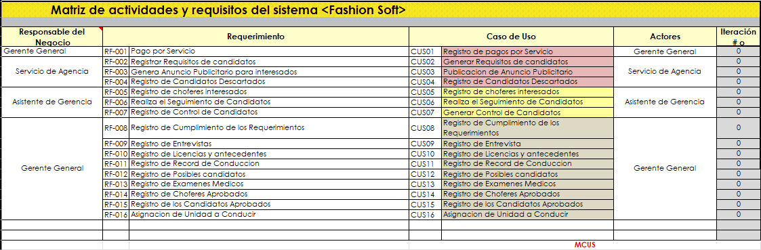

***Gestión de Gastos***

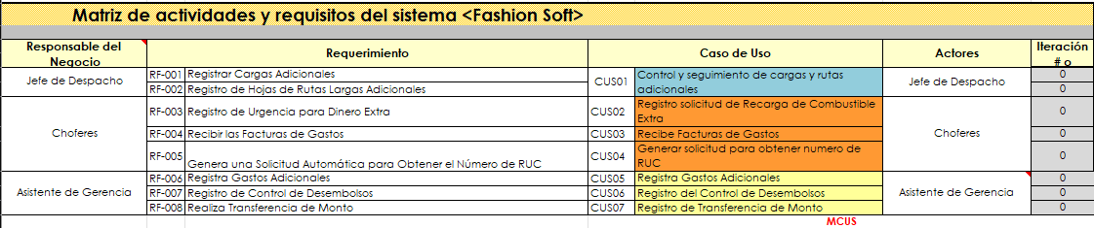

**7. Modelos de Casos de Uso**

**7.1. Diagramas de elementos del Modelo de Casos de Uso**

**7.1.1. Diagrama de Paquetes**

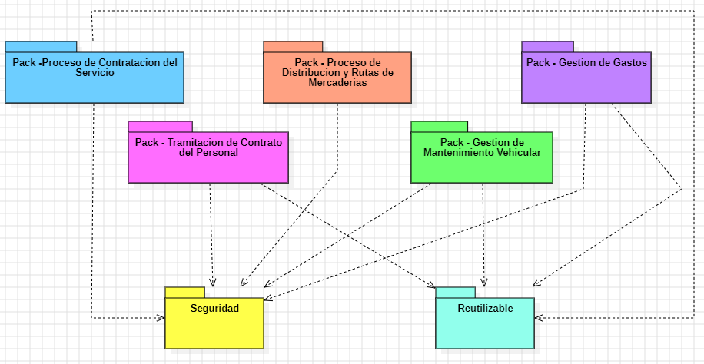

**7.1.2. Diagrama de Actores**

***Proceso de Distribución y Rutas de Mercaderías***

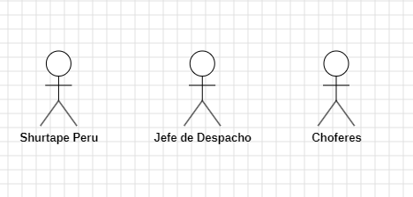

***Tramitación de Contratos del Personal***

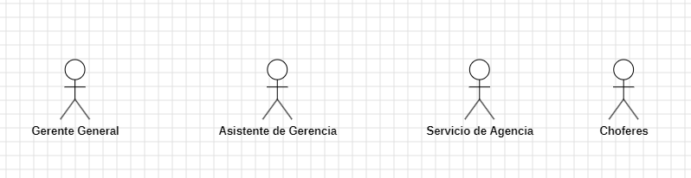

***Proceso de Contratación del Servicio***



***Gestión de Mantenimiento Vehicular***

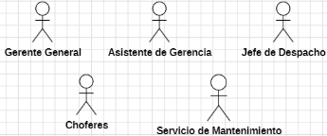

***Gestión de Gastos***

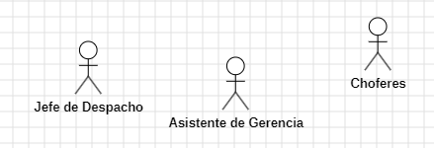

7.1.3. Diagrama de Casos de Uso

***Proceso de Distribución y Rutas de Mercaderías***

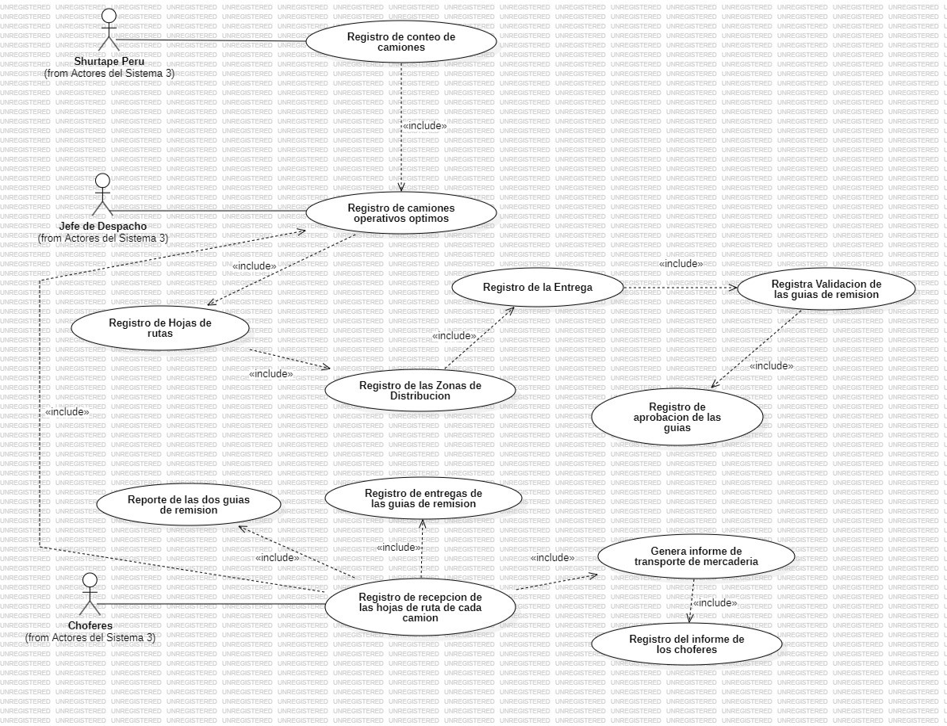

***Tramitación de Contratos del Personal***

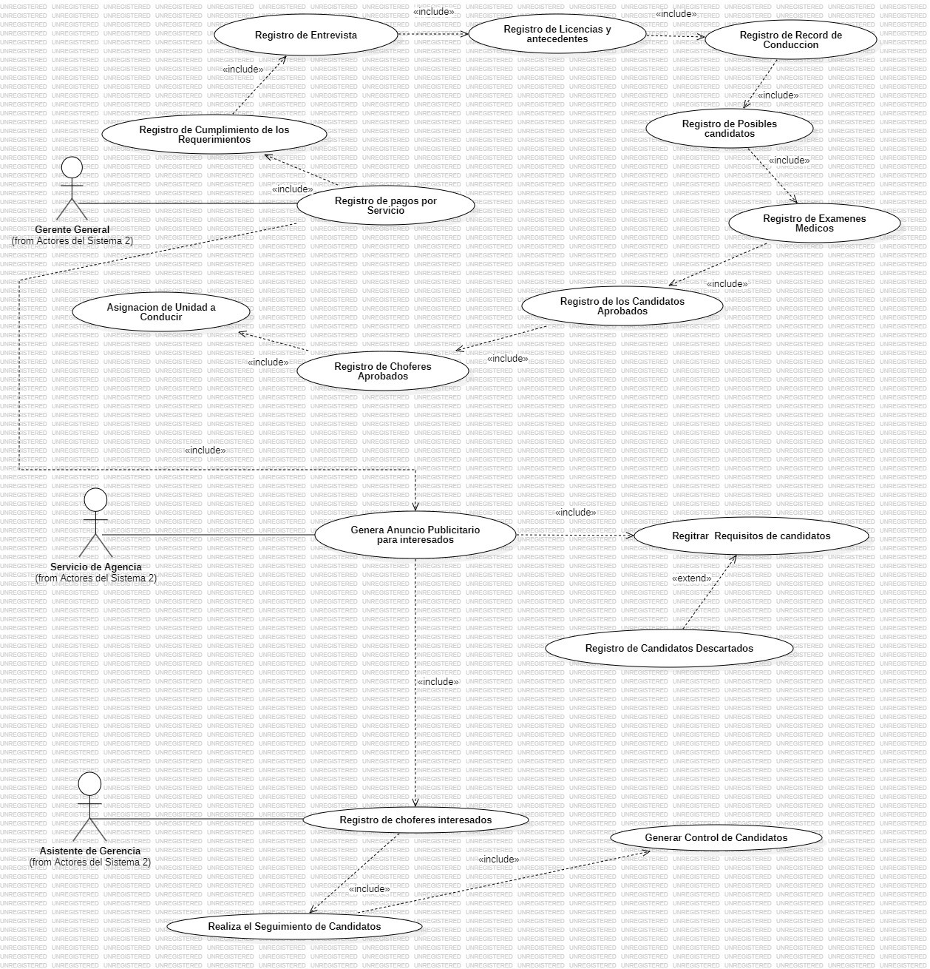

***Proceso de Contratación del Servicio***

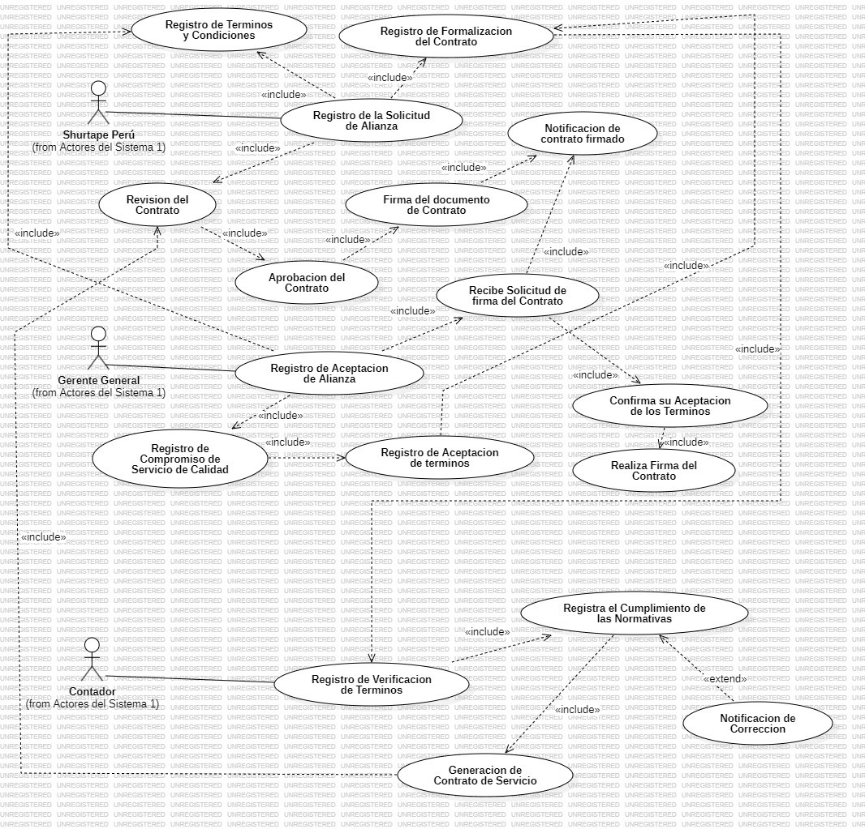

***Gestión de Mantenimiento Vehicular***

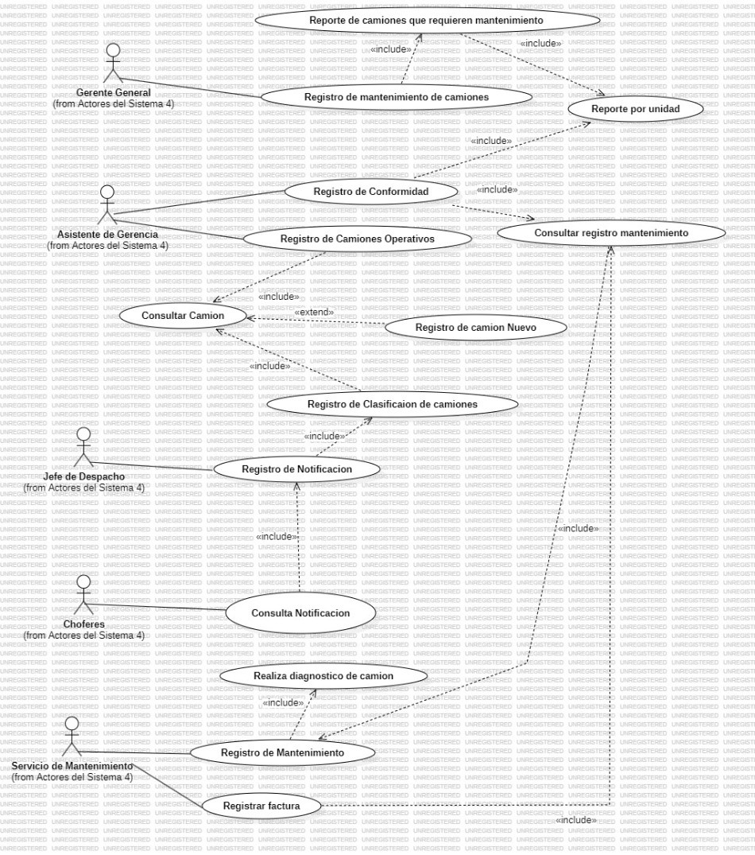

***Gestión de Gastos***

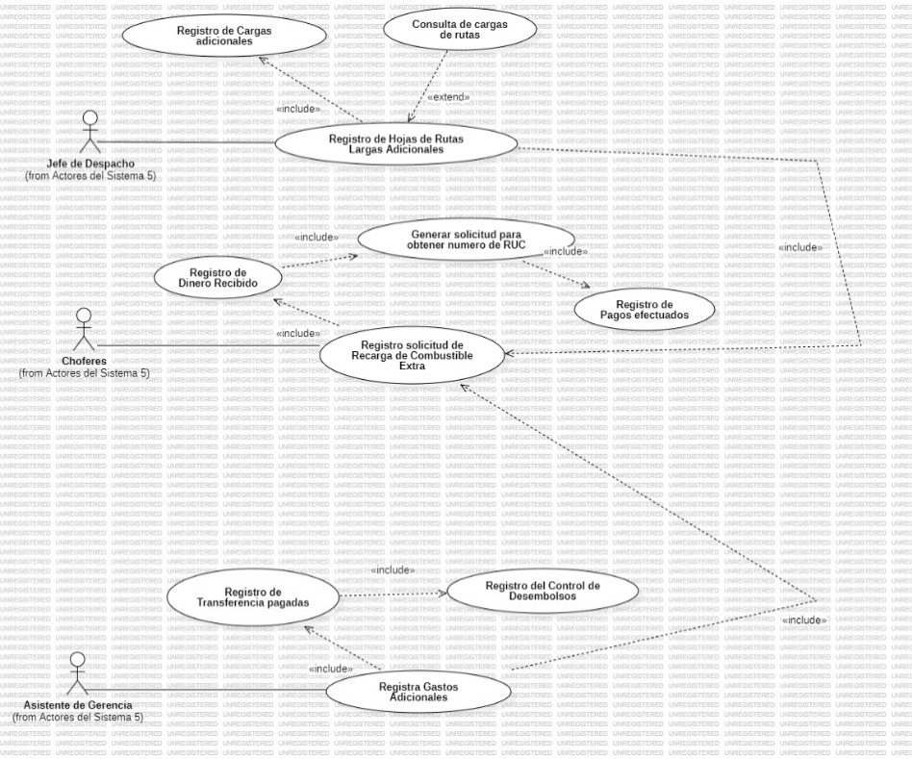

**7.2. Documentación de elementos del Modelo de Casos de Uso**

**7.2.1. Descripción de Paquetes del Sistema**

|  |  |
| --- | --- |
| **Paquete del sistema** | **Descripción** |
| *PAQ01 – [Proceso de Contratación del Servicio]* | Este paquete muestra cómo establecer y manejar asociaciones comerciales, verificar que todos sigan las reglas y asegurarse de que los productos se entreguen de manera correcta y legal. |
| *PAQ02 – [Proceso de Distribución y Rutas de Mercaderías]* | Este paquete describe el flujo de actividades necesarias para la organización y ejecución de la distribución de mercancías, incluyendo la verificación de camiones operativos, distribución de rutas, aprobación y registro de notas de entrega y generación de reportes de transporte. |
| *PAQ03 – [Gestión de Gastos]* | Este paquete representa el conjunto de actividades asignadas a la administración y control de los gastos adicionales relacionados con las rutas de transporte. Incluye el registro de cargas adicionales, la solicitud de recargas de combustible extra, el control de pagos y la gestión de pagos y transferencias. |
| *PAQ04 – [Tramitación de Contrato de Personal]* | Este paquete representa el proceso de selección y contratación de personal, desde la publicación de anuncios hasta la distribución de unidades de trabajo a los candidatos aprobados. Incluye actividades como el registro de entrevistas, verificación de licencias y antecedentes, solicitudes médicas y la gestión de candidatos interesados y descartados. |
| *PAQ05 – [Gestión de Mantenimiento Vehicular]* | Este paquete detalla el proceso de administración y seguimiento de mantenimiento de vehículos, incluyendo el registro de camiones que requieren mantenimiento, informes por unidad, diagnósticos y facturación del servicio. Involucra actividades como la clasificación y conformidad de camiones, notificación de mantenimiento y consulta de registros anteriores, así como la ejecución del mantenimiento por parte del Servicio de Mantenimiento. |

**7.2.2. Descripción del Caso de Uso**

|  |  |  |
| --- | --- | --- |
| **Paquete del sistema** | **Casos de uso** | **Descripción** |
| *PAQ01 – Proceso de Contratación del Servicio* | CUS01 – Registro de Términos y Condiciones | *Permite a Shurtape Perú registrar los términos y condiciones iniciales para la formalización de un acuerdo de alianza.* |
| CUS02 – Registro de la Solicitud de Alianza | *Shurtape Perú registra la solicitud de alianza, la cual se envía para revisión y firma.* |
| CUS03 – Revisión del Contrato | *Permite la revisión del acuerdo propuesto por las partes involucradas.* |
| CUS04 – Aprobación del Contrato | *El director general aprueba el contrato tras verificar el cumplimiento de las condiciones de calidad.* |
| CUS05 – Firma del Documento de Contrato | *Formalice el contrato mediante la firma de todas las partes.* |
| CUS06 – Recepción de Solicitud de Firma del Contrato | *Shurtape Perú recibe una solicitud de firme tras la aprobación del contrato.* |
| CUS07 – Registro de Aceptación de Alianza | *Regístrese la aceptación formal de la propuesta de alianza.* |
| CUS08 – Registro de Compromiso de Servicio de Calidad | *El Gerente General registra el compromiso de cumplimiento con estándares de calidad en el servicio.* |
| CUS09 – Confirmación de Aceptación de Términos | *Permite la confirmación y aceptación de los términos de las partes involucradas.* |
| CUS10 – Realización de Firma del Contrato | *Formalizar la aceptación del contrato mediante la firma definitiva.* |
| CUS11 – Registro de Verificación de Términos | *El contador verifica que los términos establecidos estén correctamente registrados.* |
| CUS12 – Generación de Contrato de Servicio | *Genera el contrato de servicio definitivo basado en los términos acordados.* |
| CUS13 – Registro del Cumplimiento de las Normativas | *Permite registrar el cumplimiento de las normativas aplicables al contrato.* |
| CUS14 – Notificación de Corrección | *Genera una notificación si se necesitan correcciones para cumplir con las normas.* |
| *PAQ02 – Proceso de distribución y Rutas de Mercancía* | CUS01 – Registro de Conteo de Camiones | *Permite a Shurtape Perú registrar el contenido total de camiones disponibles para la distribución de mercancías.* |
| CUS02 – Registro de Camiones Operativos Óptimos | *Identifique y registre los camiones que estén en condiciones óptimas para su uso en las rutas de distribución.* |
| CUS03 – Registro de Hojas de Rutas | *Permite al jefe de despacho documentar las hojas de ruta asignadas a cada camión, especificando las rutas que deben seguir.* |
| CUS04 – Registro de las Zonas de Distribución | *Registra las zonas específicas de distribución para la organización de las rutas de entrega de mercaderías.* |
| CUS05 – Registro de la Entrega | *Documente la entrega de mercadería en las zonas designadas, asegurando que los productos lleguen a su destinatario.* |
| CUS06 – Registro de Aprobación de las Guías | *Verifica y aprueba las guías de remisión necesarias para el transporte de la mercadería.* |
| CUS07 – Registra Validación de las Guías de Remisión | *Realice la verificación de las guías de remisión para asegurar la conformidad con las normativas de transporte.* |
| CUS08 – Registro de Entregas de las Guías de Remisión | *Permite el registro detallado de las guías de remisión entregadas a los conductores para cada envío.* |
| CUS09 – Registro de Recepción de las Hojas de Ruta de Cada Camión | *Permite a los choferes confirmar la recepción de las hojas de ruta asignadas a cada camión.* |
| CUS10 – Reporte de las Dos Guías de Remisión | *Genera un informe consolidado de las guías de remisión que acompañan a cada envío.* |
| CUS11 – Genera Informe de Transporte de Mercadería | *Produce un informe completo sobre el estado y cumplimiento de la entrega de mercadería en las rutas asignadas.* |
| CUS12 – Registro del Informe de los Choferes | *Documente los informes proporcionados por los Choferes sobre el estado de la mercadería y las condiciones de entrega al finalizar la ruta.* |
| *PAQ03 – Gestión de Gastos* | CUS01 – Registro de Cargas Adicionales | *Permite al jefe de Despacho registrar las cargas adicionales que pueden requerir recursos adicionales en las rutas.* |
| CUS02 – Consulta de Cargas de Rutas | *Proporciona la capacidad de consultar cargas existentes para las rutas, ampliando el proceso de registro de hojas de rutas largas adicionales.* |
| CUS03 – Registro de Hojas de Rutas Largas Adicionales | *Facilita el registro de rutas que exceden las operaciones normales, incluyendo el detalle de cargas adicionales.* |
| CUS04 – Registro de Dinero Recibido | *Permite a los Choferes registrar el dinero recibido por gastos adicionales en las rutas asignadas.* |
| CUS05 – Generar Solicitud para Obtener Número de RUC | *Genera una solicitud para obtener el número de RUC necesario para realizar determinados pagos.* |
| CUS06 – Registro de Pagos Efectuados | *Permite documentar los pagos obtenidos en relación con las rutas largas adicionales o gastos extraordinarios.* |
| CUS07 – Registro de Solicitud de Recarga de Combustible Extra | *Facilita el registro de solicitudes de recarga de combustible adicional para rutas que lo requieran.* |
| CUS08 – Registro de Transferencia Pagadas | *Documente las transferencias realizadas para cubrir gastos adicionales o extraordinarios de las rutas.* |
| CUS09 – Registro del Control de Desembolsos | *Permite un control detallado de todos los desembolsos asociados con gastos adicionales en las rutas.* |
| CUS10 – Registra Gastos Adicionales | *Documente los gastos adicionales invertidos en las rutas largas o con cargas extraordinarias.* |
| *PAQ04 – Tramitación de Contrato de Personal* | CUS01 – Registro de Entrevista | *Permite grabar los detalles de las entrevistas realizadas a los candidatos.* |
| CUS02 – Registro de Licencias y Antecedentes | *Llévate un registro de las licencias y antecedentes necesarios para el proceso de contratación.* |
| CUS03 – Registro de Récord de Conducción | *Documenta el historial de conducción de los candidatos a fin de garantizar su idoneidad.* |
| CUS04 – Registro de Posibles Candidatos | *Permite registrar los datos de los candidatos que cumplen con los requisitos básicos para continuar en el proceso.* |
| CUS05 – Registro de Exámenes Médicos | *Documente los resultados de los exámenes médicos de los candidatos para comprobar su aptitud.* |
| CUS06 – Registro de los Candidatos Aprobados | *Registra a los candidatos que hayan aprobado todas las etapas de evaluación.* |
| CUS07 – Registro de Choferes Aprobados | *Documenta a los choferes que cumplen con los requisitos para ser contratistas.* |
| CUS08 – Genera Anuncio Publicitario para Interesados | *Publica un anuncio dirigido a posibles candidatos interesados en el puesto.* |
| CUS09 – Registrar Requisitos de Candidatos | *Lleva un registro de los requisitos específicos que deberán cumplir los candidatos.* |
| CUS10 – Registro de Candidatos Descartados | *Permite llevar a cabo un registro de los candidatos que no cumplen con los requisitos y son descartados del proceso.* |
| CUS11 – Registro de Choferes Interesados | *Documenta los datos de los choferes que han demostrado interés en la posición anunciada.* |
| CUS12 – Generar Control de Candidatos | *Lleva un control de los candidatos que avanzarán en el proceso de selección.* |
| CUS13 – Realiza el Seguimiento de Candidatos | *Facilitar el seguimiento de los candidatos a lo largo del proceso de selección para asegurar que cumplan con los requisitos.* |
| *PAQ05 – [Gestión de Mantenimiento Vehicular]* | CUS01 – Reporte de Camiones que Requieren Mantenimiento | *Permite al Gerente General generar un informe de los camiones que necesitan mantenimiento, basándose en criterios preestablecidos.* |
| CUS02 – Registro de Mantenimiento de Camiones | *Documenta el mantenimiento realizado en los camiones, incluyendo detalles de los servicios realizados.* |
| CUS03 – Reporte por Unidad | *Genera un informe individual de mantenimiento para cada camión, con el detalle de intervenciones y reparaciones.* |
| CUS04 – Registro de Conformidad | *Permite registrar el cumplimiento tras la realización del mantenimiento de un camión.* |
| CUS05 – Registro de Camiones Operativos | *Documenta los camiones que están operacionales y listos para su uso.* |
| CUS06 – Consultar Registro Mantenimiento | *Facilitar la consulta del histórico de mantenimiento de cada camión.* |
| CUS07 – Consultar Camión | *Permite al Asistente de Gestión consultar el estado y disponibilidad de cada camión.* |
| CUS08 – Registro de Camión Nuevo | *Registre la información de un camión nuevo en el sistema, incluidas sus especificaciones y disponibilidad.* |
| CUS09 – Registro de Clasificación de Camiones | *Clasificación de los camiones según criterios como tipo, condición y frecuencia de uso.* |
| CUS10 – Registro de Notificación | *Permite al jefe de Despacho registrar una notificación para indicar que un camión necesita revisión o mantenimiento.* |
| CUS11 – Consulta Notificación | *Permite a los Choferes y otros usuarios comprobar notificaciones sobre el estado y necesidades de los camiones.* |
| CUS12 – Realiza Diagnóstico de Camión | *El Servicio de Mantenimiento lleva a cabo un diagnóstico detallado del camión para identificar las necesidades de reparación.* |
| CUS13 – Registro de Mantenimiento | *Documenta los detalles del mantenimiento realizado, incluyendo las reparaciones y ajustes realizados.* |
| CUS14 – Registrar Factura | *Permite al Servicio de Mantenimiento registrar la facturación correspondiente al servicio de mantenimiento prestado.* |

**7.2.3. Descripción de Actores**

|  |  |  |
| --- | --- | --- |
| **Actor** | [Contador] | **Identificador:** ACT01 |
| **Descripción** | Encargado de la verificación de términos y registro de cumplimiento de normas para formalizar contratos. | |
| **Características** | Revise la conformidad de los términos contractuales y documente el cumplimiento de las normativas. | |
| **Relación** | Interactúa en el proceso de verificación de términos y generación de contratos de servicio. | |
| **Referencias** | Ninguna | |

|  |  |  |
| --- | --- | --- |
| **Atributos** | | |
| **Nombre** | **Descripción** | **Tipo** |
| idContador | Identificador único del contador | int |
| nomContador | Nombre del contador | varchar2 |
| dniContador | Número de Identificación del contador | varchar2 |

|  |  |  |
| --- | --- | --- |
| **Actor** | [Shurtape Perú] | **Identificador:** ACT02 |
| **Descripción** | Entidad principal responsable de iniciar procesos de solicitud, registro y firma de alianzas y contratos. | |
| **Características** | Tiene acceso a la creación y modificación de solicitudes de alianzas y verificación de condiciones. | |
| **Relación** | Interactúa con los procesos de solicitud y aceptación de contratos. | |
| **Referencias** | Ninguna | |

|  |  |  |
| --- | --- | --- |
| **Atributos** | | |
| **Nombre** | **Descripción** | **Tipo** |
|  |  |  |

|  |  |  |
| --- | --- | --- |
| **Actor** | [Gerente General] | **Identificador:** ACT03 |
| **Descripción** | Responsable de la revisión, aprobación y cumplimiento de procesos de calidad, mantenimiento y contratación. | |
| **Características** | Toma decisiones de alto nivel, como la adopción de contratos, revisión de candidatos y mantenimiento. | |
| **Relación** | Relacionado con los procesos de aprobación de alianzas, mantenimiento vehicular y otros. | |
| **Referencias** | Ninguna | |

|  |  |  |  |
| --- | --- | --- | --- |
| **Atributos** | | | |
| **Nombre** | | **Descripción** | **Tipo** |
| idGereGen | | Identificador único del gerente general | int |
| nomGereGen | Nombre del gerente general | varchar2 | |
| dniGereGen | | Número de Identificación del gerente general | varchar2 |

|  |  |  |
| --- | --- | --- |
| **Actor** | [Asistente de Gerencia] | **Identificador:** ACT04 |
| **Descripción** | Apoyo administrativo que colabora en el registro de operaciones y control de gastos adicionales. | |
| **Características** | Administre el seguimiento de candidatos y controle los gastos adicionales en las rutas. | |
| **Relación** | Apoya en la tramitación de contratación y gestión de gastos adicionales. | |
| **Referencias** | Ninguna | |

|  |  |  |
| --- | --- | --- |
| **Atributos** | | |
| **Nombre** | **Descripción** | **Tipo** |
| idAsistente | Identificador único del asistente de gerencia | int |
| nomAsistente | Nombre del asistente de gerencia | varchar2 |
| dniAsistente | Número de Identificación del asistente de gerencia | varchar2 |

|  |  |  |
| --- | --- | --- |
| **Actor** | [Servicio de Agencia] | **Identificador:** ACT05 |
| **Descripción** | Agencia externa que colabora en la tramitación de candidatos para posiciones de conducción y logística. | |
| **Características** | Genera anuncios publicidad y recibe registros de candidatos interesados. | |
| **Relación** | Interactúa en el proceso de selección y contratación de personales. | |
| **Referencias** | Ninguna | |

|  |  |  |
| --- | --- | --- |
| **Atributos** | | |
| **Nombre** | **Descripción** | **Tipo** |
| idAgencia | Identificador único de la agencia | int |
| nomAgencia | Nombre de la agencia | varchar2 |
| RUC | Número de Registro Único de Contribuyente | varchar2 |
| direccion | Dirección de la agencia | varchar2 |

|  |  |  |
| --- | --- | --- |
| **Actor** | [Choferes] | **Identificador:** ACT06 |
| **Descripción** | Personal responsable de realizar las entregas, seguimiento de rutas y reportes de gastos adicionales. | |
| **Características** | Registra recibo de hojas de ruta, entrega guías de remisión y reporta estado de mercancías. | |
| **Relación** | Interactúa con procesos de distribución, recepción de rutas, y reportes de mantenimiento. | |
| **Referencias** | Ninguna | |

|  |  |  |
| --- | --- | --- |
| **Atributos** | | |
| **Nombre** | **Descripción** | **Tipo** |
| idChofer | Identificador único del chofer | int |
| nomChofer | Nombre del chofer | varchar2 |
| dniChofer | Número de Identificación del chofer | varchar2 |
| placa | Número de Identificación del auto | varchar2 |

|  |  |  |
| --- | --- | --- |
| **Actor** | [jefe de Despacho] | **Identificador:** ACT07 |
| **Descripción** | Encargado de la supervisión y asignación de rutas y control de la distribución de mercaderías y notificaciones. | |
| **Características** | Realiza la asignación de rutas, supervisa la distribución y genera notificaciones. | |
| **Relación** | Interactúa con el registro de rutas, distribución y mantenimiento de camiones. | |
| **Referencias** | Ninguna | |

|  |  |  |
| --- | --- | --- |
| **Atributos** | | |
| **Nombre** | **Descripción** | **Tipo** |
| idJefe | Identificador único del jefe de despacho | int |
| nomJefe | Identificador único del jefe de despacho | varchar2 |
| dniJefe | Número de Identificación del jefe de despacho | varchar2 |

|  |  |  |
| --- | --- | --- |
| **Actor** | [Servicio de Mantenimiento] | **Identificador:** ACT08 |
| **Descripción** | Personal o empresa externa responsable del mantenimiento de la flota vehicular, incluidos diagnósticos y facturación. | |
| **Características** | Realiza diagnósticos de camiones, mantenimiento y emite facturación por los servicios. | |
| **Relación** | Implicado en el proceso de diagnóstico y mantenimiento de camiones. | |
| **Referencias** | Ninguna | |

|  |  |  |
| --- | --- | --- |
| **Atributos** | | |
| **Nombre** | **Descripción** | **Tipo** |
| idServicio | Identificador único del servicio de mantenimiento | int |
| nomServicio | Nombre del servicio de mantenimiento | varchar2 |
| RUC | Número de Registro Único de Contribuyente | varchar2 |
| direccion | Número de Registro Único de Contribuyente | varchar2 |

**9. Especificación de Casos de Uso**

**9.1. Especificación de Alto Nivel**

## **9.1.1. Proceso de Contratación del Servicio**

|  |  |
| --- | --- |
| **Caso de uso:** | **CUS01 – Registro de la Solicitud de Alianza** |
| Actor(es): | Shurtape Perú |
| Propósito: | Registrar una solicitud inicial de alianza para formalizar acuerdos comerciales. |
| Caso de uso asociado: | * No aplica |
| Resumen: | Inicia con el registro de solicitud de alianza y finaliza con la firma del contrato, en la que se incluyen y aceptan todos los términos y condiciones establecidos. |
| Clasificación | principal |
| Requisitos | RF-001: Registro de la Solicitud de Alianza |

## 

|  |  |
| --- | --- |
| **Caso de uso:** | **CUS02 – Registrar Términos y Condiciones** |
| Actor(es): | Shurtape Perú |
| Propósito: | Registrar los términos y condiciones de la alianza propuesta, asegurando que queden documentados formalmente en el sistema. |
| Caso de uso asociado: | No aplica. |
| Resumen: | Inicia con el registro de los términos y condiciones por parte de la empresa Shurtape Perú y finaliza con la aceptación de los términos y condiciones de exclusividad de distribución no obstante también se registra las términos por parte de Transporte Verito. |
| Clasificación | Secundario |
| Requisitos | RF-002: Registrar términos y Condiciones |

## 

## 

|  |  |
| --- | --- |
| **Caso de uso:** | **CUS03 – Revisión del Contrato** |
| Actor(es): | Shurtape Perú |
| Propósito: | Registrar los términos y condiciones del contrato propuesto y registrar observaciones. |
| Caso de uso asociado: | * No aplica. |
| Resumen: | Inicia con la revisión del contrato para revisar los términos y condiciones establecidos y finaliza al llegar a un acuerdo mutuo de aquellas condiciones o términos que resulten beneficios para ambos. |
| Clasificación | Principal |
| Requisitos | RF-003: Revisión del contrato. |

## 

|  |  |
| --- | --- |
| **Caso de uso:** | **CUS04 – Aprobación del Contrato** |
| Actor(es): | Shutarse Perú |
| Propósito: | Permitir la aprobación formal del contrato de servicio, asegurando que cumpla con los términos y condiciones acordados. |
| Caso de uso asociado: | * CU03 – Revisión del Contrato. |
| Resumen: | Inicia con la aprobación del contrato previamente y si existen inconsistencias se devuelve el contrato con comentarios para su corrección y finaliza cuando es aprobado el estado del contrato cambia a aprobado. |
| Clasificación | Principal |
| Requisitos | RF-004: Aprobación del Contrato. |

## 

## 

|  |  |
| --- | --- |
| **Caso de uso:** | **CUS05 – Firma del Documento de Contrato** |
| Actor(es): | Shurtape Perú |
| Propósito: | Formalizar el acuerdo mediante la firma manual del contrato, dejando constancia oficial de aceptación del mismo. |
| Caso de uso asociado: | * CUS04 – Aprobación del Contrato. |
| Resumen: | Comienza cuando el contrato ha sido aprobado y esta listo para ser firmado y finaliza con el documento aprobado junto con un resumen de los términos y condiciones. |
| Clasificación | Principal. |
| Requisitos | RF-005: Firma del Documento de Contrato. |

## 

|  |  |
| --- | --- |
| **Caso de uso:** | **CUS06– Notificación de Contrato Firmado** |
| Actor(es): | * Shurtape Perú * Gerente General |
| Propósito: | Notificar a ambas partes involucradas que el contrato ha sido firmado, asegurando que el flujo del proceso continúe de manera eficiente. |
| Caso de uso asociado: | CUS05 – Firma del Documento de Contrato. |
| Resumen: | Inicia cuando el contrato ha sido firmado y se registra es por ello que genera una notificación que incluye un resumen del contrato firmado y los pasos siguientes del proceso y finaliza cuando se envía y reciben la notificación al Gerente General de Transporte Verito y a Shurtape Perú y confirman su recepción. |
| Clasificación | Secundario. |
| Requisitos | RF-006: Notificación de contrato firmado. |

## 

## 

|  |  |
| --- | --- |
| **Caso de uso:** | **CUS07– Registro de Formalización de Contrato** |
| Actor(es): | * Shurtape Perú * Contador |
| Propósito: | Registrar formalmente del contrato ya firmado y en la cual se establecieron las bases legales y el servicio entre dos o más partes involucradas. |
| Caso de uso asociado: | * Firma del Documento de Contrato * Notificación de Contrato Firmado |
| Resumen: | Inicia con el registro de formalización y aceptación del contrato en la que significa que se llegó a un acuerdo ante los términos y condiciones por ambas partes y finaliza con la formolización del contrato como tal. |
| Clasificación | Principal. |
| Requisitos | RF-008: Registro de aceptación de términos. |

## 

## 

## 

## 

## 

## 

## 

## 

|  |  |
| --- | --- |
| **Caso de uso:** | **CUS08 – Registro de Aceptación de Términos** |
| Actor(es): | Gerente General |
| Propósito: | Permite al Gerente General registrar la aceptación formal de los términos y condiciones del contrato, consolidando el acuerdo entre las partes. |
| Caso de uso asociado: | CUS07 – Registro de Formalización de Contrato. |
| Resumen: | Inicia cuando se revisan los términos en la cual si esta conforme y acepta los términos y gracias a ello se registran como términos aceptados y termina con un notificación al siguiente are para la continuación del proceso. |
| Clasificación | Principal |
| Requisitos | RF-008: Registro de aceptación de términos. |

## 

## 

|  |  |
| --- | --- |
| **Caso de uso:** | **CUS09 – Registro de Compromiso de Servicio de Calidad** |
| Actor(es): | Gerente General |
| Propósito: | Registrar el compromiso formal de brindar un servicio de calidad, cumpliendo con los estándares establecidos en el contrato. |
| Caso de uso asociado: | CUS08 – Registro de Aceptación de Términos. |
| Resumen: | Inicia cuando el Gerente General de Transporte Verito se compromete a brindar un Servicio de Calidad de transporte y distribución por ello mismo se registra el compromiso del Servicio y finaliza con la notificación para Shurtape Peru. |
| Clasificación | Principal. |
| Requisitos | RF-009: Registro de compromiso de servicio de calidad. |

## 

## 

|  |  |
| --- | --- |
| **Caso de uso:** | **CUS010 – Registro de Aceptación de Alianza** |
| Actor(es): | Gerente General |
| Propósito: | Formalizar la aceptación de la alianza entre ambas partes , consolidando el acuerdo mediante el registro de aceptación de alianza. |
| Caso de uso asociado: | CUS08 – Registro de Aceptación de Términos.  CUS09 – Registro de Compromiso de Servicio de Calidad. |
| Resumen: | Describir brevemente el caso de uso. Para ello deberá indicar como empieza el caso de uso, que actividades desarrolla y como termina. |
| Clasificación | Principal. |
| Requisitos | RF-010: Registro de aceptación de alianza. |

## 

## 

|  |  |
| --- | --- |
| **Caso de uso:** | **CUS011 – Recibe Notificación de Solicitación de Firma del Contrato** |
| Actor(es): | Gerente General |
| Propósito: | Notificar al actor correspondiente que el contrato está listo para ser firmado, asegurando que el proceso avance sin interrupciones. |
| Caso de uso asociado: | CUS05 – Firma del Documento de Contrato |
| Resumen: | Inicia cuando se genera una notificación del contrato que ha sido aprobado y etsa pendiente de la firma, lo cual la notificación se envia al Gerente General y a Shurtape Peru y finaliza cuando se registra las notificaciones que han recibido. |
| Clasificación |  |
| Requisitos | RF-011: Recibe notificación de solicitud de firma del contrato |

## 

## 

|  |  |
| --- | --- |
| **Caso de uso:** | **CUS012 – Confirmación de Aceptación de los Términos** |
| Actor(es): | Gerente General |
| Propósito: | Registrar y confirmar que los términos y condiciones del contrato han sido aceptados formalmente por las partes involucradas. |
| Caso de uso asociado: | CUS08 – Registro de Aceptación de Términos. |
| Resumen: | Describir brevemente el caso de uso. Para ello deberá indicar como empieza el caso de uso, que actividades desarrolla y como termina. |
| Clasificación | Inicia cuando el Gerente General revisa la aceptación de los términos previamente registrados que se presentan en un resumen de los términos aceptados y confirmados y genera una notificación y finaliza con la confirmación y el registro de la aceptación de términos. |
| Requisitos | RF-012: Aceptación de los términos de Alianza. |

## 

|  |  |
| --- | --- |
| **Caso de uso:** | **CUS013 – Realiza Firma del Contrato** |
| Actor(es): | Gerente General |
| Propósito: | Permitir la firma formal del contrato por parte de los actores autorizados. |
| Caso de uso asociado: | CUS11 – Recibe Notificación de Solicitud de Firma del Contrato. |
| Resumen: | Inicia cuando el Gerente General recibe la notificación de que el contrato esta listo para ser firmado. Y una vez completada, se registra la firma y finaliza con una notificación enviada a ambas partes importante en la cual confirman la firma. |
| Clasificación | Principal. |
| Requisitos | RF-013: Firma final del contrato. |

## 

|  |  |
| --- | --- |
| **Caso de uso:** | **CUS014 – Registro de Verificación de Términos** |
| Actor(es): | Contador |
| Propósito: | Realizar la revisión de los términos . |
| Caso de uso asociado: | CUS015 |
| Resumen: | Inicia con el registro de verificación de términos y termina con la aprobación con previa verificación de los términos. |
| Clasificación | 0 principal |
| Requisitos | RF-014: Registro de Verificacion de Terminos |

## 

|  |  |
| --- | --- |
| **Caso de uso:** | **CUS015 – Notificación de Corrección** |
| Actor(es): | Contador |
| Propósito: | Brindar notificación de correcciones en el contrato, para beneficio de ambas partes. |
| Caso de uso asociado: | CUS014 |
| Resumen: | Inicia con las notificación de las corrección del contrato y finaliza con la realización de las modificaciones en el contrato. |
| Clasificación | 2 secundario |
| Requisitos | RF-015: Notificaciones de corrección en el contrato |

## 

|  |  |
| --- | --- |
| **Caso de uso:** | **CUS016 – Registra el Cumplimiento de las Normativas** |
| Actor(es): | Contador |
| Propósito: | Registrar satisfactoriamente el cumplimiento de las normativas |
| Caso de uso asociado: | CUS017 |
| Resumen: | Inicia con el registro de los cumplimientos de las normativas establecidas en el contrato y finaliza con el cumplimiento de esas normativas sin objeciones. |
| Clasificación | 0 principal |
| Requisitos | RF-016: Registra el Cumplimiento de las Normativas |

## 

|  |  |
| --- | --- |
| **Caso de uso:** | **CUS017 – Generación de Contrato de Servicio** |
| Actor(es): | Contador |
| Propósito: | Realizar la redacción del contrato del servicio. |
| Caso de uso asociado: | CUS018 |
| Resumen: | Inicia con la Generación de Contrato de servicio y culmina con las firmas de ambas partes para sellar con broche de oro la alianza. |
| Clasificación | principal |
| Requisitos | RF-017: Redacción detallada de contratos de servicio |

## 

## 

## 

## 

## **9.1.2. Tramitación de Contratos del Personal**

|  |  |
| --- | --- |
| **Caso de uso:** | **CUS01 – Registro de Pagos por Servicio** |
| Actor(es): | Gerente General |
| Propósito: | Pago por Servicio |
| Caso de uso asociado: | CUS02 |
| Resumen: | Inicia con el pago por servicio a la agencia para la búsqueda de choferes interesados y finaliza con el registro del pago por el servicio . |
| Clasificación | 0 principal |
| Requisitos | RF-001 |

## 

|  |  |
| --- | --- |
| **Caso de uso:** | **CUS02 – Generar Requisitos de Candidatos** |
| Actor(es): | Servicio de Agencia |
| Propósito: | Registrar Requisitos para los candidatos |
| Caso de uso asociado: | CUS03 |
| Resumen: | Inicia cuando le brindan los requisitos establecidos para los posibles candidatos y finaliza con el registro de los requisitos para los candidatos . |
| Clasificación | 0 principal |
| Requisitos | RF-002 |

## 

|  |  |
| --- | --- |
| **Caso de uso:** | **CUS03 – Publicación de Anuncio Publicitario** |
| Actor(es): | Servicio de Agencia |
| Propósito: | Genera Anuncio Publicitario para interesados |
| Caso de uso asociado: | CUS04 |
| Resumen: | Inicia realizando la publicación del anuncio de búsqueda de choferes con los requisitos establecidos por Transporte Verito y finaliza con el recibimiento de llamadas de los posibles interesados. |
| Clasificación | 0 principal |
| Requisitos | RF-003 |

## 

## 

|  |  |
| --- | --- |
| **Caso de uso:** | **CUS04 – Registro de Candidatos Descartados** |
| Actor(es): | Servicio de Agencia |
| Propósito: | Registro de Candidatos Descartados |
| Caso de uso asociado: | CUS05 |
| Resumen: | Inicia con la verificación que cumpla con los requisitos, sino cumple con los requisitos entonces finaliza con el registro de los candidatos descartados. |
| Clasificación | 0 principio |
| Requisitos | RF-004 |

## 

|  |  |
| --- | --- |
| **Caso de uso:** | **CUS05 – Registro de choferes interesados** |
| Actor(es): | Asistente de Gerencia |
| Propósito: | Registro de choferes interesados |
| Caso de uso asociado: | CUS06 |
| Resumen: | Inicia con el registro de choferes interesados y finaliza cuando se pone en contacto con el Gerente General de Transporte Verito. |
| Clasificación | 0 principal |
| Requisitos | RF-005 |

## 

|  |  |
| --- | --- |
| **Caso de uso:** | **CUS06 – Realiza el Seguimiento de Candidatos** |
| Actor(es): | Asistente de Gerencia |
| Propósito: | Realiza el Seguimiento de Candidatos |
| Caso de uso asociado: | CUS07 |
| Resumen: | Inicia realizando el seguimiento de los candidatos y finaliza cuando se contacta con el Gerente General de Transporte Verito. |
| Clasificación | 0 principal |
| Requisitos | RF-006 |

## 

## 

## 

|  |  |
| --- | --- |
| **Caso de uso:** | **CUS07 – Generar Control de Candidatos** |
| Actor(es): | Asistente de Gerencia |
| Propósito: | Registro de Control de Candidatos |
| Caso de uso asociado: | CUS08 |
| Resumen: | Inicia realizando el control de los candidatos y finaliza cuando se contacta con el Gerente General de Transporte Verito. |
| Clasificación | 0 principal |
| Requisitos | RF-007 |

## 

|  |  |
| --- | --- |
| **Caso de uso:** | **CUS08 – Registro de Cumplimiento de los Requerimientos** |
| Actor(es): | Gerente General |
| Propósito: | Registro de Cumplimiento de los Requerimientos |
| Caso de uso asociado: | CUS09 |
| Resumen: | Inicia con la verificación si el chofer cumple con los requerimientos y finaliza con el registro de cumplimiento de los requerimientos. |
| Clasificación | 0 principal |
| Requisitos | RF-008 |

## 

|  |  |
| --- | --- |
| **Caso de uso:** | **CUS09 – Registro de Entrevista** |
| Actor(es): | Gerente General |
| Propósito: | Registro de Entrevistas |
| Caso de uso asociado: | CUS10 |
| Resumen: | Inicia cuando si cumple con los requerimientos y finaliza con el registro de entrevista |
| Clasificación | 0 principal |
| Requisitos | RF-009 |

## 

|  |  |
| --- | --- |
| **Caso de uso:** | **CUS010 – Registro de Licencias y antecedentes** |
| Actor(es): | Gerente General |
| Propósito: | Registro de Licencias y antecedentes |
| Caso de uso asociado: | CUS11 |
| Resumen: | Inicia con la verificación de licencias de conducir y antecedentes y finaliza con el registro de cumplimiento de licencias y el registro de antecedentes. |
| Clasificación | 0 principal |
| Requisitos | RF-0010 |

## 

|  |  |
| --- | --- |
| **Caso de uso:** | **CUS011 – Registro de Récord de Conducción** |
| Actor(es): | Gerente General |
| Propósito: | Registro de Récord de Conducción |
| Caso de uso asociado: | CUS012 |
| Resumen: | El caso de uso inicia asegurándose que tenga un buen récord de conducción y finaliza con el registro de aquellos candidatos que tengan un buen récord de conducción. |
| Clasificación | 0 principal |
| Requisitos | RF-0011 |

## 

|  |  |
| --- | --- |
| **Caso de uso:** | **CUS012 – Registro de Posibles candidatos** |
| Actor(es): | Gerente General |
| Propósito: | Registro de Posibles candidatos |
| Caso de uso asociado: | CUS013 |
| Resumen: | Inicia con el reporte de los posibles candidatos y finaliza con el registro de aquellos posibles candidatos. |
| Clasificación | 0 principal |
| Requisitos | RF-0012 |

## 

## 

## 

## 

## 

|  |  |
| --- | --- |
| **Caso de uso:** | **CUS013 – Registro de Exámenes Médicos** |
| Actor(es): | Gerente General |
| Propósito: | Registro de Exámenes Médicos |
| Caso de uso asociado: | CUS014 |
| Resumen: | Inicia con el registro de los exámenes médicos a cada chofer y finaliza cuando se garantiza que se encuentran en buen estado de salud. Y pasan de ser posibles candidatos a choferes aptos para trabajar. |
| Clasificación | 0 principal |
| Requisitos | RF-0013 |

## 

|  |  |
| --- | --- |
| **Caso de uso:** | **CUS014 – Registro de Choferes Aprobados** |
| Actor(es): | Gerente General |
| Propósito: | Registro de Choferes Aprobados |
| Caso de uso asociado: | CUS015 |
| Resumen: | Inicia con el proceso de aprobación de choferes y finaliza con el registro de los choferes aprobados. |
| Clasificación | 0 principal |
| Requisitos | RF-0014 |

## 

## 

|  |  |
| --- | --- |
| **Caso de uso:** | **CUS015 – Registro de los Candidatos Aprobados** |
| Actor(es): | Gerente General |
| Propósito: | Registro de los Candidatos Aprobados |
| Caso de uso asociado: | CUS016 |
| Resumen: | Inicia con la lista de los candidatos aprobados y finalizara con el registro de los candidatos que recibieron la aprobación de aprobados gracias a los buenos resultados de los exámenes médicos. |
| Clasificación | 0 principal |
| Requisitos | RF-0015 |

## 

|  |  |
| --- | --- |
| **Caso de uso:** | **CUS016 – Asignación de Unidad a Conducir** |
| Actor(es): | Gerente General |
| Propósito: | Asignación de Unidad a Conducir |
| Caso de uso asociado: | No aplica |
| Resumen: | Inicia con el registro de cada unidad a conducir y finaliza con la asignación y registro de cada unidad a conducir con su respectivo chofer. |
| Clasificación | 0 principal |
| Requisitos | RF-0016 |

## 

## 

## 

## 

## 

## **9.1.3. Proceso de Distribución y Rutas de Mercaderías**

|  |  |
| --- | --- |
| **Caso de uso:** | **CUS01 – Registro de Conteo de Camiones** |
| Actor(es): | Shurtape Perú |
| Propósito: | Realizar en conteo de la cantidad de camiones |
| Caso de uso asociado: | No aplica |
| Resumen: | Inicia con el registro del conteo de la cantidad de camiones y finaliza con la realización de la distribución de mercaderías |
| Clasificación | 0 principal |
| Requisitos | RF-001 |

## 

|  |  |
| --- | --- |
| **Caso de uso:** | **CUS02 – Registro de Camiones Operativos Óptimos** |
| Actor(es): | Jefe de Despacho |
| Propósito: | Registro de camiones en optimo estado |
| Caso de uso asociado: | No aplica |
| Resumen: | Inicia con el registro de camiones operativos que se encuentren en optimo estado y termina solicitando un nuevo informe o registro de aquellos camiones operativos. |
| Clasificación | 0 principal |
| Requisitos | RF-002, RF-003, RF-004 |

## 

|  |  |
| --- | --- |
| **Caso de uso:** | **CUS03 – Registro de Hojas de rutas** |
| Actor(es): | Jefe de Despacho |
| Propósito: | Elaboración de hojas de rutas |
| Caso de uso asociado: | CUS04 |
| Resumen: | Inicia con el registro de las hojas de ruta y finaliza con la entrega de las hojas de rutas. |
| Clasificación | 0 principal |
| Requisitos | RF-002, RF-003, RF-004 |

## 

## 

## 

|  |  |
| --- | --- |
| **Caso de uso:** | **CUS04 – Registro de Zonas de Distribución** |
| Actor(es): | Jefe de Despacho |
| Propósito: | Indicar zonas de Distribución |
| Caso de uso asociado: | CUS03 |
| Resumen: | Inicia con el registro de las zonas de distribución a las cuales se dirigirá cada chofer y finaliza listando los sectores o áreas de reparto. |
| Clasificación | 0 principal |
| Requisitos | RF-002, RF-003, RF-004 |

## 

## 

|  |  |
| --- | --- |
| **Caso de uso:** | **CUS05 – Registro de la Entrega** |
| Actor(es): | Jefe de Despacho |
| Propósito: | Registro de la entrega o asignar las guías de Remisión |
| Caso de uso asociado: | CUS03 |
| Resumen: | Inicia con el registro de la entregas que visualizara en las guías de remisión y finaliza al tener las guías de remisión. |
| Clasificación | 0 principal |
| Requisitos | RF-005 |

## 

|  |  |
| --- | --- |
| **Caso de uso:** | **CUS06 – Registra Validación de las Guías de Remisión** |
| Actor(es): | Jefe de Despacho |
| Propósito: | Comprobación de las guías de remisión. |
| Caso de uso asociado: | CUS07 |
| Resumen: | Inicia con la verificación de las guías de remisión y termina verificando y validando los informes de las Guías de remisión. |
| Clasificación | 0 principal |
| Requisitos | RF-006 |

## 

## 

|  |  |
| --- | --- |
| **Caso de uso:** | **CUS07 – Registro de Aprobación de las Guías** |
| Actor(es): | Jefe de Despacho |
| Propósito: | Aprobación del Informe |
| Caso de uso asociado: | CUS06 |
| Resumen: | Inicia con la aprobación del informe y finaliza brindando su conformidad y aprobación del informe de las guías de remisión . |
| Clasificación | 0 principal |
| Requisitos | RF-007 |

## 

|  |  |
| --- | --- |
| **Caso de uso:** | **CUS08 – Generar Informe de Transporte de Mercadería** |
| Actor(es): | Choferes |
| Propósito: | Registra Informe de Transporte de Mercadería |
| Caso de uso asociado: | CUS05 |
| Resumen: | Inicia generando el informe de transporte de mercadería y finalizara con la entrega del informe. |
| Clasificación | 0 principal |
| Requisitos | RF-008 |

## 

|  |  |
| --- | --- |
| **Caso de uso:** | **CUS09 – Reporte de Guías de Remisión** |
| Actor(es): | Choferes |
| Propósito: | Realiza Reporte de las Guias de Remisión |
| Caso de uso asociado: | CUS06 |
| Resumen: | Inicia |
| Clasificación | 0 principal |
| Requisitos | RF-009 |

## 

## 

## **9.1.4. Gestión de Mantenimiento Vehicular**

|  |  |
| --- | --- |
| **Caso de uso:** | **CUS01 – Reporte por Unidad** |
| Actor(es): | Gerente General |
| Propósito: | Generar el Reporte de Cada Unidad |
| Caso de uso asociado: |  |
| Resumen: | Inicia con el reporte de cada unidad para verificar si necesitan mantenimiento vehicular y finaliza con la evaluación de cada reporte de unidad. |
| Clasificación | 0 principal |
| Requisitos | RF-001 |

## 

|  |  |
| --- | --- |
| **Caso de uso:** | **CUS02 – Registro de Mantenimiento de Camiones** |
| Actor(es): | Gerente General |
| Propósito: | Se realiza el registro de los camiones que requieren mantenimiento |
| Caso de uso asociado: |  |
| Resumen: | Inicia con la verificación de aquellos camiones que presenten algún queja de mantenimiento o en el estado del camión y finaliza con el registro camiones que necesiten de mantenimiento. |
| Clasificación | 0 principal |
| Requisitos | RF-002 |

## 

## 

|  |  |
| --- | --- |
| **Caso de uso:** | **CUS03 –Reporte de Camiones que Requieren Mantenimiento** |
| Actor(es): | Gerente General |
| Propósito: | Listar aquellos camiones que requieran mantenimiento. |
| Caso de uso asociado: |  |
| Resumen: | Inicia con el aviso por parte de Jefe de despacho sobre aquellos camiones que requieran mantenimiento y finaliza con el reporte de camiones que requieren mantenimiento. |
| Clasificación | 0 principal |
| Requisitos | RF-003 |

## 

## 

|  |  |
| --- | --- |
| **Caso de uso:** | **CUS04 – Registro de clasificación de Camiones** |
| Actor(es): | Jefe de Despacho |
| Propósito: | Registro de Clasificación de camiones que requieren mantenimiento |
| Caso de uso asociado: |  |
| Resumen: | Inicia con el listado general de los camiones que necesiten mantenimiento y finaliza con la clasificación de aquellos camiones únicos de Transporte Verito que requieran un mantenimiento. |
| Clasificación | 0 principal |
| Requisitos | RF-004 |

## 

## 

|  |  |
| --- | --- |
| **Caso de uso:** | **CUS05 – Notificación** |
| Actor(es): | Jefe de Despacho |
| Propósito: | Registro de Notificación |
| Caso de uso asociado: |  |
| Resumen: | Inicia brindando información sobre aquellos camiones que requieran mantenimiento y finaliza con la notificación sobre aquellos camiones que requieran mantenimiento. |
| Clasificación | 0 principal |
| Requisitos | RF-005 |

## 

## 

|  |  |
| --- | --- |
| **Caso de uso:** | **CUS06 – Registro de Camiones Operativos** |
| Actor(es): | Asistente de Gerencia |
| Propósito: | Registro de Optimas condiciones de los camiones |
| Caso de uso asociado: |  |
| Resumen: | Inicia con el registro de Camiones Operativos , que no necesiten mantenimiento y finaliza con la lista registrada de aquellos camiones operativos. |
| Clasificación | 0 principal |
| Requisitos | RF-006 |

## 

## 

|  |  |
| --- | --- |
| **Caso de uso:** | **CUS07 – Registro de Conformidad** |
| Actor(es): | Asistente de Gerencia |
| Propósito: | Registró de conformidad |
| Caso de uso asociado: |  |
| Resumen: | Inicia con la conformidad de aquellos camiones cuya información que necesiten algún mantenimiento o reparación y finaliza con su registro conforme. |
| Clasificación | 0 principal |
| Requisitos | RF-007 |

## 

## 

|  |  |
| --- | --- |
| **Caso de uso:** | **CUS08 – Registro de Reparaciones** |
| Actor(es): | Servicio de Mantenimiento |
| Propósito: | Informe de Reparaciones de Mantenimiento |
| Caso de uso asociado: |  |
| Resumen: | Inicia con las inspecciones necesarias que requieran los camiones y finaliza con el registro de reparaciones que se realizaran. |
| Clasificación | 0 principal |
| Requisitos | RF-008 |

## 

## 

|  |  |
| --- | --- |
| **Caso de uso:** | **CUS09 – Registro de Factura** |
| Actor(es): | Servicio de Mantenimiento |
| Propósito: | Registro del monto a pagar y emitir factura |
| Caso de uso asociado: |  |
| Resumen: | Inicia con recepción del pago y finaliza al emitir la factura. |
| Clasificación | 0 principal |
| Requisitos | RF-009 , RF-0010 |

## 

## 

## 

## 

## **9.1.5. Gestión de Gastos**

|  |  |
| --- | --- |
| **Caso de uso:** | **CUS01 – Control y seguimiento de cargas y Rutas adicionales** |
| Actor(es): | Jefe de Despacho |
| Propósito: | Brindar y garantizar el control y seguimiento de cargas y rutas adicionales |
| Caso de uso asociado: | **CUS01**  **CUS02** |
| Resumen: | Inicia con la entrega de hojas de rutas adicionales y termina con la notificación y asignación de las hojas de ruta a cada unidad a conducir. |
| Clasificación | 0 |
| Requisitos | RF-001 ,RF-002. |

## 

|  |  |
| --- | --- |
| **Caso de uso:** | **CUS02 – Registra solicitud de Recarga de Combustible Extra** |
| Actor(es): | Choferes |
| Propósito: | Se encargan de registrar las solicitudes de recarga de combustible extra. |
| Caso de uso asociado: | CUS02 |
| Resumen: | Inicia con la solicitud de recarga de combustible extra y finaliza con la verificación si realmente lo necesita y se el acepta la solicitud de recarga. |
| Clasificación | 0 |
| Requisitos | RF-003 |

## 

## 

|  |  |
| --- | --- |
| **Caso de uso:** | **CUS03 – Recibe Facturas de Gastos** |
| Actor(es): | Choferes |
| Propósito: | Recibir las facturas de gastos extras del combustible recargado |
| Caso de uso asociado: | CUS02 |
| Resumen: | Inicia cuando los choferes reciben las facturas de la recarga del combustible y finaliza con la entrega de las facturas de gastos. |
| Clasificación | 0 |
| Requisitos | RF-004 |

## 

## 

|  |  |
| --- | --- |
| **Caso de uso:** | **CUS04 – Generar solicitud para obtener número de RUC** |
| Actor(es): | Choferes |
| Propósito: | Entregar o Generar el numero de RUC |
| Caso de uso asociado: | CUS01 |
| Resumen: | Inicia entregando el numero de RUC y finaliza la entrega al chofer de la factura |
| Clasificación | 0 |
| Requisitos | RF-005 |

## 

## 

|  |  |
| --- | --- |
| **Caso de uso:** | **CUS05 – Registra Gastos Adicionales** |
| Actor(es): | Asistente de Gerencia |
| Propósito: | Registras Gastos Adicionales |
| Caso de uso asociado: | CUS03 |
| Resumen: | Inicia con la asignación de hojas de rutas largas extras es por ello que para finalizar se realizara el registro de los gastos adicionales de combustible. |
| Clasificación | 0 |
| Requisitos | RF-006 |

## 

## 

|  |  |
| --- | --- |
| **Caso de uso:** | **CUS06 – Registro del Control de Desembolsos** |
| Actor(es): | Asistente de Gerencia |
| Propósito: | Registro De control de Desembolsos |
| Caso de uso asociado: | CUS03 |
| Resumen: | Inicia con la corroboración de lo gastado en combustible extra es por ello que el Asistente de Gerencia recepciona la factura de la recarga del combustible es por ello que realizan un registro para mantener un control de desembolsos para finalizar con la devolución de lo gastado. |
| Clasificación | 0 |
| Requisitos | RF-007 |

## 

## 

|  |  |
| --- | --- |
| **Caso de uso:** | **CUS07 – Registro de Transferencias de Monto** |
| Actor(es): | Asistente de Gerencia |
| Propósito: | Realizar las Transferencias de Monto |
| Caso de uso asociado: | CUS06 |
| Resumen: | Inicia con el registro de transferencia de monto , que se utilizara para recargar combustible extra a los camiones que se les indico y proporciono un ruta extra y termina con la entrega del comprobante tanto como para el Jefe de despacho como para el Asistente de Gerencia. |
| Clasificación | 0 |
| Requisitos | RF-008 |

**9.2. Especificación Expandida**

1. Contratación del Servicio

### **CUS01 – Registro de Términos y Condiciones**

**1. Actores:**  
Shurtape Perú (Cliente), Gerente General, Asistente de Gerencia.

**2. Propósito:**  
Registrar los términos y condiciones iniciales para establecer una alianza comercial.

**3. Breve Descripción:**  
Permite que el cliente registre los términos y condiciones iniciales necesarios para la formalización de una alianza comercial con Transporte Verito E.I.R.L.

**4. Flujo Básico de Eventos:**

1. El cliente inicia el registro de términos y condiciones desde su interfaz de usuario.
2. El sistema solicita la información necesaria, como cláusulas específicas, restricciones y compromisos.
3. El cliente ingresa los datos requeridos.
4. El sistema valida que la información esté completa y conforme a las políticas de Transporte Verito.
5. El sistema guarda los términos y condiciones en el registro correspondiente.

**5. Subflujos:**  
N/A.

**6. Flujos Alternos:**  
6.1. Error en el ingreso de datos.

* El sistema notifica al cliente sobre los campos incompletos o con errores.
* El cliente corrige los datos y los vuelve a enviar.

**7. Precondiciones:**  
El cliente debe estar registrado en el sistema y contar con permisos para registrar términos y condiciones.

**8. Poscondiciones:**  
Los términos y condiciones quedan registrados y listos para ser revisados por Transporte Verito.

**9. Puntos de Extensión:**

* Validación de políticas internas de Transporte Verito.

**10. Requisitos Funcionales Asociados:**

* RF-001: Registro de términos y condiciones.
* RF-002: Validación de datos ingresados.

### **CUS02 – Registro de la Solicitud de Alianza**

**1. Actores:**  
Shurtape Perú (Cliente), Gerente General, Asistente de Gerencia.

**2. Propósito:**  
Formalizar la solicitud para establecer una alianza comercial con Transporte Verito E.I.R.L.

**3. Breve Descripción:**  
Permite que el cliente registre una solicitud de alianza comercial, que será revisada y procesada por Transporte Verito.

**4. Flujo Básico de Eventos:**

1. El cliente accede al sistema para iniciar una nueva solicitud.
2. El sistema solicita información sobre el alcance de la alianza, términos iniciales y documentos relevantes.
3. El cliente ingresa los datos y adjunta los documentos necesarios.
4. El sistema valida que la información sea completa.
5. El sistema registra la solicitud y genera un número de seguimiento.

**5. Subflujos:**  
N/A.

**6. Flujos Alternos:**  
6.1. Error en la información proporcionada.

* El sistema notifica al cliente sobre los errores detectados en el formulario.
* El cliente corrige los errores y vuelve a enviar la solicitud.

**7. Precondiciones:**  
El cliente debe contar con los permisos necesarios y la información requerida para realizar la solicitud.

**8. Poscondiciones:**  
La solicitud de alianza queda registrada en el sistema con un número de seguimiento único.

**9. Puntos de Extensión:**

* Integración con el módulo de validación documental para verificar los archivos adjuntos.

**10. Requisitos Funcionales Asociados:**

* RF-003: Registro de la solicitud de alianza.
* RF-004: Generación de un número de seguimiento.

### **CUS03 – Revisión del Contrato**

**1. Actores:**  
Gerente General, Asistente de Gerencia.

**2. Propósito:**  
Revisar los términos y condiciones del contrato antes de su aprobación.

**3. Breve Descripción:**  
Permite al Gerente General revisar los términos y condiciones de la alianza propuestos por el cliente.

**4. Flujo Básico de Eventos:**

1. El sistema notifica al Gerente General sobre una solicitud de contrato pendiente de revisión.
2. El Gerente General accede a los detalles del contrato a través del sistema.
3. El sistema muestra los términos y condiciones ingresados por el cliente.
4. El Gerente General revisa y confirma la conformidad del contrato.
5. El sistema registra la confirmación de la revisión.

**5. Subflujos:**  
N/A.

**6. Flujos Alternos:**  
6.1. Necesidad de correcciones en el contrato.

* El Gerente General notifica las modificaciones necesarias a través del sistema.
* El cliente realiza los ajustes y envía nuevamente el contrato para revisión.

**7. Precondiciones:**  
El contrato debe estar registrado y pendiente de revisión.

**8. Poscondiciones:**  
El contrato pasa a estado "Revisado" y queda listo para su aprobación.

**9. Puntos de Extensión:**

* Comunicación con el cliente en caso de ajustes necesarios.

**10. Requisitos Funcionales Asociados:**

* RF-005: Notificación de contratos pendientes.
* RF-006: Registro de revisiones de contrato.

### **CUS04 – Aprobación del Contrato**

**1. Actores:**  
Gerente General.

**2. Propósito:**  
Aprobar el contrato una vez revisado y corregido.

**3. Breve Descripción:**  
Permite al Gerente General aprobar los términos y condiciones del contrato para formalizar la alianza.

**4. Flujo Básico de Eventos:**

1. El sistema notifica al Gerente General sobre un contrato revisado pendiente de aprobación.
2. El Gerente General accede al contrato a través del sistema.
3. El sistema muestra los términos y condiciones finales.
4. El Gerente General confirma la aprobación del contrato.
5. El sistema registra la aprobación y actualiza el estado del contrato a "Aprobado".

**5. Subflujos:**  
N/A.

**6. Flujos Alternos:**  
6.1. Contrato rechazado por el Gerente General.

* El sistema cambia el estado del contrato a "Rechazado".
* El cliente es notificado para realizar ajustes y volver a enviar el contrato.

**7. Precondiciones:**  
El contrato debe haber sido revisado y estar en estado "Revisado".

**8. Poscondiciones:**  
El contrato queda aprobado y listo para su firma.

**9. Puntos de Extensión:**

* Comunicación con el cliente en caso de rechazo del contrato.

**10. Requisitos Funcionales Asociados:**

* RF-007: Registro de la aprobación del contrato.
* RF-008: Notificación de cambios de estado del contrato.

### **CUS05 – Firma del Documento de Contrato**

**1. Actores:**  
Cliente, Gerente General.

**2. Propósito:**  
Formalizar el contrato mediante la firma de las partes involucradas.

**3. Breve Descripción:**  
Permite la firma digital del contrato por parte del cliente y del Gerente General.

**4. Flujo Básico de Eventos:**

1. El sistema notifica a ambas partes sobre un contrato aprobado pendiente de firma.
2. El cliente accede al contrato a través del sistema y realiza su firma digital.
3. El Gerente General accede al contrato y realiza su firma digital.
4. El sistema registra ambas firmas y cambia el estado del contrato a "Firmado".

**5. Subflujos:**  
N/A.

**6. Flujos Alternos:**  
6.1. Retraso en la firma de alguna de las partes.

* El sistema envía recordatorios automáticos hasta que se complete la firma.

**7. Precondiciones:**  
El contrato debe estar aprobado y listo para firmarse.

**8. Poscondiciones:**  
El contrato queda formalizado y firmado por ambas partes.

**9. Puntos de Extensión:**

* Integración con un sistema de firma digital externa, si aplica.

**10. Requisitos Funcionales Asociados:**

* RF-009: Gestión de firmas digitales.
* RF-010: Notificación de contratos pendientes de firma.

### **CUS06 – Recepción de Solicitud de Firma del Contrato**

**1. Actores:**  
Cliente, Gerente General.

**2. Propósito:**  
Notificar y gestionar la recepción de la solicitud de firma del contrato.

**3. Breve Descripción:**  
El sistema permite notificar a las partes involucradas que el contrato está listo para ser firmado.

**4. Flujo Básico de Eventos:**

1. El sistema genera una notificación para el cliente y el Gerente General indicando que el contrato está listo para ser firmado.
2. Ambas partes acceden al sistema para revisar la solicitud de firma.
3. El sistema registra la recepción de la notificación por ambas partes.

**5. Subflujos:**  
N/A.

**6. Flujos Alternos:**  
6.1. Fallo en la notificación automática.

* El sistema reintenta enviar la notificación hasta que sea exitosa.

**7. Precondiciones:**  
El contrato debe estar aprobado y en estado "Listo para firma".

**8. Poscondiciones:**  
La solicitud de firma es registrada como recibida por ambas partes.

**9. Puntos de Extensión:**

* Registro del tiempo de respuesta de las partes para análisis posterior.

**10. Requisitos Funcionales Asociados:**

* RF-011: Envío de notificaciones automáticas.
* RF-012: Registro de recepción de solicitudes.

### **CUS07 – Registro de Aceptación de Alianza**

**1. Actores:**  
Shurtape Perú (Cliente), Gerente General.

**2. Propósito:**  
Registrar la aceptación formal de la propuesta de alianza por parte de las partes involucradas.

**3. Breve Descripción:**  
El sistema permite registrar la aceptación formal de la alianza comercial, asegurando que ambas partes estén de acuerdo con los términos establecidos.

**4. Flujo Básico de Eventos:**

1. El cliente accede al sistema para aceptar formalmente la alianza.
2. El sistema registra la aceptación del cliente.
3. El Gerente General revisa y confirma la aceptación del cliente.
4. El sistema actualiza el estado de la propuesta de alianza como "Aceptada".

**5. Subflujos:**  
N/A.

**6. Flujos Alternos:**  
6.1. Rechazo de la propuesta de alianza.

* El cliente puede rechazar la alianza, y el sistema actualiza el estado a "Rechazada".
* El Gerente General recibe una notificación para revisar las razones del rechazo.

**7. Precondiciones:**  
La propuesta de alianza debe estar en estado "Pendiente de aceptación".

**8. Poscondiciones:**  
La alianza queda registrada como aceptada en el sistema.

**9. Puntos de Extensión:**

* Generación de un resumen con los términos acordados.

**10. Requisitos Funcionales Asociados:**

* RF-013: Registro de aceptación de alianza.
* RF-014: Registro de razones de rechazo, si aplica.

### **CUS08 – Registro de Compromiso de Servicio de Calidad**

**1. Actores:**  
Gerente General.

**2. Propósito:**  
Registrar el compromiso de la empresa de cumplir con estándares de calidad en el servicio.

**3. Breve Descripción:**  
El sistema permite al Gerente General documentar el compromiso de la empresa con los estándares de calidad acordados en la alianza.

**4. Flujo Básico de Eventos:**

1. El sistema solicita al Gerente General ingresar el compromiso de calidad.
2. El Gerente General registra los estándares y objetivos de calidad.
3. El sistema valida la información y guarda el compromiso.
4. El sistema genera un informe que puede ser compartido con el cliente.

**5. Subflujos:**  
N/A.

**6. Flujos Alternos:**  
6.1. Error en la validación del compromiso de calidad.

* El sistema notifica al Gerente General sobre los campos que requieren corrección.

**7. Precondiciones:**  
La alianza debe estar en estado "Aceptada".

**8. Poscondiciones:**  
El compromiso de calidad queda registrado en el sistema y disponible para consulta.

**9. Puntos de Extensión:**

* Generación automática de un documento con el compromiso de calidad.

**10. Requisitos Funcionales Asociados:**

* RF-015: Registro de compromisos de calidad.
* RF-016: Generación de informes de calidad.

### **CUS09 – Confirmación de Aceptación de Términos**

**1. Actores:**  
Shurtape Perú (Cliente), Gerente General.

**2. Propósito:**  
Confirmar que ambas partes han aceptado los términos establecidos en la alianza.

**3. Breve Descripción:**  
El sistema permite registrar la confirmación de aceptación de los términos por ambas partes, asegurando que estén alineados.

**4. Flujo Básico de Eventos:**

1. El cliente accede al sistema y confirma su aceptación de los términos.
2. El Gerente General accede al sistema y confirma la aceptación del cliente.
3. El sistema registra la confirmación de aceptación por ambas partes.

**5. Subflujos:**  
N/A.

**6. Flujos Alternos:**  
6.1. Discrepancia en los términos aceptados.

* El sistema notifica a ambas partes para revisar y corregir los términos.

**7. Precondiciones:**  
Los términos deben estar aprobados y visibles para ambas partes.

**8. Poscondiciones:**  
El estado de los términos cambia a "Confirmados" en el sistema.

**9. Puntos de Extensión:**

* Generación de un resumen con los términos aceptados.

**10. Requisitos Funcionales Asociados:**

* RF-017: Registro de confirmación de aceptación de términos.

### **CUS10 – Realización de Firma del Contrato**

**1. Actores:**  
Shurtape Perú (Cliente), Gerente General.

**2. Propósito:**  
Formalizar el contrato mediante la firma final de ambas partes.

**3. Breve Descripción:**  
Permite a ambas partes realizar la firma digital del contrato, oficializando la alianza.

**4. Flujo Básico de Eventos:**

1. El cliente accede al contrato y realiza su firma digital.
2. El sistema notifica al Gerente General que el cliente ha firmado.
3. El Gerente General accede al contrato y realiza su firma digital.
4. El sistema registra ambas firmas y actualiza el estado del contrato a "Firmado".

**5. Subflujos:**  
N/A.

**6. Flujos Alternos:**  
6.1. Retraso en la firma.

* El sistema envía recordatorios automáticos a las partes pendientes de firmar.

**7. Precondiciones:**  
El contrato debe estar aprobado y en estado "Listo para firma".

**8. Poscondiciones:**  
El contrato queda oficializado con las firmas de ambas partes.

**9. Puntos de Extensión:**

* Integración con una plataforma de firma digital certificada.

**10. Requisitos Funcionales Asociados:**

* RF-018: Registro de firmas digitales.

### **CUS11 – Registro de Verificación de Términos**

**1. Actores:**  
Contador, Gerente General.

**2. Propósito:**  
Verificar y registrar que los términos del contrato cumplan con las normativas y estándares de la empresa.

**3. Breve Descripción:**  
El sistema permite al contador revisar los términos establecidos en el contrato y registrar su conformidad para proceder con la alianza.

**4. Flujo Básico de Eventos:**

1. El sistema notifica al contador sobre un contrato pendiente de verificación.
2. El contador revisa los términos del contrato mediante el sistema.
3. El contador confirma que los términos cumplen con las normativas.
4. El sistema registra la conformidad y permite continuar con el proceso de firma.

**5. Subflujos:**  
N/A.

**6. Flujos Alternos:**  
6.1. Correcciones requeridas en los términos.

* El contador identifica incumplimientos y registra observaciones.
* El sistema notifica al Gerente General para realizar ajustes antes de continuar.

**7. Precondiciones:**  
El contrato debe estar aprobado y pendiente de verificación.

**8. Poscondiciones:**  
La verificación queda registrada en el sistema, y el contrato puede proceder a la firma.

**9. Puntos de Extensión:**

* Registro de observaciones para auditorías futuras.

**10. Requisitos Funcionales Asociados:**

* RF-019: Validación de cumplimiento normativo de contratos.

### **CUS12 – Generación de Contrato de Servicio**

**1. Actores:**  
Gerente General, Cliente.

**2. Propósito:**  
Generar automáticamente el contrato de servicio basado en los términos aceptados.

**3. Breve Descripción:**  
El sistema genera el contrato final utilizando los términos previamente registrados y aceptados por ambas partes.

**4. Flujo Básico de Eventos:**

1. El sistema compila los términos aceptados por ambas partes.
2. Genera automáticamente el contrato en un formato estándar.
3. El sistema notifica al Gerente General y al cliente que el contrato está listo para revisión y firma.

**5. Subflujos:**  
N/A.

**6. Flujos Alternos:**  
6.1. Error en la generación del contrato.

* El sistema muestra un mensaje de error.
* El Gerente General corrige los datos en los términos y reintenta generar el contrato.

**7. Precondiciones:**  
Los términos deben estar confirmados y aceptados.

**8. Poscondiciones:**  
El contrato generado queda registrado en el sistema y listo para ser firmado.

**9. Puntos de Extensión:**

* Generación de diferentes formatos de contrato según el tipo de alianza.

**10. Requisitos Funcionales Asociados:**

* RF-020: Generación automática de contratos.

### **CUS13 – Registro del Cumplimiento de las Normativas**

**1. Actores:**  
Contador, Gerente General.

**2. Propósito:**  
Registrar que el contrato cumple con las normativas legales y operativas aplicables.

**3. Breve Descripción:**  
Permite registrar el cumplimiento de normativas asociadas al contrato, garantizando la validez legal de la alianza.

**4. Flujo Básico de Eventos:**

1. El contador accede al sistema para verificar las normativas aplicables.
2. El sistema compara los términos del contrato con las normativas vigentes.
3. El contador confirma el cumplimiento y registra la validación.

**5. Subflujos:**  
N/A.

**6. Flujos Alternos:**  
6.1. Incumplimiento de una normativa.

* El sistema genera una alerta y detiene el proceso hasta que el incumplimiento sea corregido.

**7. Precondiciones:**  
El contrato debe estar generado y en revisión.

**8. Poscondiciones:**  
El contrato queda registrado como conforme a las normativas.

**9. Puntos de Extensión:**

* Integración con sistemas legales para validar normativas actualizadas.

**10. Requisitos Funcionales Asociados:**

* RF-021: Validación automática de normativas aplicables.

### **CUS14 – Notificación de Corrección**

**1. Actores:**  
Gerente General, Cliente.

**2. Propósito:**  
Notificar sobre la necesidad de realizar correcciones en los términos o documentos del contrato.

**3. Breve Descripción:**  
El sistema permite enviar notificaciones automáticas a las partes involucradas cuando se detectan errores o ajustes necesarios.

**4. Flujo Básico de Eventos:**

1. El sistema detecta errores o inconsistencias en el contrato.
2. Genera una notificación para el Gerente General y el cliente.
3. Ambos acceden al sistema para revisar las correcciones necesarias.
4. El cliente realiza los ajustes y los envía nuevamente para revisión.

**5. Subflujos:**  
N/A.

**6. Flujos Alternos:**  
6.1. Correcciones no realizadas en el tiempo estipulado.

* El sistema envía recordatorios automáticos hasta que se completen las correcciones.

**7. Precondiciones:**  
El contrato debe estar en proceso de revisión y presentar errores o inconsistencias.

**8. Poscondiciones:**  
El contrato ajustado queda disponible para una nueva revisión.

**9. Puntos de Extensión:**

* Configuración de tiempos límite para completar correcciones.

**10. Requisitos Funcionales Asociados:**

* RF-022: Envío de notificaciones automáticas de corrección.

1. ***Tramitación del contrato del personal***

### **CUS01 – Registro de Entrevista**

**1. Actores:**  
Agencia de Contratación, Recursos Humanos.

**2. Propósito:**  
Registrar los detalles de las entrevistas realizadas a los candidatos.

**3. Breve Descripción:**  
Permite al área de recursos humanos registrar las entrevistas realizadas a los candidatos, documentando observaciones y resultados.

**4. Flujo Básico de Eventos:**

1. Recursos Humanos accede al sistema para registrar una nueva entrevista.
2. El sistema solicita datos como fecha, hora, evaluador y resultados.
3. Recursos Humanos ingresa la información.
4. El sistema guarda los datos y actualiza el estado del candidato.

**5. Subflujos:**  
N/A.

**6. Flujos Alternos:**  
6.1. Información incompleta.

* El sistema alerta al usuario para completar los campos faltantes.

**7. Precondiciones:**  
El candidato debe estar registrado en el sistema.

**8. Poscondiciones:**  
La entrevista queda registrada y vinculada al expediente del candidato.

**9. Puntos de Extensión:**

* Generación de un informe con el resumen de las entrevistas realizadas.

**10. Requisitos Funcionales Asociados:**

* RF-027: Registro de entrevistas realizadas.

### **CUS02 – Registro de Licencias y Antecedentes**

**1. Actores:**  
Agencia de Contratación, Recursos Humanos.

**2. Propósito:**  
Registrar la información de licencias y antecedentes de los candidatos.

**3. Breve Descripción:**  
El sistema permite registrar y verificar las licencias y antecedentes requeridos para el puesto.

**4. Flujo Básico de Eventos:**

1. Recursos Humanos accede al perfil del candidato en el sistema.
2. Ingresa información sobre licencias, certificaciones y antecedentes.
3. El sistema valida que los datos sean completos y correctos.
4. Se guarda la información en el expediente del candidato.

**5. Subflujos:**  
N/A.

**6. Flujos Alternos:**  
6.1. Licencias vencidas o antecedentes negativos.

* El sistema genera una alerta y marca al candidato como "No Apto".

**7. Precondiciones:**  
El candidato debe estar registrado y tener una solicitud activa.

**8. Poscondiciones:**  
La información queda registrada y disponible para evaluación.

**9. Puntos de Extensión:**

* Integración con sistemas gubernamentales para validar licencias y antecedentes.

**10. Requisitos Funcionales Asociados:**

* RF-028: Registro y validación de licencias y antecedentes.

### **CUS03 – Registro de Récord de Conducción**

**1. Actores:**  
Agencia de Contratación.

**2. Propósito:**  
Registrar el historial de conducción de los candidatos para evaluar su experiencia y confiabilidad.

**3. Breve Descripción:**  
El sistema permite registrar el historial de conducción de los candidatos, incluyendo infracciones y experiencia laboral.

**4. Flujo Básico de Eventos:**

1. La agencia recopila información del récord de conducción del candidato.
2. Ingresa los datos al sistema, como infracciones, accidentes y experiencia laboral.
3. El sistema guarda el récord de conducción en el expediente del candidato.

**5. Subflujos:**  
N/A.

**6. Flujos Alternos:**  
6.1. Récord de conducción con muchas infracciones.

* El sistema marca al candidato como "Requiere Evaluación Adicional".

**7. Precondiciones:**  
El candidato debe haber proporcionado su historial de conducción.

**8. Poscondiciones:**  
El récord de conducción queda registrado y disponible para consulta.

**9. Puntos de Extensión:**

* Generación de un análisis del historial de conducción para toma de decisiones.

**10. Requisitos Funcionales Asociados:**

* RF-029: Registro de récord de conducción.

### **CUS04 – Registro de Posibles Candidatos**

**1. Actores:**  
Agencia de Contratación.

**2. Propósito:**  
Registrar a los candidatos que cumplen con los requisitos básicos para el puesto.

**3. Breve Descripción:**  
El sistema permite identificar y registrar a los candidatos que cumplen con los requisitos iniciales.

**4. Flujo Básico de Eventos:**

1. La agencia filtra a los candidatos en función de los requisitos básicos.
2. Ingresa la información de los candidatos aptos al sistema.
3. El sistema clasifica a los candidatos como "Posibles Candidatos".

**5. Subflujos:**  
N/A.

**6. Flujos Alternos:**  
6.1. Candidatos incompletos en la documentación.

* El sistema marca al candidato como "Pendiente de Documentación".

**7. Precondiciones:**  
El sistema debe contar con los criterios definidos de selección.

**8. Poscondiciones:**  
Los candidatos aptos quedan registrados como "Posibles Candidatos".

**9. Puntos de Extensión:**

* Generación de un informe con los perfiles de los posibles candidatos.

**10. Requisitos Funcionales Asociados:**

* RF-030: Clasificación de posibles candidatos.

### **CUS05 – Registro de Exámenes Médicos**

**1. Actores:**  
Recursos Humanos.

**2. Propósito:**  
Registrar los resultados de los exámenes médicos realizados a los candidatos.

**3. Breve Descripción:**  
Permite registrar los resultados de los exámenes médicos y validar que los candidatos cumplan con los estándares de salud requeridos.

**4. Flujo Básico de Eventos:**

1. Recursos Humanos accede al sistema para registrar los resultados médicos.
2. Ingresa los datos, como resultados, diagnóstico y recomendaciones.
3. El sistema valida que el candidato cumpla con los estándares médicos.

**5. Subflujos:**  
N/A.

**6. Flujos Alternos:**  
6.1. Examen médico no aprobado.

* El sistema marca al candidato como "No Apto".

**7. Precondiciones:**  
El candidato debe haber completado los exámenes médicos.

**8. Poscondiciones:**  
Los resultados médicos quedan registrados en el expediente del candidato.

**9. Puntos de Extensión:**

* Enlace con centros médicos para recibir resultados directamente.

**10. Requisitos Funcionales Asociados:**

* RF-031: Registro de resultados médicos.

### **CUS06 – Registro de los Candidatos Aprobados**

**1. Actores:**  
Agencia de Contratación, Recursos Humanos.

**2. Propósito:**  
Registrar a los candidatos que han aprobado todas las evaluaciones necesarias.

**3. Breve Descripción:**  
Permite identificar y registrar a los candidatos que cumplen con todos los requisitos y están listos para ser contratados.

**4. Flujo Básico de Eventos:**

1. Recursos Humanos selecciona a los candidatos que aprobaron las evaluaciones.
2. El sistema solicita confirmar los datos del candidato.
3. Recursos Humanos registra la aprobación en el sistema.
4. El sistema actualiza el estado del candidato a "Aprobado".

**5. Subflujos:**  
N/A.

**6. Flujos Alternos:**  
6.1. Error en el registro del estado.

* El sistema permite corregir y actualizar el estado del candidato.

**7. Precondiciones:**  
Los candidatos deben haber superado todas las etapas del proceso de selección.

**8. Poscondiciones:**  
Los candidatos aprobados quedan listos para la formalización del contrato.

**9. Puntos de Extensión:**

* Generación de un informe con la lista de candidatos aprobados.

**10. Requisitos Funcionales Asociados:**

* RF-032: Registro de candidatos aprobados.

### **CUS07 – Registro de Choferes Aprobados**

**1. Actores:**  
Agencia de Contratación, Recursos Humanos.

**2. Propósito:**  
Registrar a los choferes seleccionados que cumplen con los requisitos para ocupar el puesto.

**3. Breve Descripción:**  
El sistema permite registrar a los choferes que han sido aprobados para integrarse a la flota.

**4. Flujo Básico de Eventos:**

1. Recursos Humanos selecciona a los choferes aprobados del grupo de candidatos.
2. Registra los datos y asigna el estado "Aprobado" en el sistema.
3. El sistema actualiza el registro de personal disponible.

**5. Subflujos:**  
N/A.

**6. Flujos Alternos:**  
6.1. Candidato aprobado con restricciones.

* El sistema registra notas adicionales sobre las restricciones del chofer, si aplica.

**7. Precondiciones:**  
El chofer debe haber superado todas las evaluaciones del proceso.

**8. Poscondiciones:**  
El chofer queda registrado como aprobado y listo para asignación de tareas.

**9. Puntos de Extensión:**

* Sincronización con el módulo de asignación de unidades.

**10. Requisitos Funcionales Asociados:**

* RF-033: Registro de choferes aprobados.

### **CUS08 – Genera Anuncio Publicitario para Interesados**

**1. Actores:**  
Agencia de Contratación.

**2. Propósito:**  
Generar anuncios publicitarios para atraer candidatos interesados en los puestos disponibles.

**3. Breve Descripción:**  
El sistema permite generar automáticamente anuncios publicitarios basados en los requisitos de los puestos.

**4. Flujo Básico de Eventos:**

1. La agencia accede al sistema y selecciona la opción de "Generar Anuncio".
2. El sistema solicita información del puesto, como requisitos y beneficios.
3. La agencia completa los campos necesarios.
4. El sistema genera un anuncio en el formato requerido y lo envía a las plataformas seleccionadas.

**5. Subflujos:**  
N/A.

**6. Flujos Alternos:**  
6.1. Error en los datos del anuncio.

* El sistema permite editar y corregir el contenido antes de publicar.

**7. Precondiciones:**  
Debe existir una necesidad activa de contratación.

**8. Poscondiciones:**  
El anuncio queda generado y publicado en las plataformas indicadas.

**9. Puntos de Extensión:**

* Integración con plataformas de empleo en línea.

**10. Requisitos Funcionales Asociados:**

* RF-034: Generación automática de anuncios publicitarios.

### **CUS09 – Registrar Requisitos de Candidatos**

**1. Actores:**  
Agencia de Contratación.

**2. Propósito:**  
Registrar los requisitos necesarios que deben cumplir los candidatos para el puesto.

**3. Breve Descripción:**  
El sistema permite documentar los requisitos específicos para cada puesto de trabajo.

**4. Flujo Básico de Eventos:**

1. La agencia accede al sistema para registrar los requisitos.
2. Ingresa datos como experiencia mínima, licencias, certificaciones y condiciones físicas.
3. El sistema guarda los requisitos asociados al puesto.

**5. Subflujos:**  
N/A.

**6. Flujos Alternos:**  
6.1. Requisitos incompletos.

* El sistema alerta al usuario y permite completar los campos faltantes.

**7. Precondiciones:**  
Debe existir un puesto definido en el sistema.

**8. Poscondiciones:**  
Los requisitos quedan registrados y listos para ser utilizados en los procesos de selección.

**9. Puntos de Extensión:**

* Configuración de diferentes tipos de requisitos según el puesto.

**10. Requisitos Funcionales Asociados:**

* RF-035: Registro de requisitos de candidatos.

### **CUS10 – Registro de Candidatos Descartados**

**1. Actores:**  
Agencia de Contratación.

**2. Propósito:**  
Registrar a los candidatos que no cumplieron con los requisitos o evaluaciones.

**3. Breve Descripción:**  
El sistema permite identificar y registrar a los candidatos descartados durante el proceso de selección.

**4. Flujo Básico de Eventos:**

1. Recursos Humanos identifica a los candidatos que no cumplen los requisitos.
2. Accede al sistema y selecciona la opción "Descartar Candidato".
3. Ingresa las razones del descarte.
4. El sistema registra al candidato como "Descartado" y guarda las observaciones.

**5. Subflujos:**  
N/A.

**6. Flujos Alternos:**  
6.1. Error en el descarte del candidato.

* El sistema permite corregir y actualizar el estado del candidato.

**7. Precondiciones:**  
El candidato debe haber participado en el proceso de selección.

**8. Poscondiciones:**  
El candidato queda registrado como "Descartado" con observaciones disponibles.

**9. Puntos de Extensión:**

* Generación de estadísticas sobre candidatos descartados.

**10. Requisitos Funcionales Asociados:**

* RF-036: Registro de candidatos descartados.

### **CUS11 – Registro de Choferes Interesados**

**1. Actores:**  
Agencia de Contratación.

**2. Propósito:**  
Registrar a los choferes que han mostrado interés en las ofertas laborales publicadas.

**3. Breve Descripción:**  
Permite registrar los datos de los choferes interesados y evaluar si cumplen con los requisitos iniciales.

**4. Flujo Básico de Eventos:**

1. La agencia accede al sistema y registra a los choferes interesados.
2. Ingresa los datos personales y de contacto del chofer.
3. El sistema verifica que los datos estén completos.
4. El chofer es agregado a la lista de candidatos en proceso.

**5. Subflujos:**  
N/A.

**6. Flujos Alternos:**  
6.1. Información incompleta.

* El sistema alerta al usuario y solicita completar los campos faltantes.

**7. Precondiciones:**  
Debe existir una oferta laboral activa para que el chofer pueda postular.

**8. Poscondiciones:**  
El chofer queda registrado como "Interesado" en el sistema.

**9. Puntos de Extensión:**

* Integración con plataformas de postulación para importar automáticamente los datos de los interesados.

**10. Requisitos Funcionales Asociados:**

* RF-037: Registro de choferes interesados.

### **CUS12 – Generar Control de Candidatos**

**1. Actores:**  
Agencia de Contratación, Recursos Humanos.

**2. Propósito:**  
Generar un registro detallado del estado y progreso de los candidatos en el proceso de selección.

**3. Breve Descripción:**  
Permite controlar y monitorear el estado de cada candidato a lo largo de las etapas del proceso de selección.

**4. Flujo Básico de Eventos:**

1. La agencia accede al sistema para revisar el estado de los candidatos.
2. Selecciona la opción para generar el control de candidatos.
3. El sistema organiza la información por etapa del proceso: entrevistas, exámenes médicos, resultados, etc.
4. El informe es generado y guardado en el sistema.

**5. Subflujos:**  
N/A.

**6. Flujos Alternos:**  
6.1. Candidatos sin estado actualizado.

* El sistema alerta al usuario para actualizar el estado antes de generar el informe.

**7. Precondiciones:**  
Debe haber candidatos registrados en el proceso de selección.

**8. Poscondiciones:**  
El control de candidatos queda actualizado y disponible para consulta.

**9. Puntos de Extensión:**

* Generación de reportes en diferentes formatos (PDF, Excel, etc.).

**10. Requisitos Funcionales Asociados:**

* RF-038: Generación de control de candidatos.

### **CUS13 – Realiza el Seguimiento de Candidatos**

**1. Actores:**  
Agencia de Contratación, Recursos Humanos.

**2. Propósito:**  
Dar seguimiento a los candidatos durante las distintas etapas del proceso de selección.

**3. Breve Descripción:**  
El sistema permite monitorear el avance de los candidatos en las entrevistas, exámenes médicos y demás evaluaciones necesarias.

**4. Flujo Básico de Eventos:**

1. La agencia accede al sistema y selecciona un candidato para seguimiento.
2. El sistema muestra un historial del progreso del candidato en cada etapa.
3. La agencia registra observaciones o actualiza el estado del candidato.
4. El sistema guarda las actualizaciones realizadas.

**5. Subflujos:**  
N/A.

**6. Flujos Alternos:**  
6.1. Candidato no avanza en el proceso.

* El sistema permite registrar una nota indicando las razones por las que el candidato fue detenido en una etapa.

**7. Precondiciones:**  
El candidato debe estar registrado en el proceso de selección.

**8. Poscondiciones:**  
El seguimiento del candidato queda registrado y disponible para consulta.

**9. Puntos de Extensión:**

* Generación automática de alertas cuando un candidato no avanza en el proceso.

**10. Requisitos Funcionales Asociados:**

* RF-039: Registro de seguimiento de candidatos.

1. ***Distribución y Rutas de Mercaderías***

### **CUS1 – Registro de Conteo de Camiones**

**1. Actores:**  
Jefe de Despacho.

**2. Propósito:**  
Registrar el número total de camiones disponibles para operaciones de transporte.

**3. Breve Descripción:**  
Permite al Jefe de Despacho llevar un registro actualizado de la cantidad de camiones disponibles en la flota para planificación operativa.

**4. Flujo Básico de Eventos:**

1. El Jefe de Despacho accede al sistema para registrar el conteo de camiones.
2. El sistema solicita información sobre la cantidad total de vehículos.
3. El Jefe de Despacho ingresa el número correspondiente.
4. El sistema guarda el registro y actualiza el inventario de vehículos.

**5. Subflujos:**  
N/A.

**6. Flujos Alternos:**  
6.1. Error en el registro del conteo.

* El sistema alerta al usuario para corregir la información ingresada.

**7. Precondiciones:**  
Los camiones deben estar disponibles y listos para operación.

**8. Poscondiciones:**  
El conteo queda registrado y disponible para consulta por otros departamentos.

**9. Puntos de Extensión:**

* Integración con el sistema de mantenimiento para verificar la operatividad de los vehículos.

**10. Requisitos Funcionales Asociados:**

* RF-023: Registro de conteo de camiones.

### **CUS2 – Registro de Camiones Operativos Óptimos**

**1. Actores:**  
Jefe de Despacho, Supervisores de Mantenimiento.

**2. Propósito:**  
Registrar los camiones que están en condiciones óptimas para realizar transporte.

**3. Breve Descripción:**  
El sistema permite identificar y registrar los camiones que cumplen con las condiciones necesarias para operar.

**4. Flujo Básico de Eventos:**

1. El Jefe de Despacho recibe información del equipo de mantenimiento.
2. Registra los vehículos operativos en el sistema.
3. El sistema actualiza el listado de vehículos disponibles para rutas.

**5. Subflujos:**  
N/A.

**6. Flujos Alternos:**  
6.1. Vehículos en condiciones no óptimas.

* El sistema los marca como "Pendiente de Mantenimiento" y notifica al equipo correspondiente.

**7. Precondiciones:**  
Debe existir un diagnóstico reciente del estado de cada camión.

**8. Poscondiciones:**  
El listado de vehículos operativos queda actualizado y disponible para su asignación.

**9. Puntos de Extensión:**

* Sincronización con el sistema de gestión de mantenimiento para reportes adicionales.

**10. Requisitos Funcionales Asociados:**

* RF-024: Registro de camiones operativos.

### **CUS3 – Registro de Hojas de Rutas**

**1. Actores:**  
Jefe de Despacho, Choferes.

**2. Propósito:**  
Registrar las hojas de ruta asignadas a cada vehículo para las operaciones de transporte.

**3. Breve Descripción:**  
El sistema permite registrar y organizar las hojas de ruta asignadas a cada camión, indicando los destinos y horarios establecidos.

**4. Flujo Básico de Eventos:**

1. El Jefe de Despacho crea una nueva hoja de ruta en el sistema.
2. Ingresa los destinos, horarios y camión asignado.
3. El sistema genera un documento digital con la información registrada.
4. La hoja de ruta se asigna al chofer correspondiente y queda disponible en el sistema.

**5. Subflujos:**  
N/A.

**6. Flujos Alternos:**  
6.1. Error en la asignación de la hoja de ruta.

* El sistema permite al Jefe de Despacho realizar correcciones antes de enviar la hoja al chofer.

**7. Precondiciones:**  
Debe existir información actualizada sobre los destinos y disponibilidad de los camiones.

**8. Poscondiciones:**  
La hoja de ruta queda asignada al chofer y lista para ejecución.

**9. Puntos de Extensión:**

* Enlace con el sistema de GPS para monitoreo en tiempo real de las rutas.

**10. Requisitos Funcionales Asociados:**

* RF-025: Registro de hojas de rutas.

### **CUS4 – Registro de las Zonas de Distribución**

**1. Actores:**  
Jefe de Despacho.

**2. Propósito:**  
Registrar las zonas geográficas de distribución de mercancías.

**3. Breve Descripción:**  
Permite al Jefe de Despacho identificar y registrar las zonas específicas donde se realizará la distribución, optimizando la planificación de rutas.

**4. Flujo Básico de Eventos:**

1. El Jefe de Despacho accede al sistema para registrar nuevas zonas.
2. Selecciona las zonas geográficas desde un mapa interactivo o ingresa las coordenadas manualmente.
3. El sistema guarda la información registrada y la asocia con las rutas correspondientes.

**5. Subflujos:**  
N/A.

**6. Flujos Alternos:**  
6.1. Error en la selección de las zonas.

* El sistema permite editar o eliminar registros incorrectos.

**7. Precondiciones:**  
El sistema debe tener acceso a información geográfica actualizada.

**8. Poscondiciones:**  
Las zonas de distribución quedan registradas y disponibles para planificación.

**9. Puntos de Extensión:**

* Integración con sistemas de logística externa para validar la viabilidad de las zonas.

**10. Requisitos Funcionales Asociados:**

* RF-026: Registro de zonas de distribución.

### **CUS05 – Registro de la Entrega**

**1. Actores:**  
Chofer, Jefe de Despacho.

**2. Propósito:**  
Registrar que la entrega de la mercadería ha sido realizada correctamente en el destino asignado.

**3. Breve Descripción:**  
El sistema permite al chofer confirmar la entrega mediante la validación de datos y el registro de una firma digital o evidencia.

**4. Flujo Básico de Eventos:**

1. El chofer accede al sistema móvil para registrar la entrega.
2. Ingresa datos del cliente, destino, y confirma el estado de la mercancía.
3. El cliente firma digitalmente para confirmar la recepción.
4. El sistema registra la entrega como completada y notifica al Jefe de Despacho.

**5. Subflujos:**  
N/A.

**6. Flujos Alternos:**  
6.1. Entrega rechazada por el cliente.

* El sistema permite al chofer registrar la causa del rechazo y notifica al Jefe de Despacho para resolución.

**7. Precondiciones:**  
El chofer debe haber recibido previamente la hoja de ruta y la guía de remisión.

**8. Poscondiciones:**  
La entrega queda registrada como completada en el sistema.

**9. Puntos de Extensión:**

* Generación de alertas en caso de incidencias durante la entrega.

**10. Requisitos Funcionales Asociados:**

* RF-040: Registro de entregas realizadas.

### **CUS06 – Registro de Aprobación de las Guías**

**1. Actores:**  
Jefe de Despacho.

**2. Propósito:**  
Registrar la aprobación de las guías de remisión antes de que se realicen las entregas.

**3. Breve Descripción:**  
El sistema permite verificar y aprobar las guías de remisión necesarias para la operación de transporte.

**4. Flujo Básico de Eventos:**

1. El Jefe de Despacho accede al sistema para revisar las guías de remisión.
2. Valida que la información sea correcta y esté completa.
3. Aprueba las guías y actualiza su estado a "Aprobado".

**5. Subflujos:**  
N/A.

**6. Flujos Alternos:**  
6.1. Guías incompletas o con errores.

* El sistema notifica al responsable para realizar correcciones antes de continuar.

**7. Precondiciones:**  
Las guías deben estar registradas en el sistema.

**8. Poscondiciones:**  
Las guías quedan aprobadas y listas para ser utilizadas en las entregas.

**9. Puntos de Extensión:**

* Registro de observaciones durante la aprobación.

**10. Requisitos Funcionales Asociados:**

* RF-041: Validación y aprobación de guías.

### **CUS07 – Registra Validación de las Guías de Remisión**

**1. Actores:**  
Chofer, Jefe de Despacho.

**2. Propósito:**  
Registrar que las guías de remisión cumplen con las normativas antes de su utilización.

**3. Breve Descripción:**  
Permite validar que las guías de remisión están completas y cumplen con las normativas aplicables.

**4. Flujo Básico de Eventos:**

1. El chofer presenta las guías al Jefe de Despacho para validación.
2. El Jefe de Despacho verifica la conformidad de los datos en el sistema.
3. El sistema registra la validación y actualiza el estado de las guías.

**5. Subflujos:**  
N/A.

**6. Flujos Alternos:**  
6.1. Guías con inconsistencias.

* El sistema marca las guías como "Pendientes de Corrección" y detiene el proceso.

**7. Precondiciones:**  
Las guías deben estar registradas y aprobadas previamente.

**8. Poscondiciones:**  
Las guías validadas quedan listas para ser utilizadas.

**9. Puntos de Extensión:**

* Generación de reportes de cumplimiento normativo.

**10. Requisitos Funcionales Asociados:**

* RF-042: Registro de validación de guías.

### **CUS08 – Registro de Entregas de las Guías de Remisión**

**1. Actores:**  
Chofer, Jefe de Despacho.

**2. Propósito:**  
Registrar la entrega de las guías de remisión correspondientes a cada envío.

**3. Breve Descripción:**  
Permite documentar que las guías de remisión han sido entregadas al chofer y están en su posesión para las entregas.

**4. Flujo Básico de Eventos:**

1. El Jefe de Despacho asigna las guías al chofer desde el sistema.
2. El chofer confirma la recepción de las guías mediante firma digital.
3. El sistema actualiza el estado de las guías a "Entregadas".

**5. Subflujos:**  
N/A.

**6. Flujos Alternos:**  
6.1. Error en la asignación de las guías.

* El sistema permite realizar correcciones antes de finalizar el registro.

**7. Precondiciones:**  
Las guías deben estar validadas y aprobadas.

**8. Poscondiciones:**  
Las guías quedan registradas como entregadas al chofer.

**9. Puntos de Extensión:**

* Sincronización con el módulo de entregas para rastreo de las guías.

**10. Requisitos Funcionales Asociados:**

* RF-043: Registro de entrega de guías.

### **CUS09 – Registro de Recepción de las Hojas de Ruta de Cada Camión**

**1. Actores:**  
Chofer, Jefe de Despacho.

**2. Propósito:**  
Registrar la recepción de las hojas de ruta asignadas a cada camión por parte de los choferes.

**3. Breve Descripción:**  
Permite documentar que cada chofer ha recibido su hoja de ruta y conoce los destinos asignados.

**4. Flujo Básico de Eventos:**

1. El Jefe de Despacho genera y asigna las hojas de ruta.
2. El chofer accede al sistema y confirma la recepción de la hoja de ruta.
3. El sistema actualiza el estado de la hoja de ruta a "Recibida".

**5. Subflujos:**  
N/A.

**6. Flujos Alternos:**  
6.1. Error en la asignación de rutas.

* El sistema permite reasignar rutas antes de la confirmación.

**7. Precondiciones:**  
Las hojas de ruta deben estar generadas y listas para asignación.

**8. Poscondiciones:**  
Las hojas de ruta quedan registradas como recibidas por los choferes.

**9. Puntos de Extensión:**

* Integración con el módulo de seguimiento de rutas para monitoreo en tiempo real.

**10. Requisitos Funcionales Asociados:**

* RF-044: Registro de recepción de hojas de ruta.

### **CUS10 – Reporte de las Dos Guías de Remisión**

**1. Actores:**  
Jefe de Despacho.

**2. Propósito:**  
Generar un reporte que consolide la información de las dos guías de remisión asociadas a un envío.

**3. Breve Descripción:**  
Permite generar un reporte detallado que combine las guías de remisión del remitente y del destinatario.

**4. Flujo Básico de Eventos:**

1. El Jefe de Despacho selecciona las guías de remisión en el sistema.
2. El sistema combina la información de ambas guías en un solo reporte.
3. El reporte es generado en formato digital y guardado en el sistema.
4. El sistema permite exportar o compartir el reporte.

**5. Subflujos:**  
N/A.

**6. Flujos Alternos:**  
6.1. Guías incompletas o no disponibles.

* El sistema alerta al usuario para verificar los datos antes de generar el reporte.

**7. Precondiciones:**  
Ambas guías deben estar registradas y aprobadas previamente.

**8. Poscondiciones:**  
El reporte consolidado queda disponible para consulta y auditoría.

**9. Puntos de Extensión:**

* Personalización del formato del reporte según las necesidades del cliente.

**10. Requisitos Funcionales Asociados:**

* RF-045: Generación de reportes de guías de remisión.

### **CUS11 – Genera Informe de Transporte de Mercadería**

**1. Actores:**  
Jefe de Despacho, Gerente de Operaciones.

**2. Propósito:**  
Generar un informe completo sobre el estado del transporte de mercadería realizado.

**3. Breve Descripción:**  
Permite compilar y registrar datos clave sobre las operaciones de transporte, incluyendo entregas, rutas, y tiempos.

**4. Flujo Básico de Eventos:**

1. El Jefe de Despacho accede al sistema para generar el informe.
2. Selecciona las variables a incluir, como rutas, entregas realizadas y tiempos.
3. El sistema recopila los datos y genera el informe en formato digital.
4. El informe es guardado en el sistema y compartido con el Gerente de Operaciones.

**5. Subflujos:**  
N/A.

**6. Flujos Alternos:**  
6.1. Datos incompletos para el informe.

* El sistema alerta al usuario para revisar y completar los datos necesarios antes de generar el informe.

**7. Precondiciones:**  
El sistema debe contar con los datos operativos del transporte.

**8. Poscondiciones:**  
El informe queda registrado y disponible para análisis.

**9. Puntos de Extensión:**

* Generación de gráficos y estadísticas para facilitar el análisis del informe.

**10. Requisitos Funcionales Asociados:**

* RF-046: Generación de informes de transporte.

### **CUS12 – Registro del Informe de los Choferes**

**1. Actores:**  
Choferes, Jefe de Despacho.

**2. Propósito:**  
Registrar los informes presentados por los choferes después de completar las entregas.

**3. Breve Descripción:**  
Permite documentar los informes de los choferes sobre el estado de las entregas, rutas, y posibles incidencias.

**4. Flujo Básico de Eventos:**

1. El chofer accede al sistema para completar su informe.
2. Ingresa información sobre entregas realizadas, condiciones de la mercadería y posibles incidencias.
3. El sistema guarda el informe en el expediente del chofer.
4. El Jefe de Despacho revisa y aprueba el informe.

**5. Subflujos:**  
N/A.

**6. Flujos Alternos:**  
6.1. Informe incompleto.

* El sistema notifica al chofer y permite completar los datos faltantes antes de enviarlo.

**7. Precondiciones:**  
El chofer debe haber completado su ruta asignada.

**8. Poscondiciones:**  
El informe queda registrado y listo para análisis por el Jefe de Despacho.

**9. Puntos de Extensión:**

* Integración con el módulo de evaluación de desempeño para análisis de los choferes.

**10. Requisitos Funcionales Asociados:**

* RF-047: Registro de informes de choferes.

1. ***Gestion de Mantenimiento Vehicular***

### **CUS01 – Reporte de Camiones que Requieren Mantenimiento**

**1. Actores:**  
Jefe de Mantenimiento, Mecánicos.

**2. Propósito:**  
Generar un reporte de los camiones que requieren mantenimiento preventivo o correctivo.

**3. Breve Descripción:**  
El sistema permite identificar y listar los camiones que necesitan mantenimiento según su estado o kilometraje.

**4. Flujo Básico de Eventos:**

1. El Jefe de Mantenimiento accede al sistema para generar el reporte.
2. Selecciona los filtros, como tipo de mantenimiento o tiempo desde el último servicio.
3. El sistema genera el reporte con los camiones que cumplen los criterios.
4. El reporte se guarda en el sistema para consulta o acción.

**5. Subflujos:**  
N/A.

**6. Flujos Alternos:**  
6.1. No hay camiones que cumplan los criterios.

* El sistema genera un mensaje indicando que no hay unidades pendientes de mantenimiento.

**7. Precondiciones:**  
Debe haber camiones registrados con información actualizada sobre su estado.

**8. Poscondiciones:**  
El reporte queda disponible para ser consultado y utilizado en la planificación de mantenimientos.

**9. Puntos de Extensión:**

* Generación de gráficos de tendencia en los mantenimientos.

**10. Requisitos Funcionales Asociados:**

* RF-048: Generación de reportes de mantenimiento.

### **CUS02 – Registro de Mantenimiento de Camiones**

**1. Actores:**  
Jefe de Mantenimiento, Mecánicos.

**2. Propósito:**  
Registrar las actividades realizadas durante el mantenimiento de un camión.

**3. Breve Descripción:**  
Permite documentar los detalles del mantenimiento realizado, incluyendo los trabajos realizados y los repuestos utilizados.

**4. Flujo Básico de Eventos:**

1. El mecánico accede al sistema y selecciona el camión en mantenimiento.
2. Registra las actividades realizadas, como reparaciones y cambios de piezas.
3. El sistema guarda la información en el historial del camión.

**5. Subflujos:**  
N/A.

**6. Flujos Alternos:**  
6.1. Información incompleta.

* El sistema solicita al usuario completar los datos antes de guardar el registro.

**7. Precondiciones:**  
El camión debe estar marcado como "En Mantenimiento".

**8. Poscondiciones:**  
El mantenimiento queda registrado en el historial del camión.

**9. Puntos de Extensión:**

* Generación de un resumen de los costos asociados al mantenimiento.

**10. Requisitos Funcionales Asociados:**

* RF-049: Registro de actividades de mantenimiento.

### **CUS03 – Reporte por Unidad**

**1. Actores:**  
Jefe de Mantenimiento.

**2. Propósito:**  
Generar un reporte detallado sobre el historial de mantenimiento de un camión específico.

**3. Breve Descripción:**  
El sistema permite consultar el historial completo de servicios realizados a un camión, incluyendo fechas y detalles de los mantenimientos.

**4. Flujo Básico de Eventos:**

1. El Jefe de Mantenimiento selecciona un camión en el sistema.
2. El sistema recopila el historial de mantenimiento asociado a la unidad.
3. Se genera un reporte con el detalle de cada actividad realizada.

**5. Subflujos:**  
N/A.

**6. Flujos Alternos:**  
6.1. Camión sin historial de mantenimiento.

* El sistema notifica que no hay registros disponibles.

**7. Precondiciones:**  
El camión debe estar registrado en el sistema.

**8. Poscondiciones:**  
El reporte queda disponible para consulta o exportación.

**9. Puntos de Extensión:**

* Exportación del reporte en formatos PDF o Excel.

**10. Requisitos Funcionales Asociados:**

* RF-050: Generación de reportes por unidad.

### **CUS04 – Registro de Conformidad**

**1. Actores:**  
Jefe de Mantenimiento, Operador del Camión.

**2. Propósito:**  
Registrar la conformidad del operador con el trabajo realizado durante el mantenimiento.

**3. Breve Descripción:**  
El sistema permite documentar que el operador está conforme con las reparaciones realizadas y que el camión está operativo.

**4. Flujo Básico de Eventos:**

1. El operador revisa el trabajo realizado en el camión.
2. Accede al sistema y confirma su conformidad mediante firma digital o validación.
3. El sistema actualiza el estado del camión a "Operativo".

**5. Subflujos:**  
N/A.

**6. Flujos Alternos:**  
6.1. No conformidad del operador.

* El sistema registra las observaciones y devuelve el camión a "Revisión".

**7. Precondiciones:**  
El mantenimiento debe estar registrado como completado.

**8. Poscondiciones:**  
El estado de conformidad queda registrado en el historial del camión.

**9. Puntos de Extensión:**

* Integración con un módulo de evaluación de calidad del mantenimiento.

**10. Requisitos Funcionales Asociados:**

* RF-051: Registro de conformidad del operador.

### **CUS05 – Registro de Camiones Operativos**

**1. Actores:**  
Jefe de Mantenimiento.

**2. Propósito:**  
Actualizar el estado de los camiones a "Operativos" tras completar el mantenimiento y las verificaciones necesarias.

**3. Breve Descripción:**  
Permite registrar que los camiones están en condiciones óptimas para operar después del mantenimiento.

**4. Flujo Básico de Eventos:**

1. El Jefe de Mantenimiento verifica el estado del camión.
2. Accede al sistema y cambia el estado a "Operativo".
3. El sistema actualiza el registro del camión en la base de datos.

**5. Subflujos:**  
N/A.

**6. Flujos Alternos:**  
6.1. El camión no pasa la revisión final.

* El sistema actualiza el estado a "Pendiente de Corrección".

**7. Precondiciones:**  
El mantenimiento debe estar registrado como finalizado.

**8. Poscondiciones:**  
El camión queda registrado como "Operativo" en el sistema.

**9. Puntos de Extensión:**

* Generación de un informe sobre los camiones que vuelven a estar operativos.

**10. Requisitos Funcionales Asociados:**

* RF-052: Registro de camiones operativos.

### **CUS06 – Consultar Registro Mantenimiento**

**1. Actores:**  
Jefe de Mantenimiento, Gerente de Operaciones.

**2. Propósito:**  
Permitir la consulta detallada de los registros de mantenimiento realizados a los camiones.

**3. Breve Descripción:**  
El sistema permite acceder a los registros históricos de mantenimiento de cada unidad vehicular para análisis y auditoría.

**4. Flujo Básico de Eventos:**

1. El usuario accede al sistema y selecciona "Consultar Registro de Mantenimiento".
2. Filtra por camión, fecha o tipo de mantenimiento.
3. El sistema muestra el registro correspondiente con los detalles asociados.

**5. Subflujos:**  
N/A.

**6. Flujos Alternos:**  
6.1. No existen registros para los filtros aplicados.

* El sistema muestra un mensaje indicando que no hay resultados disponibles.

**7. Precondiciones:**  
Debe haber registros de mantenimiento previos en el sistema.

**8. Poscondiciones:**  
Los registros consultados quedan visibles para el usuario.

**9. Puntos de Extensión:**

* Exportación de los registros consultados en diferentes formatos (PDF, Excel).

**10. Requisitos Funcionales Asociados:**

* RF-053: Consulta de registros históricos de mantenimiento.

### **CUS07 – Consultar Camión**

**1. Actores:**  
Jefe de Mantenimiento, Mecánicos.

**2. Propósito:**  
Permitir la consulta del estado y detalles técnicos de un camión específico.

**3. Breve Descripción:**  
El sistema permite visualizar información detallada sobre un camión, incluyendo su historial de mantenimiento, kilometraje y estado operativo.

**4. Flujo Básico de Eventos:**

1. El usuario accede al sistema y selecciona "Consultar Camión".
2. Ingresa el identificador del camión (placa o código único).
3. El sistema muestra los detalles del camión, incluyendo su historial y estado actual.

**5. Subflujos:**  
N/A.

**6. Flujos Alternos:**  
6.1. Camión no registrado.

* El sistema alerta al usuario que el camión no se encuentra en la base de datos.

**7. Precondiciones:**  
El camión debe estar registrado en el sistema.

**8. Poscondiciones:**  
La información del camión queda disponible para consulta.

**9. Puntos de Extensión:**

* Generación de un informe técnico del camión consultado.

**10. Requisitos Funcionales Asociados:**

* RF-054: Consulta de detalles de camiones.

### **CUS08 – Registro de Camión Nuevo**

**1. Actores:**  
Jefe de Mantenimiento, Administrador del Sistema.

**2. Propósito:**  
Registrar un camión nuevo en el sistema, incluyendo sus detalles técnicos y documentación asociada.

**3. Breve Descripción:**  
Permite incorporar al sistema camiones nuevos con su información técnica y operativa para seguimiento y gestión.

**4. Flujo Básico de Eventos:**

1. El usuario accede al sistema y selecciona "Registrar Camión Nuevo".
2. Ingresa la información requerida, como marca, modelo, año, y documentación técnica.
3. El sistema valida la información y guarda el registro.

**5. Subflujos:**  
N/A.

**6. Flujos Alternos:**  
6.1. Información incompleta.

* El sistema alerta al usuario para completar los campos faltantes.

**7. Precondiciones:**  
El camión debe contar con toda la documentación técnica requerida.

**8. Poscondiciones:**  
El camión queda registrado en el sistema y listo para ser utilizado.

**9. Puntos de Extensión:**

* Asociación del camión a un operador o ruta específica.

**10. Requisitos Funcionales Asociados:**

* RF-055: Registro de camiones nuevos.

### **CUS09 – Registro de Clasificación de Camiones**

**1. Actores:**  
Jefe de Mantenimiento.

**2. Propósito:**  
Registrar la clasificación de los camiones según su tipo, capacidad, o uso específico.

**3. Breve Descripción:**  
El sistema permite clasificar los camiones registrados en categorías específicas para optimizar su gestión.

**4. Flujo Básico de Eventos:**

1. El usuario accede al sistema y selecciona "Registrar Clasificación de Camiones".
2. Define las categorías o utiliza las ya existentes.
3. Asocia los camiones a sus respectivas clasificaciones.

**5. Subflujos:**  
N/A.

**6. Flujos Alternos:**  
6.1. Categoría no definida previamente.

* El sistema permite crear una nueva categoría antes de asociarla a los camiones.

**7. Precondiciones:**  
Debe haber camiones registrados en el sistema.

**8. Poscondiciones:**  
Los camiones quedan organizados por clasificaciones.

**9. Puntos de Extensión:**

* Generación de reportes por categoría de camiones.

**10. Requisitos Funcionales Asociados:**

* RF-056: Registro de clasificaciones de camiones.

### **CUS10 – Registro de Notificación**

**1. Actores:**  
Jefe de Mantenimiento.

**2. Propósito:**  
Registrar notificaciones asociadas a los camiones para informar sobre mantenimiento pendiente, incidencias, o alertas.

**3. Breve Descripción:**  
El sistema permite documentar notificaciones relevantes relacionadas con el estado o mantenimiento de los camiones.

**4. Flujo Básico de Eventos:**

1. El usuario accede al sistema y selecciona "Registrar Notificación".
2. Ingresa los detalles de la notificación, como prioridad y destinatarios.
3. El sistema guarda la notificación y envía alertas a los usuarios relevantes.

**5. Subflujos:**  
N/A.

**6. Flujos Alternos:**  
6.1. Error en la notificación.

* El sistema permite editar la notificación antes de enviarla.

**7. Precondiciones:**  
Debe haber camiones registrados para asociarles notificaciones.

**8. Poscondiciones:**  
La notificación queda registrada y enviada a los destinatarios correspondientes.

**9. Puntos de Extensión:**

* Configuración de recordatorios automáticos para notificaciones críticas.

**10. Requisitos Funcionales Asociados:**

* RF-057: Registro de notificaciones.

### **CUS11 – Consulta Notificación**

**1. Actores:**  
Jefe de Mantenimiento, Mecánicos.

**2. Propósito:**  
Consultar las notificaciones registradas para obtener información sobre alertas, mantenimientos pendientes, o incidencias.

**3. Breve Descripción:**  
El sistema permite a los usuarios visualizar las notificaciones activas o históricas asociadas a los camiones.

**4. Flujo Básico de Eventos:**

1. El usuario accede al sistema y selecciona "Consultar Notificación".
2. Filtra por tipo de notificación, camión o estado (activa, resuelta, etc.).
3. El sistema muestra las notificaciones que cumplen los criterios de búsqueda.

**5. Subflujos:**  
N/A.

**6. Flujos Alternos:**  
6.1. No existen notificaciones para los filtros aplicados.

* El sistema muestra un mensaje indicando que no hay resultados.

**7. Precondiciones:**  
Deben existir notificaciones registradas en el sistema.

**8. Poscondiciones:**  
Las notificaciones consultadas quedan visibles para el usuario.

**9. Puntos de Extensión:**

* Exportación del historial de notificaciones en formatos PDF o Excel.

**10. Requisitos Funcionales Asociados:**

* RF-058: Consulta de notificaciones registradas.

### **CUS12 – Realiza Diagnóstico de Camión**

**1. Actores:**  
Mecánicos, Jefe de Mantenimiento.

**2. Propósito:**  
Registrar un diagnóstico detallado del estado del camión para determinar las acciones de mantenimiento necesarias.

**3. Breve Descripción:**  
El sistema permite documentar los resultados de un diagnóstico técnico realizado a un camión.

**4. Flujo Básico de Eventos:**

1. El mecánico realiza el diagnóstico técnico del camión.
2. Accede al sistema y registra los hallazgos, como fallas detectadas y sugerencias de mantenimiento.
3. El sistema guarda el diagnóstico en el historial del camión.

**5. Subflujos:**  
N/A.

**6. Flujos Alternos:**  
6.1. Diagnóstico incompleto.

* El sistema alerta al usuario para completar los datos antes de guardar.

**7. Precondiciones:**  
El camión debe estar registrado en el sistema.

**8. Poscondiciones:**  
El diagnóstico queda registrado y listo para ser consultado o utilizado en el plan de mantenimiento.

**9. Puntos de Extensión:**

* Generación automática de órdenes de trabajo a partir del diagnóstico.

**10. Requisitos Funcionales Asociados:**

* RF-059: Registro de diagnósticos técnicos.

### **CUS13 – Registro de Mantenimiento**

**1. Actores:**  
Jefe de Mantenimiento, Mecánicos.

**2. Propósito:**  
Registrar los detalles del mantenimiento programado o realizado a un camión.

**3. Breve Descripción:**  
El sistema permite registrar los datos asociados al mantenimiento, como actividades realizadas, piezas utilizadas, y tiempos empleados.

**4. Flujo Básico de Eventos:**

1. El Jefe de Mantenimiento programa o registra un mantenimiento realizado.
2. El mecánico ingresa los detalles del trabajo en el sistema.
3. El sistema valida y guarda la información en el historial del camión.

**5. Subflujos:**  
N/A.

**6. Flujos Alternos:**  
6.1. Datos incompletos.

* El sistema alerta al usuario para completar los campos faltantes.

**7. Precondiciones:**  
Debe haber un diagnóstico o una necesidad de mantenimiento identificada.

**8. Poscondiciones:**  
El mantenimiento queda registrado y vinculado al historial del camión.

**9. Puntos de Extensión:**

* Generación de estadísticas de tiempo y costo del mantenimiento.

**10. Requisitos Funcionales Asociados:**

* RF-060: Registro de mantenimientos programados o realizados.

### **CUS14 – Registrar Factura**

**1. Actores:**  
Jefe de Mantenimiento, Administrador de Finanzas.

**2. Propósito:**  
Registrar las facturas generadas por los servicios de mantenimiento, ya sean internos o de proveedores externos.

**3. Breve Descripción:**  
El sistema permite documentar las facturas relacionadas con los servicios de mantenimiento para control financiero.

**4. Flujo Básico de Eventos:**

1. El usuario accede al sistema y selecciona "Registrar Factura".
2. Ingresa los detalles de la factura, como proveedor, monto, y fecha.
3. El sistema valida los datos y guarda la factura en el historial financiero.

**5. Subflujos:**  
N/A.

**6. Flujos Alternos:**  
6.1. Factura con datos incorrectos.

* El sistema alerta al usuario para realizar las correcciones necesarias.

**7. Precondiciones:**  
Debe haber un mantenimiento asociado a la factura.

**8. Poscondiciones:**  
La factura queda registrada en el sistema para auditoría y control de costos.

**9. Puntos de Extensión:**

* Generación de reportes financieros a partir de las facturas registradas.

**10. Requisitos Funcionales Asociados:**

* RF-061: Registro de facturas de mantenimiento.

1. ***Gestión de Gastos***

### **CUS01 – Registro de Cargas Adicionales**

**1. Actores:**  
Administrador de Finanzas, Operador Logístico.

**2. Propósito:**  
Registrar las cargas adicionales generadas durante el transporte, como tarifas adicionales o costos no previstos.

**3. Breve Descripción:**  
El sistema permite documentar las cargas adicionales relacionadas con las operaciones logísticas y asignarlas a las rutas correspondientes.

**4. Flujo Básico de Eventos:**

1. El usuario accede al sistema y selecciona "Registrar Carga Adicional".
2. Ingresa los detalles, como tipo de carga, costo, y ruta afectada.
3. El sistema valida y guarda la información en el registro de gastos.

**5. Subflujos:**  
N/A.

**6. Flujos Alternos:**  
6.1. Información incompleta.

* El sistema alerta al usuario y solicita completar los campos requeridos.

**7. Precondiciones:**  
Debe haber rutas registradas en el sistema para asociar las cargas adicionales.

**8. Poscondiciones:**  
Las cargas adicionales quedan registradas y vinculadas a sus respectivas rutas.

**9. Puntos de Extensión:**

* Generación de reportes de cargas adicionales por período.

**10. Requisitos Funcionales Asociados:**

* RF-062: Registro de cargas adicionales.

### **CUS02 – Consulta de Cargas de Rutas**

**1. Actores:**  
Administrador de Finanzas, Jefe de Operaciones.

**2. Propósito:**  
Consultar las cargas adicionales registradas en las rutas para análisis y auditoría.

**3. Breve Descripción:**  
El sistema permite a los usuarios visualizar un historial de las cargas adicionales asociadas a las rutas.

**4. Flujo Básico de Eventos:**

1. El usuario accede al sistema y selecciona "Consultar Cargas de Rutas".
2. Filtra por ruta, período o tipo de carga.
3. El sistema muestra los registros que cumplen los criterios.

**5. Subflujos:**  
N/A.

**6. Flujos Alternos:**  
6.1. No existen registros para los filtros aplicados.

* El sistema muestra un mensaje indicando que no hay resultados disponibles.

**7. Precondiciones:**  
Debe haber registros previos de cargas adicionales en el sistema.

**8. Poscondiciones:**  
Las cargas consultadas quedan visibles para el usuario.

**9. Puntos de Extensión:**

* Exportación de los resultados en formatos PDF o Excel.

**10. Requisitos Funcionales Asociados:**

* RF-063: Consulta de cargas adicionales por rutas.

### **CUS03 – Registro de Hojas de Rutas Largas Adicionales**

**1. Actores:**  
Operador Logístico.

**2. Propósito:**  
Registrar las hojas de ruta adicionales generadas para trayectos largos o imprevistos.

**3. Breve Descripción:**  
El sistema permite documentar las rutas largas adicionales que se asignan debido a cambios en el itinerario o necesidades operativas.

**4. Flujo Básico de Eventos:**

1. El operador accede al sistema y selecciona "Registrar Hoja de Ruta Adicional".
2. Ingresa los detalles, como destino, kilometraje, y motivo del ajuste.
3. El sistema valida y guarda la información en el registro de rutas.

**5. Subflujos:**  
N/A.

**6. Flujos Alternos:**  
6.1. Información incompleta.

* El sistema alerta al usuario para completar los datos requeridos.

**7. Precondiciones:**  
Debe existir una ruta principal registrada en el sistema.

**8. Poscondiciones:**  
La hoja de ruta adicional queda registrada y disponible para consulta.

**9. Puntos de Extensión:**

* Generación de estadísticas sobre rutas adicionales registradas.

**10. Requisitos Funcionales Asociados:**

* RF-064: Registro de hojas de rutas largas adicionales.

### **CUS04 – Registro de Dinero Recibido**

**1. Actores:**  
Administrador de Finanzas.

**2. Propósito:**  
Registrar el dinero recibido por operaciones, ya sea por pagos de clientes o remanentes de los viajes realizados.

**3. Breve Descripción:**  
El sistema permite documentar los ingresos recibidos y asignarlos a las operaciones correspondientes.

**4. Flujo Básico de Eventos:**

1. El usuario accede al sistema y selecciona "Registrar Dinero Recibido".
2. Ingresa detalles, como monto, concepto, y cliente.
3. El sistema valida y guarda la información en el registro financiero.

**5. Subflujos:**  
N/A.

**6. Flujos Alternos:**  
6.1. Datos incompletos o incorrectos.

* El sistema alerta al usuario para corregir la información antes de guardar.

**7. Precondiciones:**  
Debe haber operaciones registradas para asociar el dinero recibido.

**8. Poscondiciones:**  
El dinero recibido queda registrado en el sistema financiero.

**9. Puntos de Extensión:**

* Generación de reportes de ingresos por período.

**10. Requisitos Funcionales Asociados:**

* RF-065: Registro de dinero recibido.

### **CUS05 – Generar Solicitud para Obtener Número de RUC**

**1. Actores:**  
Administrador de Finanzas.

**2. Propósito:**  
Generar una solicitud formal para obtener un número de RUC asociado a operaciones comerciales específicas.

**3. Breve Descripción:**  
El sistema permite automatizar el proceso de solicitud de RUC mediante la generación de documentos requeridos.

**4. Flujo Básico de Eventos:**

1. El usuario accede al sistema y selecciona "Generar Solicitud de RUC".
2. Ingresa los datos requeridos, como razón social y actividad económica.
3. El sistema genera un documento en formato estándar para la solicitud.

**5. Subflujos:**  
N/A.

**6. Flujos Alternos:**  
6.1. Información incompleta.

* El sistema alerta al usuario y permite completar los datos antes de generar la solicitud.

**7. Precondiciones:**  
Debe haber operaciones comerciales que requieran un número de RUC.

**8. Poscondiciones:**  
La solicitud queda generada y lista para ser presentada.

**9. Puntos de Extensión:**

* Integración con sistemas externos para envío automático de la solicitud.

**10. Requisitos Funcionales Asociados:**

* RF-066: Generación de solicitudes de RUC.

### **CUS06 – Registro de Pagos Efectuados**

**1. Actores:**  
Administrador de Finanzas.

**2. Propósito:**  
Registrar los pagos realizados por servicios, suministros o gastos operativos.

**3. Breve Descripción:**  
Permite documentar los pagos realizados y asociarlos a las operaciones o conceptos correspondientes.

**4. Flujo Básico de Eventos:**

1. El usuario accede al sistema y selecciona "Registrar Pagos Efectuados".
2. Ingresa detalles como monto, fecha, proveedor, y concepto.
3. El sistema valida y guarda la información en el registro financiero.

**5. Subflujos:**  
N/A.

**6. Flujos Alternos:**  
6.1. Información incompleta o errónea.

* El sistema alerta al usuario para completar o corregir los datos antes de guardar.

**7. Precondiciones:**  
Debe haber registros de operaciones o conceptos a los que asociar el pago.

**8. Poscondiciones:**  
El pago queda registrado y vinculado a los conceptos correspondientes.

**9. Puntos de Extensión:**

* Generación de reportes de pagos efectuados por período o proveedor.

**10. Requisitos Funcionales Asociados:**

* RF-067: Registro de pagos realizados.

### **CUS07 – Registro de Solicitud de Recarga de Combustible Extra**

**1. Actores:**  
Operador Logístico, Jefe de Operaciones.

**2. Propósito:**  
Registrar las solicitudes de recarga de combustible adicional para las unidades que lo requieran.

**3. Breve Descripción:**  
El sistema permite gestionar las solicitudes de recarga de combustible extra, incluyendo aprobaciones y asignaciones.

**4. Flujo Básico de Eventos:**

1. El operador accede al sistema y selecciona "Registrar Solicitud de Recarga de Combustible".
2. Ingresa los datos, como cantidad solicitada, camión, y motivo.
3. El sistema guarda la solicitud y la envía al Jefe de Operaciones para aprobación.

**5. Subflujos:**  
N/A.

**6. Flujos Alternos:**  
6.1. Solicitud rechazada.

* El sistema registra el rechazo y permite generar una nueva solicitud si es necesario.

**7. Precondiciones:**  
Debe haber unidades registradas con necesidades de combustible.

**8. Poscondiciones:**  
La solicitud queda registrada y vinculada al camión correspondiente.

**9. Puntos de Extensión:**

* Generación de reportes de solicitudes de recarga por unidad.

**10. Requisitos Funcionales Asociados:**

* RF-068: Registro de solicitudes de recarga de combustible.

### **CUS08 – Registro de Transferencias Pagadas**

**1. Actores:**  
Administrador de Finanzas.

**2. Propósito:**  
Registrar las transferencias realizadas para pagos, suministros u otros conceptos financieros.

**3. Breve Descripción:**  
El sistema permite documentar las transferencias realizadas, asociándolas a las operaciones correspondientes.

**4. Flujo Básico de Eventos:**

1. El usuario accede al sistema y selecciona "Registrar Transferencia Pagada".
2. Ingresa los detalles, como monto, destinatario, y motivo.
3. El sistema valida y guarda la información en el registro financiero.

**5. Subflujos:**  
N/A.

**6. Flujos Alternos:**  
6.1. Información incompleta o incorrecta.

* El sistema alerta al usuario para corregir los datos antes de guardar.

**7. Precondiciones:**  
Debe haber operaciones financieras a las que asociar la transferencia.

**8. Poscondiciones:**  
La transferencia queda registrada y vinculada al concepto correspondiente.

**9. Puntos de Extensión:**

* Generación de reportes de transferencias realizadas por período.

**10. Requisitos Funcionales Asociados:**

* RF-069: Registro de transferencias realizadas.

### **CUS09 – Registro del Control de Desembolsos**

**1. Actores:**  
Administrador de Finanzas, Jefe de Operaciones.

**2. Propósito:**  
Registrar y monitorear los desembolsos realizados para gastos operativos o administrativos.

**3. Breve Descripción:**  
El sistema permite llevar un control detallado de los desembolsos realizados, asignándolos a sus respectivos conceptos.

**4. Flujo Básico de Eventos:**

1. El usuario accede al sistema y selecciona "Registrar Control de Desembolsos".
2. Ingresa los datos, como monto, concepto, y fecha.
3. El sistema guarda la información y actualiza el historial financiero.

**5. Subflujos:**  
N/A.

**6. Flujos Alternos:**  
6.1. Datos incompletos o erróneos.

* El sistema alerta al usuario para corregir antes de guardar.

**7. Precondiciones:**  
Debe haber registros financieros previos a los que asociar los desembolsos.

**8. Poscondiciones:**  
Los desembolsos quedan registrados y disponibles para consulta.

**9. Puntos de Extensión:**

* Generación de reportes de desembolsos por concepto o período.

**10. Requisitos Funcionales Asociados:**

* RF-070: Registro y control de desembolsos.

### **CUS10 – Registra Gastos Adicionales**

**1. Actores:**  
Administrador de Finanzas, Jefe de Operaciones.

**2. Propósito:**  
Registrar los gastos adicionales que surjan durante las operaciones, como costos imprevistos o emergentes.

**3. Breve Descripción:**  
El sistema permite documentar los gastos adicionales y asociarlos a operaciones o conceptos específicos.

**4. Flujo Básico de Eventos:**

1. El usuario accede al sistema y selecciona "Registrar Gastos Adicionales".
2. Ingresa detalles, como monto, concepto, y motivo del gasto.
3. El sistema valida y guarda la información en el registro financiero.

**5. Subflujos:**  
N/A.

**6. Flujos Alternos:**  
6.1. Información incompleta o incorrecta.

* El sistema alerta al usuario para corregir los datos antes de guardar.

**7. Precondiciones:**  
Debe haber operaciones o conceptos financieros a los que asociar los gastos.

**8. Poscondiciones:**  
Los gastos adicionales quedan registrados y disponibles para análisis.

**9. Puntos de Extensión:**

* Generación de reportes de gastos adicionales por operación o período.

**10. Requisitos Funcionales Asociados:**

* RF-071: Registro de gastos adicionales.

**10. Priorización de Casos de Uso**

**10.1. Clasificación de los Casos de Uso**

Contratación de servicio

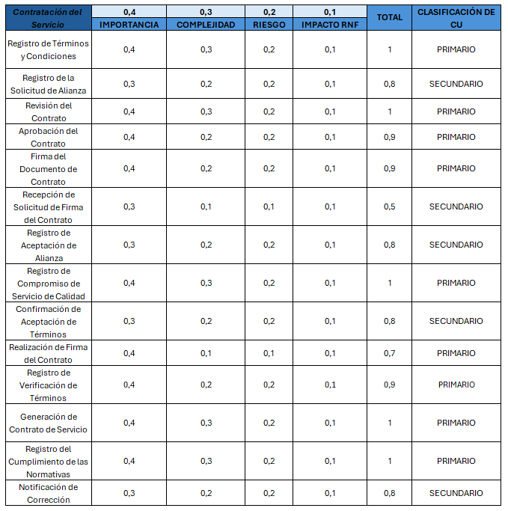

Distribución y rutas de mercaderías

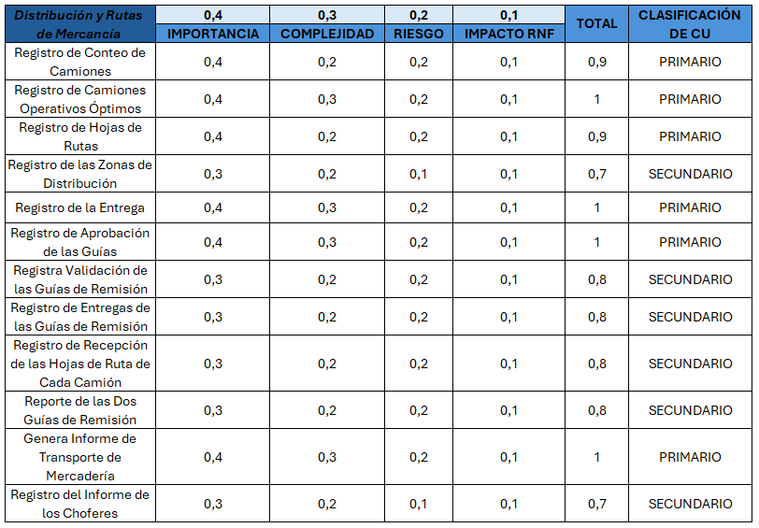

Gestión de gastos

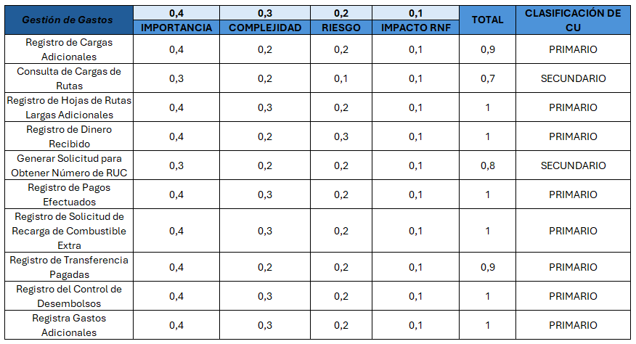

Tramitación de contratos del personal

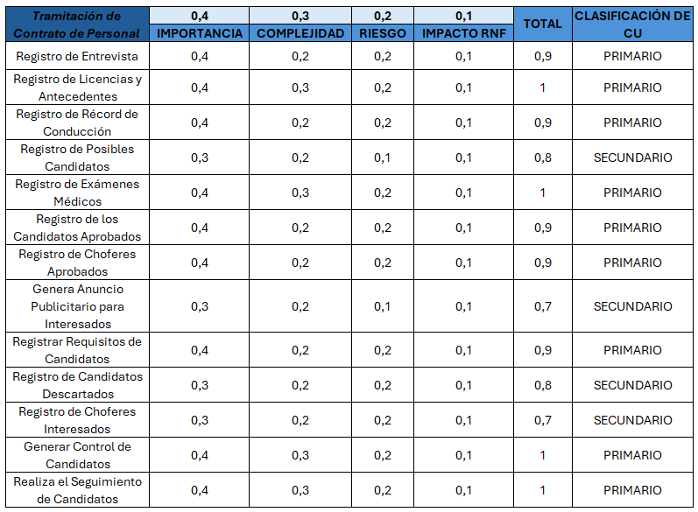

Gestión de mantenimiento vehicular

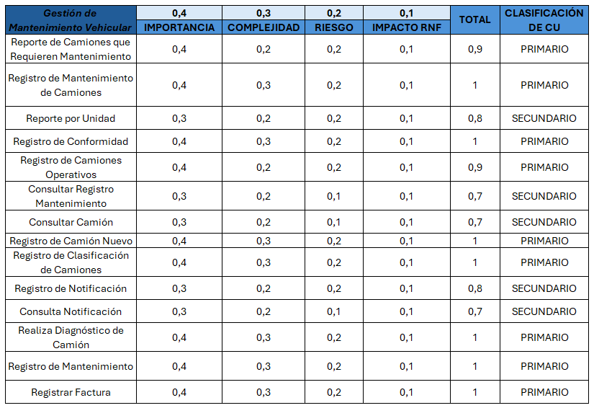

**11. Flujo General de Navegación**

Gestión de Mantenimiento Vehicular

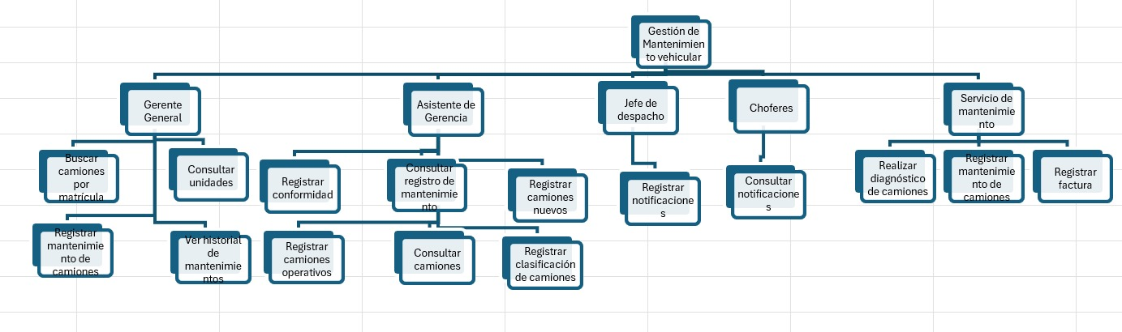

Gestión de Gastos

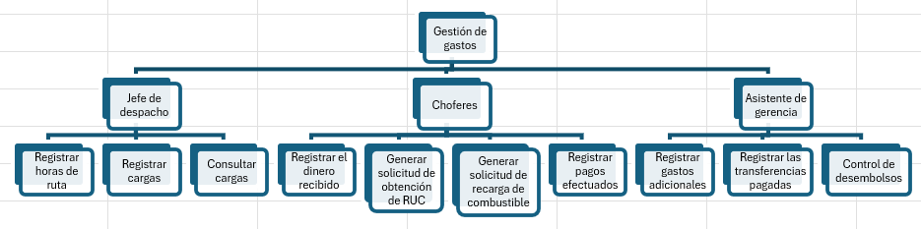

**12. Esquema de Seguridad**

|  |  |  |  |  |  |  |  |
| --- | --- | --- | --- | --- | --- | --- | --- |
| Aplicativo | Funciones por Módulo | Administrador del Sistema | Jefe de Despacho | Gerente General | Supervisor de Mantenimiento | Chofer | Agencia de Personal |
| Gestión de Rutas | Configuración y supervisión | x |  |  |  |  |  |
| Gestión de Rutas | Registro de entregas y confirmación |  |  |  |  | x |  |
| Gestión de Rutas | Reporte de incidentes |  |  |  |  | x |  |
| Gestión de Personal | Creación y modificación de registros | x |  |  |  |  |  |
| Gestión Financiera | Monitoreo y aprobación de gastos | x |  |  |  |  |  |
| Gestión Financiera | Revisión y aprobación de reportes financieros |  |  | x |  |  |  |
| Gestión de Distribución | Asignación de rutas y supervisión |  | x |  |  |  |  |
| Generación de Reportes | Creación de reportes de entrega |  | x |  |  |  |  |
| Gestión Vehicular | Registro de diagnósticos y programación |  |  |  | x |  |  |
| Historial de Mantenimiento | Consulta de registros |  |  |  | x |  |  |
| Gestión de Contratación | Registro de candidatos y evaluaciones |  |  |  |  |  | x |
| Control de Contratos | Creación y actualización de contratos |  |  |  |  |  | x |

* **Glosario de términos.**

|  |  |
| --- | --- |
| **Término** | **Descripción** |
| Unidad a conducir | Camiones en flota disponibles. |
| Alianza única | Contrato de exclusividad. |
| Carga | Bienes o mercancías que se transportan de un lugar a otro. Puede incluir productos terminados, materias primas, entre otros. |
| Distribución | Proceso de entrega de mercancías desde el punto de producción hasta el consumidor final. Implica la planificación de rutas y gestión de entregas. |
| Flota de vehículos | Conjunto de vehículos utilizados por la empresa para el transporte de carga. Puede incluir camiones, furgonetas, entre otros. |
| Mantenimiento | Proceso de revisión y reparación de los vehículos de la flota para asegurar su correcto funcionamiento y prolongar su vida útil. |
| Rutas de transporte | Trayectos establecidos para el traslado de mercancías. Se planifican para optimizar tiempos de entrega y costos operativos. |
| Contratación de servicio | Proceso de gestión que involucra la solicitud y acuerdo de servicios de transporte entre la empresa y sus clientes. |
| Gastos operativos | Costos asociados al funcionamiento de la empresa, que incluyen combustible, mantenimiento, salarios del personal, entre otros. |
| Gestión de personal | Proceso de reclutamiento, capacitación y supervisión del personal encargado de las operaciones de transporte y distribución. |
| Logística | Disciplina que se ocupa de la planificación, implementación y control del flujo y almacenamiento de mercancías, servicios e información desde el punto de origen hasta el punto de consumo. |
| Plataforma digital | Herramienta tecnológica que permite gestionar operaciones de transporte, seguimiento de entregas y comunicación con clientes de manera eficiente. |
| Cargas especiales | Mercancías que requieren atención especial durante su transporte, ya sea por su naturaleza, tamaño, peso o condiciones de manipulación. |
| Contrato de transporte | Acuerdo formal entre el transportista y el cliente que establece las condiciones y términos para el servicio de transporte. |